重庆三环高速公路江津至綦江段工程
水土保持设施验收报告

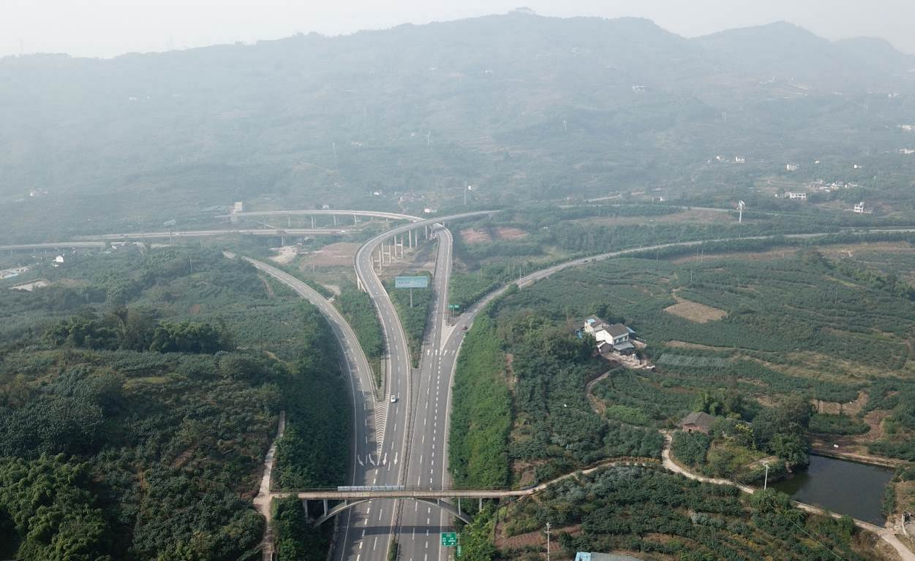

建设单位：重 庆 江 綦 高 速 公 路 有 限 公 司
编制单位：重庆市水利电力建筑勘测设计研究院
2018年12月
重庆三环高速公路江津至綦江段工程
水土保持设施验收报告
责任页
（重庆市水利电力建筑勘测设计研究院）

批准：于亚莉 （教授级高级工程师）
核定：谢明根 （高级工程师）
审查：宫春明 （高级工程师）
校核：陈 萍 （工程师）
项目经理：宫春明 （高级工程师）
编写：罗帮林 （工程师）
汪三树 （工程师）
杨金龙 （工程师）
参与人员：于亚莉 谢明根 宫春明 杨 霖 陈 萍 傅 凯 汪三树 杨金龙 童 憬 阙 皎 罗帮林
目 录
前 言 1
1 项目及项目区概况 4
1.1项目概况 4
1.2项目区概况 21
2 水土保持方案和设计情况 25
2.1主体工程设计 25
2.2水土保持方案 25
2.3水土保持方案变更 26
2.4水土保持后续设计 27
3 水土保持方案实施情况 28
3.1水土流失防治责任范围 28
3.2弃渣场设置 31
3.3取土场设置 32
3.4水土保持措施总体布局 32
3.5水土保持设施完成情况 35
3.6水土保持投资完成情况 75
4 水土保持工程质量 79
4.1质量管理体系 79
4.2各防治分区水土保持工程质量评定 83
4.3弃渣场稳定性评估 91
4.4总体质量评价 92
5 项目初期运行及水土保持效果 93
5.1初期运行情况 93
5.2水土保持效果 93
6 水土保持管理 96
6.1组织领导 96
6.2规章制度 96
6.3建设管理 97
6.4水土保持监测 98
6.5水土保持监理 98
6.6水行政主管部门监督检查意见落实情况 100
6.7水土保持补偿费缴纳情况 100
6.8水土保持设施管理维护 100
7 结 论 102
7.1结论 102
7.2遗留问题安排 102

附件：
附件1 项目建设及水土保持大事记；
附件2 《重庆市发展和改革委员会关于重庆三环高速公路江津至綦江段工程项目核准的批复》（渝发改交[2012]1636号）；
附件3 《重庆市水利局关于重庆三环高速公路江津至綦江段工程水土保持方案的函》（渝水许可[2011]42号）；
附件4 《重庆市发展和改革委员会关于重庆三环高速公路江津至綦江段工程可行性研究报告的批复》（渝发改交[2011]1603号）；
附件5 《重庆市交通委员会关于重庆三环高速公路江津至綦江段初步设计的批复》（渝交委路[2011]89号）；
附件6 《重庆市交通委员会关于重庆三环高速公路江津至綦江段施工图设计的批复》（渝交委路[2012]60号）；
附件7 《重庆市交通委员会关于印发重庆三环高速公路江津至綦江段施工许可决定书的通知》（渝交委路[2013]24号）；
附件8 《重庆江綦高速公路有限公司关于重庆三环高速公路江津至綦江段土建、路面、交安工程合同段交工验收会的纪要》（江綦纪要[2016]29号）；
附件9 《重庆交通委员会工程质量安全监督局关于重庆三环高速公路江津至綦江段工交工验收质量检测情况的报告》（渝交质监[2016]200号）；
附件10 单位、分部、分项工程质量评定表；
附件11 重要水土保持单位工程验收照片；
附件12 《关于重庆三环高速公路江津至綦江段金泉隧道出口弃土场以及南山1、2#隧道间弃土场勘察设计情况的说明》。

附图：
附图1 工程总平面布置图
附图2 水土流失防治责任范围及措施总体布置图
附图3 项目区建设前后影像对比图

前 言
重庆是中国最年轻的直辖市，长江上游经济文化中心，国家“一带一路”、“长江经济带”大通道连接点。过去十年，重庆高速公路建设迎来了“井喷式”发展，2010年，2000 km“二环八射”高速公路路网建设成型。为打造西南综合交通枢纽核心城市，重庆又加快了“新千公里”高速公路建设，三环高速是重庆新千公里高速公路的重要组成部分，而重庆三环高速公路江津至綦江段工程是三环高速的重要组成部分。重庆三环高速公路江津至綦江段全长约48.4km，公路起于江合路先锋互通，止于渝黔高速綦江区南侧。全线桥隧比例为33.8%，项目公路等级为双向四车道高速公路，路基宽度为24.5m（分离式12.25m），设计速度80km/h。主线特大、大、中桥梁29座（其中特大桥梁1座），左幅7605.1m、右幅7154.1m；隧道4座，左洞9439 m，右洞9351m；主线通道及涵洞147道；互通式立交6处，并对既有母家湾互通立交进行全互通功能完善改造，使该互通由原来的半互通变为高接高全互通；天桥22座；服务区2处；收费站6处。项目概算总投资471968.37万元，其中土建投资340910.21万元。项目于2013年4月12日开工，2016年9月18日完工，2016年9月27日通车营运，建设总工期42个月。
2010年4月，重庆市交通规划勘察设计院启动本项目可行性研究报告编制工作，并于2011年10月完成了可行性研究报告；2011年1月18日，重庆市国土资源和房屋管理局以“渝国土房管规[2011]6号”文预审本项目用地；2011年1月21日，重庆市规划局以“选字第区县市500000201100001号”批准本项目选址；2011年12月1日，重庆市发展和改革委员会以《重庆市发展和改革委员会关于重庆三环高速公路江津至綦江段工程可行性研究报告的批复》（渝发改交[2011]1603号）批复本项目可行性研究报告；2011年12月9日，重庆市交通委员会以《重庆市交通委员会关于重庆三环高速公路江津至綦江段初步设计的批复》（渝交委路[2011]89号）文批复本项目初步设计；2012年6月8日，重庆市交通委员会以《重庆市交通委员会关于重庆三环高速公路江津至綦江段施工图设计的批复》（渝交委路[2012]60号）文批复本项目施工设计；2012年10月31日，重庆市发展和改革委员会以《重庆市发展和改革委员会关于重庆三环高速公路江津至綦江段工程项目核准的批复》（渝发改交[2012]1636号）文核准本项目；2013年3月22日，重庆市交通委员会以《重庆市交通委员会关于印发重庆三环高速公路江津至綦江段施工许可决定书的通知》（渝交委路[2013]24号）文批准本项目开工建设。
2011年12月23日重庆高速公路集团有限公司与中国葛洲坝集团第五工程有限公司签署本项目合作合同。2012年4月18日重庆市国有资产监督管理委员会以“渝国资[2012]182号”文批复同意组建重庆江綦高速公路有限公司。2012年7月重庆市交通委员会与重庆江綦高速公路有限公司签署BOT项目特许权协议。2012年10月31日重庆市发展和改革委员会以“渝发改交[2012]1636号”文批复核准项目法人调整为重庆江綦高速公路有限公司。
本工程施工总承包单位为中国葛洲坝集团第五工程有限公司（主要负责路基、路面、房建、绿化工程施工）、重庆渝信路桥发展有限公司及北京瑞华赢科技发展有限公司（负责机电工程施工）、南京金长江交通设施有限公司（负责交安工程施工）。
2010年12月，重庆市交通委员会委托招商局重庆交通科研设计院有限公司承担了本项目的水土保持方案报告书的编制工作，并于2011年2月编制完成了《重庆三环高速公路江津至綦江段工程水土保持方案报告书》（送审稿）；2011年3月4日，重庆市水利局在水利局大厦主持召开了《重庆三环高速公路江津至綦江段工程水土保持方案报告书》（送审稿）审查会；2011年3月15日完成了《重庆三环高速公路江津至綦江段工程水土保持方案报告书》（报批稿）》；2011年4月13日，重庆市水利局印发了《重庆市水利局关于重庆三环高速公路江津至綦江段工程水土保持方案的函》（渝水许可[2011]42号）。随后，本项目的初步设计及后续的施工图设计均由四川省交通运输厅公路规划勘察设计研究院承担，主体设计单位将方案批复的水土保持工程措施和植物措施纳入到主体设计一起进行，并于2011年11月编制完成水土保持措施初步设计，2012年5月完成水土保持措施施工设计工作。根据工程建设特点，建设单位在建设过程中积极开展水土流失防治工作，遵循工程措施与植物措施相配套以及“三同时”原则，在项目建设扰动区域采取临时防护措施、工程措施、植被措施等一系列防护措施，使各防治区域达到规定治理目标。
建设单位未单独委托水土保持监理结构，所有的水土保持监理工作由主体工程监理单位深圳高速工程顾问有限公司承担；2018年9月，建设单位委托我院开展本工程水土保持监测及设施验收工作，接受委托后，我院立即组织水土保持相关专业技术人员，与建设单位、监理单位和施工单位相关人员组成水土保持设施验收小组，验收小组经现场实地踏勘，对实施的水土保持边坡防护措施、排水工程及植被恢复等措施进行实地量测，结合主体工程监理单位的质量检验评定结果，本工程实施的水土保持工程措施外观质量基本达到设计要求和规范标准，工程质量总体合格，水土保持工程措施经过几个汛期暴雨的检验，工程措施没有出现质量问题，发挥了保护主体工程安全运行，保护植被及自然环境的作用；植物措施总体布置满足各防治分区控制水土流失及环境美化的要求，其抚育管理、后期养护措施基本落实，植物措施质量总体合格。
本工程在可研阶段编报了水土保持方案，结合主体工程监理开展了水土保持监理工作，补充开展了水土保持监测工作。根据四川省交通运输厅公路规划勘察设计研究院出具的《关于重庆三环高速公路江津至綦江段金泉隧道出口弃土场以及南山1、2#隧道间弃土场勘察设计情况的说明》，对4#弃渣场采用“卸载+抗滑桩+截排水”为主的措施对弃土场进行综合处治，对15#弃渣场采用“抗滑桩+截排水+刷坡清方+坡面防护” 的措施对弃土场进行综合处治，处治措施安全有效，确保了弃土场稳定；本项目弃方约76%来源于全线4座隧道开挖，隧道于2014年11月全部贯通，路基工程土石方工程（特别是弃渣堆放）基本在2015年8月完成，2016年3月，水利部办公厅发布了“办水保[2016]65号”文，对水利部审批的水土保持方案变更做出了明确规定，随后2016年5月重庆市水利局发布“渝水[2016]83号”文，对市级审批的水土保持方案变更做出了规定，由于文件发布时弃渣场堆渣等已基本完成，建设单位未编报有关的水土保持方案变更报告；根据《重庆市人民政府关于高速公路征地拆迁有关政策的通知》（渝府发[2005]98号）文（2015年6月，重庆市人民政府以“渝府发〔2015〕35号”文废止“渝府发[2005]98号”），水土保持设施补偿费按有关程序全部返还，因此建设单位未缴纳水土保持设施补偿费。综上所述，本项目在开工前编报了水土保持方案，在实际施工过程中采取了防治水土流失的工程措施、植物措施和临时措施，水土流失防治任务基本完成，防治效果良好。

1 项目及项目区概况

1.1项目概况

1.1.1地理位置
重庆三环高速公路江津至綦江段工程全长48.4km，项目起于江合路先锋互通，全线沿途经过江津区先锋、西湖、贾嗣、夏坝、广兴，綦江区北渡、永新等7个乡镇，止于渝黔高速綦江区南侧。

1.1.2主要技术经济指标
重庆三环高速公路江津至綦江段工程全线桥隧比例为33.8%，项目公路等级为双向四车道高速公路，路基宽度为24.5m（分离式12.25m），设计速度80km/h。主线桥梁29座，左幅7605.1m、右幅7154.1m；隧道4座，左洞9439m，右洞9351m；通道及涵洞147道；互通式立交6处，并对既有母家湾互通立交进行全互通功能完善改造，使该互通由原来的半互通变为高接高全互通；天桥22座；服务区2处；收费站6处。采用BOT+施工总承包模式建设。项目概算总投资471968.37万元，其中土建投资340910.21万元。项目于2013年4月12日开工，2016年9月18日完工，2016年9月27日通车运行。
表1-1 项目主要技术经济指标及建设规模特性表
一、项目基本情况 |  |  |  |  |  | 所在流域 |  | 长江流域
项目名称 |  | 重庆三环高速公路江津至綦江段工程 |  |  |  | 建设地点 |  | 重庆市江津区、綦江区
建设单位 |  | 重庆江綦高速公路有限公司 |  |  |  | 工程性质 |  | 新建
工程总投资 |  | 471968.37万元 |  |  |  | 土建投资 |  | 340910.21万元
建设规模 |  | 江綦高速公路全线为双向四车道、全封闭、全立交的收费高速公路，初设里程47.436km，施设里程47.788km，实际完工里程为48.4km，建设性质为新建。
技术指标 |  | 公路等级 | 双向四车道高速公路 |  | 设计时速 |  | 80km/h
 |  | 路基宽度 | 整体式路基24.5m，桥宽24m；分离式路基12.25m，桥宽12m |  | 路面类型 |  | 沥青砼
 |  | 隧道净空横断面 | 10.25m（宽）×5m（高） |  | 平曲线最小半径 |  | 860m
 |  | 凸形竖曲线最小半径 | 12000m |  | 凹形竖曲线最小半径 |  | 8000m
 |  | 停车视距 | 110m |  | 最大纵坡 |  | 3.95%
 |  | 最小坡长 | 500m |  | 路拱横坡 |  | 2%
 |  | 设计车辆荷载 | Ⅰ级 |  | 设计洪水频率 |  | 特大桥 1/300，路基、大、中、小桥 1/100
实际总工期 |  | 2013年4月开工，2016年9月竣工，总工期42个月
二、项目组成及主要特性
项目组成 |  |  |  | 项目特性
工程项目 |  |  |  | 主要建构筑物 |  |  |  |  | 备注
主体工程区 | 路基工程 |  |  | 主线路基段长度约32km
主体工程区 | 桥梁工程 |  |  | 全线主线桥梁29座，其中特大桥1座，大、中桥28座，左幅7605.1m、右幅7154.1m；匝道桥梁17座
主体工程区 | 隧道工程 |  |  | 隧道4座，其中特长隧道1座，长隧道3座，左洞9439m，右洞9351m
主体工程区 | 交叉工程及服务设施等 |  |  | 本项目全线共设互通立交7处，服务区2处，分离式立交（车行天桥）790.53m/14处，人行天桥428.44m/8处
弃渣场 |  |  |  | 全线共设置弃渣场17处，总弃渣量227.99万m³
施工便道 |  |  |  | 新建施工便道7.2km（不含永久占地范围内修建的施工便道）
施工生产生活区 |  |  |  | 本项目共设置施工项目部7处，混凝土标准化拌合站6处，钢筋加工场6处，标准化预制场4处，4000型沥青混凝土拌合楼2处，变电站35座

1.1.3项目投资
本项目概算总投资为471968.37万元人民币，资金来源为资本金（交通部补助、招商引资）和国家开发银行贷款，其中交通部补助70500万元，招商引资47000万元，银行贷款364000万元。

1.1.4项目组成及布置
1.1.4.1 项目组成
本项目主要由路基、桥梁、隧道、交叉工程及服务设施等几部分组成。
1.1.4.2 工程布置
（1）路基工程
①路基标准横断面
全线采用四车道高速公路标准建设，路基宽度24.5m。整体式路基宽24.5m，其路幅划分为3.0m中间带（2×0.5m路缘带+2.0m中央分隔带）+4×3.75m 行车道+2×2.5m硬路肩+2×0.75m土路肩；分离式路基宽12.25m，路幅划分为0.75m硬路肩+2×3.75m行车道+2.5m硬路肩+2×0.75m土路肩。
②路基边坡
填方边坡：当路堤填筑高度小于8m时，边坡坡度采用1：1.5；当填筑高度大于8m时，在其高度6～8m处设置不小于2.0m宽的护坡道，护坡道以上边坡坡度采用1：1.50，以下边坡坡度采用1：1.75～1：2.00。填方边坡坡脚一般均设置护坡道，护坡道宽度为 1.0m。其中高填方边坡土建1分部700m/4处，先锋互通542m/4处，土建2分部289m/3处，广兴互通244m/1处，土建3分部1875m/10处，北渡互通411m/2处，綦江互通760m/6处。
挖方边坡：挖方边坡根据不同岩层地质情况采用相应挖方边坡率。碎砾（块）石及低液限黏土挖方边坡，边坡高度6~8m，放坡坡率1:1.0~1：2.0，马道宽2.0m；泥岩及砂泥岩互层边坡，边坡分级高度8~10m，放坡坡率1:0.75~1:1:5，马道宽度2.0~2.5m；厚层砂岩挖方边坡，边坡分级高度8~15m，放坡坡率1:0.3~1:1.0，马道宽度2.0~2.5m。边坡高度大于30m的的岩质高边坡段落土建1分部625m/4处，先锋互通774m/5处，土建2分部550m/4处，广兴互通317m/5处，土建3分部1085m/6处，土建6分部115m/1处，綦江互通990m/6处，母家湾互通立交206m/2处。
③边坡防护
填方边坡：填方边坡高度≤4.0m的喷播植草灌防护处理；边坡高度＞4.0m的一般路堤菱形网格骨架植草灌防护；桥头路堤、凹形竖曲线底部路堤、超高内侧路堤采用拱形骨架护坡植草灌防护；受水流侵蚀或冲刷的沿河路基，在设计水位＋50cm高度以下的路基边坡采用浆砌片石防护，其上部边坡防护同正常路段；当路基边坡受到限制时，采用浸水路肩挡土墙或路堤挡土墙防护；不受洪水浸淹的桥头锥坡，采用C20预制砼正六边形空心块防护。
挖方边坡：岩质挖方边坡弱风化厚层完整砂岩等硬质岩体路段，边坡一般不作防护，在其边坡平台内种植垂吊性藤蔓植物或攀援性藤蔓植物；路堑边坡坡度不陡于1:0.5的岩体路段挂CF网喷播植草、有机基材喷播植草、框架梁内植草等生态防护方案；当挖方边坡高度为10～20m时，一般按8～10m高度分级设置2.0m宽的边坡平台，坡比为1：0.75～1：1.00；当挖方边坡高度为20～30m时，一般按8～10m高度分级设置2.0m宽的边坡平台，坡比为1：0.75～1：1.00，最后一级边坡放缓坡比，坡面采用生态防护；当坡比陡于1：0.75时，设置框架锚杆进行边坡防护。对于块石土、碎石土等土质路段，一般于边沟外侧按6～8m高度进行边坡分级，坡比1：0.75～1：1.5，各级边坡间设置不小于2.0m宽的平台后，视边坡稳定情况采用直接喷播植草防护、挂CF网喷播植草防护；路堑挡土墙一般用于支挡欠稳定或路堑坡口附近有重要建筑物的边坡。
④排水工程
路基排水：挖方段采用I型（浅碟形边沟）和II型（矩形边沟加盖板）边沟，地下水富集路段各型边沟下部碎砾石盲沟底部增设φ10带孔波纹管；填方路段采用III型边沟；IV型排水沟用于将边沟汇水或涵洞出口水流引至路基范围以外；当反压护道宽度≥6m时，需在反压护道内侧设置V型沟；路线通过斜坡地段，挖方边坡上侧山坡汇水面积较大时，于挖方坡口5m以外适当位置设置截水沟，土层厚度＜2.0m时，须清除表层覆盖土，在基岩上设置截水沟，以拦截山坡坡面地表水。
路面排水：双向横坡挖方路段的路面水均以漫流的形式直接排入挖方边沟，填方路段则通过填方边坡坡面上所设置的菱形及拱形骨架护坡拦水坎（凸起拱眉）拦挡、分流、汇集后排入填方边沟。
中央分隔带排水：对于整体式路基，为配合中央分隔带填土绿化，美化路容、避免单向横坡路段曲线外侧的路面水沿填土绿化层下渗和不至在曲线内侧行车道产生过大水垫，除在绿化填土下碎石盲沟底部3cm厚砂浆找平层和设机织防渗土工布以形成隔水层外，还于曲线外侧中央分隔带边缘设置纵向排水沟，与纵向盲沟、集水竖井、横向排水管一起组成中央分隔带排水系统。
隧道洞口路段排水：对于出洞为上坡的路段，均在洞外采取增设涵洞或反向加深边沟等措施进行处治。
（2）桥梁工程
项目主线全线共设置桥梁29座，左幅7605.1m，右幅7154.1m，其中特大桥562.2m/1座，大、中桥28座，匝道桥17座，桥梁占路线总长的15.2%。另外，全线主线设置通道及涵洞147道。

表1-2 线路主线主要桥梁设置一览表
序号 | 中心桩号 | 桥名 | 左幅/右幅 | 起讫桩号 |  |  | 桥梁  全长  （m） | 结构类型 |  |  | 备注
 |  |  |  |  |  |  |  | 上部构造 | 下部构造 |  | 备注
 |  |  |  |  |  |  |  |  | 墩及基础 | 台及基础 | 备注
1 | K3+120.00 | 大路湾中桥 | 左幅 | K3+082.00 | ~ | K3+158.00 | 76 | 预应力砼先简支后结构连续T梁 | 双柱式桥墩、桩基础 | 重力式桥台、扩大基础
2 | K3+773.50 | 尹家沟大桥 |  | K3+597.00 | ~ | K3+950.00 | 353 | 预应力砼先简支后结构连续T梁 | 双柱式桥墩、桩基础 | 重力式桥台、扩大基础
3 | K4+330.00 | 大土湾大桥 | 左幅 | K4+187.00 | ~ | K4+473.00 | 286 | 预应力砼先简支后结构连续T梁 | 双柱式桥墩、桩基础 | 重力式桥台、扩大基础
3 | K4+300.00 | 大土湾大桥 | 右幅 | K4+127.00 | ~ | K4+473.00 | 346 | 预应力砼先简支后结构连续T梁 | 双柱式桥墩、桩基础 | 重力式桥台、扩大基础
4 | K5+840.00 | 笋溪河大桥 |  | K5+673.00 | ~ | K6+007.00 | 334 | 预应力砼先简支后结构连续T梁 | 双柱式桥墩、桩基础 | 重力式桥台、扩大基础 | 笋溪河
5 | K6+566.00 | 凉水井大桥 |  | K6+484.00 | ~ | K6+648.00 | 164 | 预应力砼先简支后结构连续T梁 | 双柱式桥墩、桩基础 | 重力式桥台、扩大基础
6 | K7+025.00 | 王家堡大桥 | 左幅 | K6+908.00 | ~ | K7+142.00 | 234 | 预应力砼先简支后结构连续T梁 | 双柱式桥墩、桩基础 | 重力式桥台、扩大基础
6 | YK7+040.00 | 王家堡大桥 | 右幅 | YK6+894.00 | ~ | YK7+186.00 | 292 | 预应力砼先简支后结构连续T梁 | 双柱式桥墩、桩基础 | 重力式桥台、扩大基础
7 | K11+380.27 | 观音店綦江河特大桥 |  | K11+099.17 | ~ | K11+661.37 | 562.2 | 预应力砼连续箱梁、预应力砼先简支后结构连续T梁 | 薄壁式桥墩及双柱式桥墩、桩基础 | 重力式桥台、扩大基础 | 綦江
8 | K18+202 | 青龙岗大桥 | 左幅 | K18+031.00 | ~ | K18+373.00 | 342 | 预应力砼先简支后结构连续T梁 | 双柱式桥墩、桩基础 | 重力式桥台、扩大基础
8 | K18+246.5 | 青龙岗大桥 | 右幅 | K18+120.00 | ~ | K18+373.00 | 253 | 预应力砼先简支后结构连续T梁 | 双柱式桥墩、桩基础 | 重力式桥台、扩大基础
9 | K18+978.5 | 林角塘大桥 | 左幅 | K18+774.00 | ~ | K19+183.00 | 409 | 预应力砼先简支后结构连续T梁 | 变截面放墩、桩基础 | 重力式桥台、扩大基础
9 | K18+978.5 | 林角塘大桥 | 右幅 | K18+774.00 | ~ | K19+183.00 | 409 | 预应力砼先简支后结构连续T梁 | 变截面放墩、桩基础 | 重力式桥台、扩大基础
10 | K21+174.00 | 金银峡綦江大桥 | 左幅 | K20+953.98 | ~ | K21+394.02 | 440.04 | 预应力砼连续刚构、预应力砼先简支后结构连续T梁 | 薄壁式桥墩、双柱式桥墩、桩基础 | 重力式桥台、扩大基础 | 綦江
10 | K21+150.00 | 金银峡綦江大桥 | 右幅 | YK20+928.98 | ~ | YK21+371.02 | 442.04
11 | K21+659.50 | 皮罗昔大桥 | 左幅 | K21+532.00 | ~ | K21+787.00 | 255 | 预应力砼先简支后结构连续T梁 | 双柱式桥墩、桩基础 | 重力式桥台、扩大基础、桩基础
12 | K24+746.00 | 上河坝大桥 |  | K24+664.00 | ~ | K24+828.00 | 164 | 预应力砼先简支后结构连续T梁 | 双柱式桥墩、桩基础 | 重力式桥台、扩大基础
13 | K27+020.75 | 石家沟大桥 |  | K26+926.00 | ~ | K27+115.50 | 189.5 | 预应力砼先简支后结构连续T梁 | 双柱式桥墩、桩基础 | 重力式桥台、扩大基础；肋板式桥台、桩基础
14 | K31+981.00 | 大湾大桥 | 左幅 | K31+871.00 | ~ | K32+091.00 | 220 | 预应力砼先简支后结构连续T梁 | 双柱式桥墩、桩基础 | 重力式桥台、扩大基础
14 | K31+950.00 | 大湾大桥 | 右幅 | K31+871.00 | ~ | K32+029.00 | 158 | 预应力砼先简支后结构连续T梁 | 双柱式桥墩、桩基础 | 重力式桥台、扩大基础
15 | K33+736.00 | 桂花树大桥 |  | K33+529.00 | ~ | K33+943.00 | 414 | 预应力砼先简支后结构连续T梁 | 双柱式桥墩、桩基础 | 重力式桥台、扩大基础
16 | K35+315.00 | 土地垭大桥 | 左幅 | K35+167.00 | ~ | K35+463.00 | 296 | 预应力砼先简支后结构连续T梁 | 双柱式桥墩、桩基础 | 重力式桥台、扩大基础
16 | K35+295.00 | 土地垭大桥 | 右幅 | K35+127.00 | ~ | K35+463.00 | 336 | 预应力砼先简支后结构连续T梁 | 双柱式桥墩、桩基础 | 重力式桥台、扩大基础
17 | K35+969.00 | 清溪河大桥 |  | K35+757.00 | ~ | K36+181.00 | 424 | 预应力砼先简支后结构连续T梁+预应力砼现浇连续箱梁 | 双柱式桥墩、桩基础 | 重力式桥台、扩大基础
18 | K38+177.10 | 鱼赶上大桥 |  | K38+098.10 | ~ | K38+256.10 | 158 | 预应力砼先简支后结构连续T梁 | 双柱式桥墩、桩基础 | 桩柱式、肋板式桥台；桩基础
19 | K38+576.00 | 小溪河大桥 |  | K38+350.00 | ~ | K38+802.00 | 452 | 预应力砼先简支后连续的T梁 | 双柱式桥墩、桩基础 | 重力式桥台、扩大基础
20 | K39+818.50 | 黄泥堡大桥 | 左幅 | K39+663.00 | ~ | K39+974.00 | 311 | 预应力砼先简支后结构连续T梁 | 双柱式桥墩、桩基础 | 重力式桥台、扩大基础
20 | K39+806.00 | 黄泥堡大桥 | 右幅 | K39+663.00 | ~ | K39+949.00 | 286 | 预应力砼先简支后结构连续T梁 | 双柱式桥墩、桩基础 | 重力式桥台、扩大基础
21 | K40+429.00 | 五里坡大桥 | 左幅 | K40+307.00 | ~ | K40+551.00 | 244 | 预应力砼先简支后结构连续T梁 | 双柱式桥墩、桩基础 | 重力式桥台、扩大基础
21 | YK40+371.50 | 五里坡大桥 | 右幅 | YK40+305.00 | ~ | YK40+438.00 | 133 | 预应力砼先简支后结构连续T梁 | 双柱式桥墩、桩基础 | 重力式桥台、扩大基础
22 | K40+758.00 | 梁子岗大桥 | 左幅 | K40+593.00 | ~ | K40+923.00 | 330 | 预应力砼先简支后结构连续T梁 | 双柱式桥墩、桩基础 | 重力式桥台、扩大基础
22 | YK40+767.00 | 梁子岗大桥 | 右幅 | YK40+601.00 | ~ | YK40+933.00 | 332 | 预应力砼先简支后结构连续T梁 | 双柱式桥墩、桩基础 | 重力式桥台、扩大基础
23 | K46+768.00 | 高房子中桥 | 左幅 | K46+730.00 | ~ | K46+806.00 | 76 | 预应力砼现浇连续箱梁 | 双柱式桥墩、桩基础 | 重力式桥台、承台+桩基础
23 | YK46+749.50 | 高房子中桥 | 右幅 | YK46+711.50 | ~ | YK46+787.50 | 76 | 预应力砼现浇连续箱梁 | 双柱式桥墩、桩基础 | 重力式桥台、承台+桩基础
24 | K47+069.37 | 土槽湾綦江大桥 |  | K46+908.37 | ~ | K47+230.37 | 322 | 预应力砼现浇连续刚构 | 双薄壁实心墩、桩基础 | 重力式桥台、承台+桩基础 | 綦江

（3）隧道工程
本项目全线共设置4座隧道，分别为金泉隧道、贾嗣隧道、南山1号隧道、南山2号隧道，隧道单洞全长18790m，其中左洞9439m，右洞9351m。项目隧道设置情况详见下表。
表1-3 项目隧道设置一览表
序号 | 隧道名称 | 线位 | 起讫桩号 | 长度(m) | 建筑限界（宽×高）（m） | 备注
1 | 金泉隧道 | 左线 | K7+481~K10+623 | 3142 | 10.25×5 | 分离式隧道
1 | 金泉隧道 | 右线 | YK7+505~YK10+605 | 3100 | 10.25×5 | 分离式隧道
2 | 贾嗣隧道 | 左线 | K19+766~K20+885 | 1119 | 10.25×5 | 分离式隧道
2 | 贾嗣隧道 | 右线 | YK19+756~YK20+872 | 1116 | 10.25×5 | 分离式隧道
3 | 南山1号隧道 | 左线 | K40+923~K43+445 | 2522 | 10.25×5 | 分离式隧道
3 | 南山1号隧道 | 右线 | YK40+942~YK43+440 | 2498 | 10.25×5 | 分离式隧道
4 | 南山2号隧道 | 左线 | K43+903~K46+559 | 2656 | 10.25×5 | 分离式隧道
4 | 南山2号隧道 | 右线 | YK43+898~YK46+535 | 2637 | 10.25×5 | 分离式隧道
合计 |  | 左线 |  | 9439
 |  | 右线 |  | 9351
 |  | 小计 |  | 18790
- 交叉工程及服务设施
本项目全线共设互通立交7处，分别为先锋枢纽互通立交、青泊互通立交、贾嗣互通立交、广兴互通立交、北渡互通立交、綦江枢纽互通立交、母家湾互通立交；先锋停车区1处，广兴服务区1处，分离式立交（车行天桥）790.53m/14处，人行天桥428.44m/8处。本项目互通式立交及服务设施设置详见表1-4，分离式立交（车行天桥）设置详见表1-5，人行天桥设置详见表1-6。
表1-4 项目互通立交及服务设施设置一览表
序号 | 名称 | 中心桩号 | 互通型式 | 交叉方式 | 被交路名称及等级
1 | 先锋枢纽互通 | K0+000.00 | Y型 | 上跨下穿 | 江合高速公路
2 | 先锋停车区 | K2+702.50
3 | 青泊互通 | K12+217.18 | A型单喇叭 | 上跨主线 | S311二级
4 | 贾嗣互通 | K17+400.33 | A型单喇叭 | 上跨主线 | 贾嗣至崇兴场 四级
5 | 广兴互通 | K23+826.08 | B型单喇叭 | 上跨主线 | 五夏路 三级
6 | 广兴服务区 | K27+794.46
7 | 北渡互通 | K36+487.06 | A型单喇叭 | 下穿主线 | X851 三级
8 | 綦江枢纽互通 | K47+801.13 | 半定向半苜蓿叶 | 上跨 | 渝黔高速
9 | 母家湾互通 |  | 半定向Y型 | 上跨 | 渝黔高速

表1-5 项目分离式立交（车行天桥）设置一览表
序号 | 中心桩号 | 桥名 | 起讫桩号 |  |  | 桥梁全长（m） | 结构类型 |  |  | 备注
 |  |  |  |  |  |  | 上部构造 | 下部构造 |  | 备注
 |  |  |  |  |  |  |  | 墩及基础 | 台及基础 | 备注
1 | K0+900 | 车行天桥 | GK0+268.023 | ~ | GK0+328.023 | 60 | 预应力砼现浇连续箱梁 | 矩形方墩、扩大基础 | 重力式桥台、扩大基础
2 | K2+360.5 | 车行天桥 | GK0+000 | ~ | GK0+59.47 | 59.47 | 钢筋砼斜腿刚构 |  | 重力式桥台、扩大基础
3 | K3+203 | 车行天桥 | K0+075.00 | ~ | K0+125.00 | 50 | 预应力砼现浇连续箱梁 | 单柱式桥墩、桩基础 | 重力式桥台、扩大基础
4 | K5+020 | 车行天桥 | K0+077.00 | ~ | K0+125.00 | 48 | 预应力砼现浇连续箱梁 | 矩形方墩、扩大基础 | 重力式桥台、扩大基础
5 | K14+875.00 | 车行天桥 | GK0+253.88 | ~ | GK0+302.88 | 50 | 预应力砼现浇连续箱梁 | 变截面花瓶墩、扩大基础 | 重力式桥台、扩大基础
6 | K16+240.00 | 车行天桥 | K0+000.00 | ~ | K0+063.67 | 63.67 | 钢筋砼斜腿刚构 |  | 重力式桥台、扩大基础
7 | K17+120.00 | 车行天桥 | GK0+210.684 | ~ | GK0+272.684 | 62 | 预应力现浇砼T型刚构 | 薄壁墩、扩大基础 | 重力式桥台、扩大基础
8 | K19+200.00 | 车行天桥 | K0+075.00 | ~ | K0+125.00 | 50 | 预应力砼现浇连续箱梁 | 变截面花瓶墩、扩大基础 | 重力式桥台、扩大基础
9 | K23+435 | 车行天桥 | K0+071.00 | ~ | K0+130.00 | 59 | 现浇连续箱梁 | 矩形实体桥墩 | 重力式桥台、扩大基础
10 | K33+060.00 | 车行天桥 | K0+000.00 | ~ | K0+070.15 | 70.15 | 钢筋砼板拱 | 薄壁墩、扩大基础 | 重力式桥台、扩大基础
11 | K34+320.00 | 车行天桥 | K0+000.00 | ~ | K0+049.32 | 49.32 | 钢筋砼斜腿刚构 |  | 重力式桥台、扩大基础
12 | K37+635.04 | 车行天桥 |  |  |  | 49 | 预应力砼现浇箱梁 | 双柱式墩 | 重力式桥台、桩基承台 | 旗能铝厂两厂路
13 | K37+960.703 | 车行天桥 |  |  |  | 65.5 | 预应力砼现浇箱梁 | 独柱墩 | 桩基础、扩大基础 | 旗能铝厂运煤道路
14 | K40+119.00 | 车行天桥 |  |  |  | 54.42 | 钢筋砼斜腿刚构 |  | 重力式桥台、扩大基础 | 村道
合计 |  |  |  |  |  | 790.53

表1-6 项目人行天桥设置一览表
序号 | 中心桩号 | 桥名 | 起讫桩号 |  |  | 桥梁全长（m） | 结构类型 |  |  | 备注
 |  |  |  |  |  |  | 上部构造 | 下部构造 |  | 备注
 |  |  |  |  |  |  |  | 墩及基础 | 台及基础 | 备注
1 | K0+559 | 人行天桥 | GK0+268.023 | ~ | GK0+328.023 | 60.00 | 预应力砼现浇连续箱梁 | 矩形方墩、扩大基础 | 重力式桥台、扩大基础
2 | K1+420 | 人行天桥 | GK0+000 | ~ | GK0+59.47 | 59.47 | 钢筋砼斜腿刚构 |  | 重力式桥台、扩大基础
3 | K2+060 | 人行天桥 | K0+075.00 | ~ | K0+125.00 | 60.47 | 钢筋砼斜腿刚构 |  | 重力式桥台、扩大基础
4 | K7+540 | 人行天桥 | K0+077.00 | ~ | K0+125.00 | 48.00 | 钢箱梁 | 矩形方墩、扩大基础 | 重力式桥台、扩大基础
5 | K13+050.00 | 人行天桥 |  |  |  | 45.5
6 | K15+580.00 | 人行天桥 |  |  |  | 47
7 | K32+452.00 | 人行天桥兼渡槽 |  |  |  | 61.0 | 钢筋砼板拱 | 立柱 | 重力式桥台、扩大基础
8 | K39+410.00 | 人行天桥 |  |  |  | 47 | 钢筋砼斜腿刚构 |  | 重力式桥台、扩大基础
合计 |  |  |  |  |  | 428.44

1.1.5施工组织及工期
⑴施工组织
施工标段划分：本工程施工标段划分为土建5个标段、路面2个标段、房建3个标段、绿化4个标段、机电2个标段、交安工程1个标段，施工总承包单位为中国葛洲坝集团第五工程有限公司（并负责土建、路面、房建、绿化工程的施工），机电1标段施工单位为重庆渝信路桥发展有限公司，机电2标段施工单位为北京瑞华赢科技发展有限公司，交安工程施工单位为南京金长江交通设施有限公司。各施工标段划分及建设内容详见下表。
表1-7 项目施工标段划分一览表
序号 | 标段 | 单位名称 | 建设内容 | 备注
1 | 土建1分部 | 中国葛洲坝集团第五工程有限公司 | K1+235～K11+100.92段路基工程、先锋互通、桥梁、涵洞等
2 | 土建2分部 | 中国葛洲坝集团第五工程有限公司 | 路基工程（K11+100.92～K11+735、K12+610～K23+360、K24+370～K24+400）、青泊互通、贾嗣互通、广兴互通、桥梁、涵洞等
3 | 土建3分部 | 中国葛洲坝集团第五工程有限公司 | 路基工程(K24+400～K36+085、K37+185～K40+560)、北渡互通、桥梁、涵洞等
4 | 土建3A分部 | 中国葛洲坝集团第五工程有限公司 | 金泉隧道、贾嗣隧道、南山1#隧道、南山2#隧道
5 | 土建6分部 | 中国葛洲坝集团第五工程有限公司 | 路基工程（K40+560～K47+230.367)、土槽湾綦江大桥、綦江南互通、母家湾互通等
6 | 路面1分部 | 中国葛洲坝集团第五工程有限公司 | K0+000～K24+664，路线长24.664km | 含先锋（枢纽）、青泊、贾嗣、广兴4 处互通式立交，以及先锋停车区
7 | 路面2分部 | 中国葛洲坝集团第五工程有限公司 | K24+664～K47+787.7，主线全长23.124km | 含广兴互通、北渡互通及綦江枢纽互通及广兴服务区
8 | 房建1、2、3分部 | 中国葛洲坝集团第五工程有限公司 | 包括先锋停车区、青泊收费站、贾嗣收费站及养护工区、广兴收费站、广兴服务区、北渡收费站、綦江管理中心、隧道变电所等
9 | 绿化1分部 | 中国葛洲坝集团第五工程有限公司 | 先锋互通、K1+270～K7+500段及先锋服务区绿化
10 | 绿化2分部 | 中国葛洲坝集团第五工程有限公司 | K10+635～K19+766段、段青泊互通、贾嗣互通绿化
11 | 绿化3分部 | 中国葛洲坝集团第五工程有限公司 | K20+885~K32+029段、广兴互通绿化
12 | 绿化4分部 | 中国葛洲坝集团第五工程有限公司 | K32+029～K47+788綦江互通及北渡互通、母家湾互通绿化
13 | 机电1标 | 重庆渝信路桥发展有限公司 | 包括綦江设置管理中心，匝道收费站 5 处(青泊、贾嗣、广兴、北渡、綦江)，服务区1处（广兴服务区）、停车区1处（先锋停车区）、养护工区1处（贾嗣收费站合建），全线收费车道30个；通信站5处；路段沿线设置各类监控设施50处
14 | 机电2标 | 北京瑞华赢科技发展有限公司 | 包括全线隧道的通风、照明、供配电、消防系统（不含LED照明灯具的采购安装）等工程实施
15 | 交安标段 | 南京金长江交通设施有限公司 | 护栏、隔离栅、标志、路标、标线、轮廓标、防眩板、隔离墩、界碑、防撞桶等
弃渣场：全线共设置弃渣场17座，其中4级弃渣场4座，其余均为5级弃渣场。沟道型弃渣场12座，平地型弃渣场2座，坡地型弃渣场3座，总弃渣量227.99万m³。公路左侧弃渣场8座，右侧弃渣场9座。
取土场：工程在实际施工过程中，施工所需的砂石、碎石、片石等建筑材料考虑全部从对应的合法料场择优购买，本工程不设专门的取土（料）场。
施工道路：进场施工道路主要借助省道106、省道107、国道210、县道311及地方乡村公路进入到施工现场附近，接通在永久征地地界内的新建便道。进场主干道总计设置12条，包括新建两座跨綦江钢便桥，分别为观音店钢便桥和金银峡钢便桥。施工便道乡村道路多为单车道道路（路宽4.5m），部分路段扩建修整，每隔200m修筑会车区。新建便道宽4.5m，每隔200m设错车道，便道路基铺筑20cm厚的片(碎)石垫层，其面层为5cm的泥结碎石面层。本工程新建施工便道7.2km（不含永久占地范围内修建的施工便道），新增占地4.39hm²。
施工生产生活区：本项目施工过程中，共设置施工项目部7处，混凝土标准化拌合站6处，钢筋加工场6处，标准化预制场4处，4000型沥青混凝土拌合楼2处，变电站35座。
⑵施工工期
根据批复的水土保持方案，原计划施工工期为2011年12月～2014年12月，历时36个月；工程实际施工时间为2013年4月至2016年9月，总工期42个月。

1.1.6土石方情况
本工程实际施工过程中，挖方1108.19万m³，填方880.20万m³，弃方227.99万m³。产生的弃方全部堆放在沿线的17座弃渣场内，本工程实际产生的土石及其平衡情况详见表1-8。

表1-8 工程施工期间实际土石方平衡情况 单位：万m³（自然方）
序号 | 起止桩号 | 挖方  (万m³) | 填方  (万m³) | 调入方(万m³) |  | 调出方(万m³) |  | 弃方(万m³) |  | 备注
 |  |  |  | 数量 | 来源 | 数量 | 去向 | 数量 | 去向 | 备注
1 | K0+000～K1+235先锋枢纽互通式立交 | 41.06 | 41.06 |  |  |  |  | 0 |  | 实际实施过程中，A匝道AK0+374.5～AK0+715.5 段桥梁变更为路基后消耗了施工图设计时阶段产生的弃方，不再有永久弃方产生
2 | K1+235～K5+673 | 115.43 | 102.93 |  |  |  |  | 12.50 | 1#、2#弃渣场
3 | K5+673~K6+007笋溪河大桥 | 0.12 | 0.12
4 | K6+007～K7+475 | 21.24 | 19.48 |  |  |  |  | 1.76 | 3#弃渣场
5 | K7+475~K10+635金泉隧道 | 63.94 | 0.38 |  |  |  |  | 63.56 | 3#、4#弃渣场
6 | K10+635～K11+100.92 | 6.88 | 4.95 |  |  |  |  | 1.93 | 5#弃渣场
7 | K11+100.92～K11+735 | 0.05 | 0.59 | 0.57 | 青泊互通 |  |  | 0.03 | 5#弃渣场
8 | K11+735～K12+610青泊互通 | 29.18 | 24.13 |  |  | 2.78 | K11+100.92～K11+735段0.57万m³、K12+610～K17+000段2.21万m³ | 2.27 | 5#弃渣场
9 | K12+610～K17+000 | 77.48 | 77.75 | 3.67 | 青泊互通2.21万m³，贾嗣互通1.46万m³ |  |  | 3.40 | 6#弃渣场
10 | K17+000～K17+965贾嗣互通 | 53.11 | 28.32 |  |  | 22.12 | K12+610～K17+000段1.46万m³，K17+965～K19+766段20.66万m³ | 2.67 | 6#弃渣场
11 | K17+965～K19+766 | 5.53 | 38.9 | 33.77 | 贾嗣互通20.66万m³，贾嗣隧道13.11万m³ |  |  | 0.40 | 6#弃渣场
12 | K19+766~K20+855贾嗣隧道 | 22.59 | 0.45 |  |  | 13.11 | K17+965～K19+766段 | 9.03 | 7#弃渣场
13 | K20+885～K23+360 | 40.43 | 34.99 |  |  |  |  | 5.44 | 8#弃渣场
14 | K23+360～K24+370广兴互通 | 52.21 | 34.13 |  |  | 18.08 | K27+000～K28+000广兴服务区10.48万m³，K28+000～K32+000段7.6万m³
15 | K24+370～K27+000 | 41.39 | 40.86 |  |  | 0.53
16 | K27+000～K28+000广兴服务区 | 59.24 | 67.02 | 10.48 | K23+360～K24+370广兴互通 |  |  | 2.70 | 9#弃渣场
17 | K28+000～K32+000 | 68.81 | 94.14 | 27.36 | K24+370～K27+000段0.53万m³，K23+360～K24+370广兴互通7.6万m³，K32+000～K35+757段19.23万m³ |  |  | 2.03 | 10#弃渣场
18 | K32+000～K35+757 | 91.28 | 54.16 |  |  | 19.23 | K28+000～K32+000 | 17.89 | 11#~13#弃渣场
19 | K35+757~K36+095清溪河大桥 | 0.18 | 0.18
20 | K36+095～K37+165北渡互通 | 35.77 | 50.4 | 14.63 | K37+165～K40+923段10.9万m³，南山1号隧道3.73万m³
21 | K37+165～K40+923 | 58.02 | 44.39 |  |  | 10.9 | K36+095～K37+165北渡互通 | 2.73 | 14#弃渣场
22 | K40+923~K43+445南山1号隧道 | 51.67 | 0.67 |  |  | 3.73 | K36+095～K37+165北渡互通 | 47.27 | 15#、16#弃渣场
23 | K43+445~K43+903 | 5.74 | 7.07 | 1.33 | 南山2号隧道
24 | K43+903~K46+559南山2号隧道 | 54.42 | 0.71 |  |  | 1.33 | K43+445~K43+903段 | 52.38 | 16#、17#弃渣场
25 | K46+559-K47+787.72綦江南互通、母家湾互通 | 112.42 | 112.42 |  |  |  |  | 0 |  | 綦江南互通K47+430.367～K47+555.367及A匝道AK0+246.885～AK0+367.678段桥梁改为路基填筑，以消耗多余土石方；桥改路后还有部分余方在圆形匝道内回填，不再布设弃渣场。该部分土石方计入填方中
合计 |  | 1108.19 | 880.2 | 91.81 |  | 91.81 |  | 227.99

1.1.7征占地情况
本工程包括主体工程区（路基、桥梁、隧道、交叉工程及服务设施等）、施工便道区、弃渣场区和施工生产生活区，根据建设单位提供的竣工资料，结合施工过程中的卫星影像图等进行分析，工程实际总占地366.16hm²，其中永久占地319.51hm²，临时用地46.65hm²，占地类型主要为耕地、林草地、园地等，工程实际占地统计见表1-9。

1.1.8移民安置和专项设施改（迁）建
本项目线路长，征占地面积大，整地拆迁协调难度大。根据工程主体规划并与当地政府部门协商，居民拆迁安置途径采用货币安置的方式。拆迁与安置费用由项目建设单位一次性货币补偿，具体拆迁与安置由当地政府统一组织实施，并妥善安排安置居民的生活、生产。此外，还累计完成包括110kV电力线、通讯管线等各项迁改工作30余项。

表1-9 工程实际占地统计表
项目 | 行政区划 | 合计 | 占地性质 |  | 占地类型
项目 | 行政区划 | 合计 | 永久  占地 | 临时  占地 | 耕地 | 林草地 | 园地 | 交通运输用地 | 住宅用地 | 水域及水利设施用地 | 其他用地
主体工程区 | 江津区 | 234.42 | 234.42 |  | 140.43 | 44.56 | 30.12 | 3.06 | 4.42 | 5.03 | 6.8
主体工程区 | 綦江区 | 85.09 | 85.09 |  | 48.65 | 12.32 | 17.66 | 1.02 | 1.72 | 1.08 | 2.64
主体工程区 | 小计 | 319.51 | 319.51 |  | 189.08 | 56.88 | 47.78 | 4.08 | 6.14 | 6.11 | 9.44
施工便道区 | 江津区 | 2.87 |  | 2.87 | 1.84 | 0.26 | 0.12 |  |  |  | 0.65
施工便道区 | 綦江区 | 1.52 |  | 1.52 | 0.95 | 0.23 |  |  |  |  | 0.34
施工便道区 | 小计 | 4.39 |  | 4.39 | 2.79 | 0.49 |  |  |  |  | 0.99
弃渣场区 | 江津区 | 21.92 |  | 21.92 | 14.97 | 6.95
弃渣场区 | 綦江区 | 8.54 |  | 8.54 | 6.23 | 2.31
弃渣场区 | 小计 | 30.46 |  | 30.46 | 21.2 | 9.26
施工生产生活区 | 江津区 | 10.18 |  | 10.18 | 7.41 | 0.57 | 2.2
施工生产生活区 | 綦江区 | 1.62 |  | 1.62 | 1.14 |  | 0.48
施工生产生活区 | 小计 | 11.8 |  | 11.8 | 8.55 | 0.57 | 2.68
合计 | 江津区 | 269.39 | 234.42 | 34.97 | 164.65 | 52.34 | 32.44 | 3.06 | 4.42 | 5.03 | 7.45
合计 | 綦江区 | 96.77 | 85.09 | 11.68 | 56.97 | 14.86 | 18.14 | 1.02 | 1.72 | 1.08 | 2.98
合计 | 小计 | 366.16 | 319.51 | 46.65 | 221.62 | 67.2 | 50.58 | 4.08 | 6.14 | 6.11 | 10.43

1.2项目区概况

1.2.1自然条件
（1）地质、地形地貌
本项目线路位于重庆市东南边缘，属新华夏系第三沉降带。地质构造位于北东-南西向延伸的方斗山背斜北西翼（丰都向斜的南东翼），岩层呈单斜状产出，岩层产状270～350°∠4°～33°，优势产状320～350°∠15°～25°。地质构造相对简单，线路走廊区内未见有规模较大的断裂构造通过。路段区设计地震动峰值加速度值为0.05g，地震动反应谱特征周期为0.35s，对应地震基本烈度为6度，该区域地壳稳定性较好。
项目区处于中部构造平行岭（低山）谷（丘陵）区，路线经过最大高程为南山隧道440m，区域最大高程大于500m。走廊一般地形标高200～400m，最低点位于笋溪河底部一带，地面高程为184.90m。相对高差在50.0～200.0m之间。项目区总体属于綦江构造侵蚀剥蚀地貌单元。
（2）气象
项目所在地属亚热带湿润季风气候区，具有独特的气候特点：冬暖春早，夏热秋雨，四季分明；降水丰沛，空气湿润，雨热同季；日照少，多云雾，少霜雪；立体气候明显，气候资源丰富，气象灾害频繁。年平均气温16.6℃～18.6℃之间，冬季极端最低气温多在0℃以上，少霜雪，夏季极端最高气温在40℃以上，多酷暑。项目区多年平均降水量1000～1350mm，降水量的70%集中在5～10月，年降水量自东南向西北逐渐减少，山地一般多于平坝河谷。年平均日照1000～1400小时，是全国日照最少的区之一；年平均相对湿度78.9％左右。
（3）水文
道路沿线主要河流有綦江河、笋溪河、清溪河等，其中清溪河、笋溪河为綦江河支流。綦江河为长江一级支流，全长231.3km，发源于贵州省桐梓县花坝火盆洞，自南向北于江津区江口注入长江，大小支流30多条；笋溪河发源于贵州习水县大坡乡，在四面山林海村进入江津境内，江津境内全长109.3km；清溪河发源于贵州省习水县两路乡蛇皮峰北麓之石包坪，流至龙潭子处沿江津、习水两县边界，经江津太平埂（今名清溪沟）东北至綦江区中峰乡三角塘入綦江永新区境。向北经中峰场至马颈水库处折向东流，经永新场、沾滩至清溪口注入綦江河，全长53km。路线经过区域地表水山间溪沟和冲沟径流路径短，其流量有限，呈树枝状向綦江径流排泄。
（4）土壤条件
江津区的农业土壤分为四类(水稻土、冲积土、紫色土、黄壤土)，7个亚类(冲积性水稻土、紫色水稻土、黄壤性水稻土、河流冲积土、棕紫泥土、黄壤土、红紫泥土)，22个土属，72个土种，110个变种。森林土壤有1个亚类，7个土属。其中：水稻土约占耕地面积的66.00％，遍布在平坝、丘陵、河谷及低山槽谷海拔200－1300米的地区，水稻土有田埂保护，田面平整，土壤的侵蚀很小。紫色土约占耕地面积的19.34％，广布在丘陵和台阶地及南部中、低山坡麓。黄壤土约占耕地面积的2.01％，主要分布市境内五条背斜低山和南缘中山地区，以及沿长江两岸的二、三级阶地上。冲积土约占耕地面积的0.47％，分布在境内的长江及各溪河两岸的平坝和一级阶地上。
綦江区土壤分为7个土类（(水稻土、冲积土、紫色土、黄壤土、石灰岩土、山地黄棕壤、山地草甸土类)、17个亚类、39个土属、97个土种、124个变种。其中：水稻土类约占全区耕地面积的50.8%，主要分布在坪状低山和丘陵地区冲沟、槽谷、坡缘和鞍部地区。冲积土约占全区耕地面积的0.2%，主要分布在綦江河及其主要支流沿岸的零星带状坝地上。紫色土类约占全区耕地面积的40.4%，主要分布在以藻渡-岔滩-土台一线为界的北半部地区。石灰岩土类约占全区耕地面积的4.0%，主要分布在石灰岩山区的孤峰和峰丛谷地及溶蚀槽谷地区。黄壤类约占全区耕地面积的4.6%，主要分布在以藻渡-岔滩-土台一线为界的南部山区，地处酒店垭复式背斜的北西翼和桑木场背斜的北东端倾末部分，海拔在450～1600m范围内。山地黄棕壤类零星分布于南部山区海拔1500m以上的山地，很少垦殖，多为林地。山地草甸土类：仅在万隆山上的碳酸盐岩溶蚀小盆地“花坝”中出现，生长着茂盛的草甸植物。
根据现场调查及资料分析，公路沿线的土壤类型以紫色土、水稻土为主。
（5）植被概况
按照《四川植被》中的分区，公路沿线的植被区划属于亚热带常绿阔叶林区——川东盆地偏湿性常绿阔叶林亚带——盆地南部中山植被地区——娄山北侧东端植被小区和亚热带常绿阔叶林区——川东盆地偏湿性常绿阔叶林亚带——盆地底部丘陵低|山植被地区——长江上游丘陵低山植被小区。本小区原生植被已极罕见，天然次生林和人工林是本小区现存的主要植被，自然植被组合单纯，如柏木林、麻栎林、慈竹林和亚热带低山禾草草丛等。
沿线区域植被无明显分布规律，除偏远或不易到达的山坡还有一些成片自然林地外，缓坡和谷地均被开垦，种植经济果木和农作物，山地草丛则是分布于林缘、田间地头、摞荒地上。

1.2.2水土流失及防治情况
（1）水土保持分区
本项目全线沿途经过江津区先锋、西湖、贾嗣、夏坝、广兴，綦江区北渡、永新等7个乡镇。根据《水利部办公厅关于印发<全国水土保持规划国家级水土流失重点预防区和重点治理区复核划分成果>的通知》（办水保[2013]188号），重庆市江津区、綦江区均布属于国家级水土流失重点预防区和重点治理区。根据《重庆市人民政府关于公布水土流失重点预防区和重点治理区复核划分成果的通知》（渝府办发[2015]197号），綦江区永兴镇属于重庆市水土流失重点预防区，江津区先锋镇属于重庆市水土流失重点治理区，其余乡镇均不属于市级水土流失重点预防区和重点治理区。
本工程线路不涉及崩塌、滑坡危险区和泥石流易发区。
（2）水土流失类型及区域划分
根据《土壤侵蚀分类分级标准》（SL190-2007）和《全国水土保持区划（试行）》，本项目建设区重庆市江津区、綦江区一级区划属西南紫色土区（四川盆地及周围山地丘陵区），二级区划属川渝山地丘陵区（Ⅵ-3）。綦江区三级区属川渝平行岭谷山地保土人居环境维护区（Ⅵ-3-1tr），四级区划属渝南中低山保土生态维护区；江津区三级区划属四川盆地南部中低丘土壤保持区（Ⅵ-3-4t），四级区划属渝西方山丘陵保土人居环境维护区。项目区土壤侵蚀形态以面蚀和沟蚀为主，容许土壤流失量为500 [t/(km²·a)]。
根据《重庆市水土保持公报（2016年）》数据，江津区幅员面积3200.22km²，微度侵蚀面积2504.84km²，占幅员面积的78.27%，水土流失总面积695.38km²，占幅员面积的21.73%，全区年均土壤侵蚀模数1814t/（km²·a），水土流失以轻度为主，年均土壤流失总量为126.16万t；綦江区幅员面积2182.14km²，微度侵蚀面积1645.19km²，占幅员面积的75.39%，水土流失总面积536.95km²，占幅员面积的24.61%，全区年均土壤侵蚀模数2010t/（km²·a），水土流失以轻度为主，年均土壤流失总量为107.92万t。
本项目建设期内水土流失类型包括水力侵蚀、重力侵蚀和人为侵蚀，水土流失主要产生于路基开挖及填筑、弃土弃渣堆放等施工建设活动中，具有分布集中、强度高、危害大等特点。

2 水土保持方案和设计情况

2.1主体工程设计
2010年4月，重庆市交通规划勘察设计院启动本项目可行性研究报告编制工作，并于2011年10月完成了可行性研究报告。
2011年1月18日，重庆市国土资源和房屋管理局以“渝国土房管规[2011]6号”文预审本项目用地。
2011年1月21日，重庆市规划局以“选字第区县市500000201100001号”批准本项目选址。
2011年12月1日，重庆市发展和改革委员会以《重庆市发展和改革委员会关于重庆三环高速公路江津至綦江段工程可行性研究报告的批复》（渝发改交[2011]1603号）批复本项目可行性研究报告。
2011年12月9日，重庆市交通委员会以《重庆市交通委员会关于重庆三环高速公路江津至綦江段初步设计的批复》（渝交委路[2011]89号）文批复本项目初步设计。
2012年5月，四川省交通运输厅公路规划勘察设计研究院完成了本项目的施工设计；2012年6月8日，重庆市交通委员会以《重庆市交通委员会关于重庆三环高速公路江津至綦江段施工图设计的批复》（渝交委路[2012]60号）文批复本项目施工设计。
2012年10月31日，重庆市发展和改革委员会以《重庆市发展和改革委员会关于重庆三环高速公路江津至綦江段工程项目核准的批复》（渝发改交[2012]1636号）文核准本项目。
2013年3月22日，重庆市交通委员会以《重庆市交通委员会关于印发重庆三环高速公路江津至綦江段施工许可决定书的通知》（渝交委路[2013]24号）文批准本项目开工建设。

2.2水土保持方案
为了全面贯彻《中华人民共和国水土保持法》和相关法律法规，促进水土资源的可持续利用和促进生态环境的可持续发展，正确处理工程建设与水土保持的关系，做到工程建设过程中的水土保持有序进行，在工程可行性研究阶段，建设单位积极完善水土保持法定程序。
2010年12月，重庆市交通委员会委托招商局重庆交通科研设计院有限公司承担了本项目的水土保持方案报告书的编制工作，并于2011年2月编制完成了《重庆三环高速公路江津至綦江段工程水土保持方案报告书》（送审稿）；2011年3月4日，重庆市水利局在水利局大厦主持召开了《重庆三环高速公路江津至綦江段工程水土保持方案报告书》（送审稿）审查会；2011年3月15日完成了《重庆三环高速公路江津至綦江段工程水土保持方案报告书》（报批稿）》；2011年4月13日，重庆市水利局印发了《重庆市水利局关于重庆三环高速公路江津至綦江段工程水土保持方案的函》（渝水许可[2011]42号）。

2.3水土保持方案变更
本项目在可研阶段编报了水土保持方案，在后续设计及施工过程中，由于道路选线的优化调整、征地协调等多种原因，道路线路、弃渣场、土石方挖填量等均发生较大变化。水土保持方案批复时的土石方挖填方量为919.67万m³，实际产生的挖填方总量为1988.39万m³，挖填方量增加较多；本项目线路在K20~K35段横向偏移超过300m且累计长度占总线路长度的31%；批复的水土保持方案设计弃渣场19座，实际产生弃渣场17座（其中14座未在方案批复的位置堆放）。
本项目弃方约76%来源于全线4座隧道开挖，隧道于2014年11月全部贯通，路基工程土石方工程（特别是弃渣堆放）基本在2015年8月完成，2016年3月，水利部办公厅发布了“办水保[2016]65号”文，对水利部审批的水土保持方案变更做出了明确规定，随后2016年5月重庆市水利局发布“渝水[2016]83号”文，对市级审批的水土保持方案变更做出了规定，由于文件发布时弃渣场堆渣等已基本完成，建设单位未编报有关的水土保持方案变更报告。
此外，还存在先锋互通A匝道桥改路（全长341m）、K5+387水井湾大桥桥改路（全长132m）、K38+098.1～K38+256.1路改桥、綦江枣园段路改桥、綦江互通主线桥梁及A匝道桥改路基（将K47+430.367～K47+555.367及綦江互通A匝道桥AK0+246.885～AK0+367.678段桥梁改为路基填筑）等与水土保持相关的设计变更。

2.4水土保持后续设计
本工程涉及水土保持工程措施和植物措施的初步设计和施工设计均纳入到主体设计中一并进行，均由四川省交通运输厅公路规划勘察设计研究院完成。

2.4.1水土保持初步设计
在后续主体工程初步设计及施工图设计阶段，斜坡防护工程、防洪排导工程、植被建设工程和临时防护工程等水土保持措施一并纳入其中。2011年11月，四川省交通运输厅公路规划勘察设计研究院完成了《重庆三环高速公路江津至綦江段工程初步设计报告》；2011年12月9日，重庆市交通委员会以《重庆市交通委员会关于重庆三环高速公路江津至綦江段初步设计的批复》（渝交委路[2011]89号）文批复本项目初步设计；2012年6月8日，重庆市交通委员会以《重庆市交通委员会关于重庆三环高速公路江津至綦江段施工图设计的批复》（渝交委路[2012]60号）文批复本项目施工设计。

2.4.2水土保持施工设计
本工程未专门做水土保持施工设计，水土保持方案批复的工程措施和植物措施均通过主体典型施工设计图中进行设计。

3 水土保持方案实施情况

3.1水土流失防治责任范围

3.1.1建设期实际水土流失防治责任范围
通过查阅本工程永久征占地竣工图资料，结合遥感影像图及水土保持监测总结资料，工程建设中实际发生的防治责任范围为366.16hm²，全部为项目建设区，无直接影响区。
表3-1 水土流失防治责任范围分析表
分区 | 监测防治责任范围（hm²）
分区 | 项目建设区 | 直接影响区 | 小计
主体工程防治区 | 319.51 | 0 | 319.51
渣场防治区 | 30.46 | 0 | 30.46
施工便道防治区 | 4.39 | 0 | 4.39
施工生产生活区 | 11.8 | 0 | 11.8
合计 | 366.16 | 0 | 366.16

3.1.2批复的水土流失防治责任范围与实际发生对比分析
本工程建设期实际发生的水土流失防治责任范围与方案批复水土流失防治责任范围对比情况详见表3-2。
表3-2 实际发生的水土流失防治责任范围与批复水土流失防治责任范围对比情况
分区 | 行政  区划 | 方案批复防治责任范围（hm²） |  |  | 实际防治责任范围（hm²） |  |  | 对比情况（hm²）
分区 | 行政  区划 | 项目  建设区 | 直接影响区 | 小计 | 项目  建设区 | 直接影响区 | 小计 | 项目建设区 | 直接影响区 | 小计
主体工程防治区 | 江津区 | 228.05 | 16.46 | 244.51 | 234.42 | 0 | 234.42 | 6.37 | -16.46 | -10.09
主体工程防治区 | 綦江区 | 85.96 | 10.7 | 96.66 | 85.09 | 0 | 85.09 | -0.87 | -10.7 | -11.57
主体工程防治区 | 小计 | 314.01 | 27.16 | 341.17 | 319.51 | 0 | 319.51 | 5.5 | -27.16 | -21.66
渣场防治区 | 江津区 | 21.85 | 0.89 | 22.74 | 21.92 | 0 | 21.92 | 0.07 | -0.89 | -0.82
渣场防治区 | 綦江区 | 21.5 | 0.78 | 22.28 | 8.54 | 0 | 8.54 | -12.96 | -0.78 | -13.74
渣场防治区 | 小计 | 43.35 | 1.67 | 45.02 | 30.46 | 0 | 30.46 | -12.89 | -1.67 | -14.56
施工便道防治区 | 江津区 | 2.4 | 1.44 | 3.84 | 2.87 | 0 | 2.87 | 0.47 | -1.44 | -0.97
施工便道防治区 | 綦江区 | 0.48 | 0.28 | 0.76 | 1.52 | 0 | 1.52 | 1.04 | -0.28 | 0.76
施工便道防治区 | 小计 | 2.88 | 1.72 | 4.6 | 4.39 | 0 | 4.39 | 1.51 | -1.72 | -0.21
施工生产生活区 | 江津区 | 10.78 | 0.92 | 11.7 | 10.18 | 0 | 10.18 | -0.6 | -0.92 | -1.52
施工生产生活区 | 綦江区 | 6.46 | 0.46 | 6.92 | 1.62 | 0 | 1.62 | -4.84 | -0.46 | -5.3
施工生产生活区 | 小计 | 17.24 | 1.38 | 18.62 | 11.8 | 0 | 11.8 | -5.44 | -1.38 | -6.82
合计 | 江津区 | 263.08 | 19.71 | 282.79 | 269.39 | 0 | 269.39 | 6.31 | -19.71 | -13.4
合计 | 綦江区 | 114.4 | 12.22 | 126.62 | 96.77 | 0 | 96.77 | -17.63 | -12.22 | -29.85
合计 | 小计 | 377.48 | 31.93 | 409.41 | 366.16 | 0 | 366.16 | -11.32 | -31.93 | -43.25

通过上表对比分析，本工程实际发生的防治责任范围较方案批复的防治责任范围减少了43.25hm²，其中项目建设区减少11.32hm²，直接影响区减少了31.93hm²；防治责任范围减少最多的是主体工程防治区，减少了21.66hm²；其次为弃渣场防治区，减少了14.56hm²。实际施工过程中，建设单位和施工单位均严格按照水土保持规范标准，结合已批复的水土保持方案，本着尽可能减少扰动地表面积的原则，将部分施工临时设施布置在项目永久占地范围内，砂石料、施工机械等临时堆放或停放在各施工作业面，不新增占地，有效减少了工程扰动范围。同时通过桥梁改路基、弃方堆放在互通式立交匝道之间等方式减少弃渣量，从而减少弃渣场数量，进一步减少了扰动范围，基本符合水土保持相关要求。
工程建设期实际水土流失防治责任范围发生变化，主要原因有以下几方面：
（1）直接影响区减少
直接影响区是针对方案设计阶段考虑的，因考虑到实际施工过程中可能对项目建设区以外区域造成扰动影响而划定的区域；而本工程在实际施工过程中，建设单位和施工单位严格按照文明施工的基本原则，严格控制施工作业范围，并对施工作业带采取围网隔离的方式，未对项目建设区以外的区域造成影响，即使造成扰动的区域也全部纳入到施工扰动范围中，实际直接影响区未受到施工扰动影响，因此工程直接影响区全部减少，共减少31.93hm²。
（2）后续设计阶段优化主体工程设计，减少弃渣场数量
本工程在批复的水土保持方案中，项目设计弃渣场共19座，占地面积43.35hm²，分布在道路沿线。主体设计在初步设计阶段，对本项目路基进行了重新优化设计，将原有的部分桥梁、涵洞等调整成为填方路基，同时初步设计阶段充分考虑了互通立交工程的景观打造工程，在互通立交工程中间利用回填土石方形成景观小地貌，经后续景观打造后形成绿化小山丘；因此在实际施工过程中，通过填方路基段增加和互通立交段土石方回填消化了部分开挖方，实际布设弃渣场共17座，占地面积30.46hm²，其中有4座弃渣场堆放在水土保持方案确定的位置范围内，其余13座弃渣场均为新增弃渣场，方案确定的其余15座弃渣场均未扰动，弃渣场占地面积相对方案批复减少了12.89hm²。
（3）优化施工工艺，减少主体工程施工扰动范围
本工程实际施工过程中，施工单位通过合理安排路基工程施工工期，路基工程施工计划安排结合各架梁区段运架梁时间安排综合考虑，通过运架梁的路基预压地段，应“先架后压”，使路基预压沉降和桥梁沉落同步进行，以减少路基和桥梁框架施工扰动地表面积；深路堑施工做好土石方开挖与支挡加固工程的有机结合和进度协调，坚持“分级开挖、分级支护”的原则，自上而下进行；同时在靠近既有公路桥梁基坑开挖时，采用挖孔桩或钢轨（钢板）桩防护，以减少对周围既有公路和其他设施的扰动影响；施工单位在施工期间工程破坏植被的数量应严格控制，除了不可避免的工程占地砍伐外，严禁发生其它形式的人为破坏，应尽量保护公路用地范围之外的现有林草植被。因此随着实际施工过程中施工工艺的优化调整、施工工期的合理规划，本工程路基工程、桥梁工程、隧道工程和附属设施工程实际防治责任范围减少21.66hm²。
（4）充分利用已有征地布置施工临时设施用地，减少工程新增临时用地
在实际施工过程中，临时生产生活设施、施工便道的布设尽量布置在隧道进出口和路基等永久占地范围内，本工程在4个隧洞进出口位置平地和站场空余地区均布设了相应的施工营地，同时实际施工过程中充分利用弃渣场堆渣平台布设施工营地及临时堆料场等，与方案批复的施工营地布设相比，减少了新增临时占地，施工生产生活区临时占地减少5.44hm²。
（5）施工便道平面布置变化，实际施工便道增长
施工便道在实际施工过程中，由于主体路基线路的调整导致施工便道布置发生变化，实际施工过程中施工单位充分利用路基路面作为施工运输道路，新增施工道路7200m，与水土保持方案批复的5750m增加了1450m，施工便道防治区占地增加了1.51hm²。
综合以上分析，本工程实际施工工程，严格控制施工扰动情况，较批复的水土保持方案水土流失防治责任范围减少，符合水土保持要求。

3.2弃渣场设置
本工程全线路基、桥涵、隧道、立交及附属设施等共计产生弃方227.99万m³，共布设弃渣场17座，其中4级弃渣场4座，其余均为5级弃渣场。弃渣场编号、位置、级别、堆渣容量、堆渣量、最大堆渣高度、弃渣场类型等基本特性见表3-3，项目建设前后遥感影像对比情况见附图。弃渣场主要布设了挡渣墙、截排水沟、盲沟、复耕、场地平整、覆土绿化等水土保持措施，防治措施体系基本完整、合理。
表3-3 项目实际弃渣场布置一览表
弃渣场编号 | 位置 |  | 级别 | 占地  面积  （hm²） | 堆渣容量（万m³） | 堆渣量  （万m³） | 最大堆渣高度（m） | 渣场  类型 | 备注
弃渣场编号 | 桩号 | 左（+）右（-）（m)
1#弃渣场 | K1+900 | +0 | 5级 | 0.40 | 4.0 | 2.98 | 13 | 沟道型
2#弃渣场 | K5+150 | +0 | 5级 | 0.91 | 10.0 | 9.52 | 16 | 沟道型
3#弃渣场 | K7+400 | -0 | 4级 | 3.73 | 29.7 | 28.03 | 32 | 沟道型 | 截排水沟  一侧兼挡渣墙
4#弃渣场 | K10+900 | -0 | 4级 | 3.91 | 39.5 | 37.29 | 34 | 沟道型
5#弃渣场 | K11+800 | -0 | 5级 | 1.13 | 4.5 | 4.23 | 12 | 平地型
6#弃渣场 | K15+281 | +0 | 5级 | 1.28 | 6.9 | 6.47 | 10 | 沟道型
7#弃渣场 | K19+500 | +0 | 5级 | 2.87 | 9.6 | 9.03 | 13 | 坡地型
8#弃渣场 | K22+400 | -0 | 5级 | 1.10 | 5.8 | 5.44 | 10 | 沟道型
9#弃渣场 | K27+950 | -0 | 5级 | 0.72 | 2.9 | 2.70 | 4 | 平地型
10#弃渣场 | K29+730 | +0 | 5级 | 0.71 | 2.2 | 2.03 | 10 | 沟道型
11#弃渣场 | K30+950 | -0 | 5级 | 1.43 | 7.6 | 7.21 | 12 | 沟道型
12#弃渣场 | K34+100 | +0 | 5级 | 1.13 | 3.4 | 3.25 | 18 | 坡地型
13#弃渣场 | K32+900 | -0 | 4级 | 2.25 | 7.8 | 7.43 | 22 | 沟道型
14#弃渣场 | K39+600 | -0 | 5级 | 0.35 | 2.9 | 2.73 | 12 | 坡地型
15#弃渣场 | K43+600 | +540 | 4级 | 4.17 | 47.0 | 44.72 | 39 | 沟道型 | 截排水沟  一侧兼挡渣墙
16#弃渣场 | K43+900 | -0 | 5级 | 1.24 | 16.2 | 15.40 | 18 | 沟道型 | 截排水沟  一侧兼挡渣墙
17#弃渣场 | K46+700 | +0 | 5级 | 3.13 | 41.5 | 39.53 | 15 | 沟道型
合计 |  |  |  | 30.46 | 241.2 | 227.99

3.3取土场设置
工程在实际施工过程中，施工所需的砂石、碎石、片石等建筑材料考虑全部从对应的合法料场择优购买，本工程不设专门的取土（料）场，与批复的水土保持方案一致。

3.4水土保持措施总体布局

3.4.1水土保持措施体系及总体布局
在实际建设过程中，项目建设区按照道路线路布置分为主体工程防治区、弃渣场防治区、施工便道防治区和施工生产生活区四个防治区，与批复的水土保持方案相比基本一致。
针对本工程在施工过程中引发水土流失特点和造成的危害程度，以及项目区扰动后恢复生态的实际需要，工程建设过程中水土保持措施布设以“与主体工程相衔接”的原则，对不同防治区配置治理措施，建立起了一套以工程措施、植物措施、临时防护措施与预防保护和监督管理措施相结合的综合防治措施体系，通过永久措施和临时措施有效防治了工程建设新增的水土流失，在一定程度上恢复和改善了工程建设区生态环境。根据现场实际量测及复核情况，结合竣工资料及施工过程中的各项记录资料等，各防治分区水土保持措施总体布局如下：
（1）主体工程区
施工前期对表层Ⅰ、Ⅱ类土进行剥离，并沿道路空闲地堆放，采取了相应的防护措施；结合永久截排水沟布置情况，根据实际地形布设临时截排水及沉沙措施。施工过程中，对成型的挖填方边坡及时采取防护措施，并根据主体设计及时对已成型的边坡采取菱形框格、拱形护坡等措施，减少了地表裸露时间；及时清运了桥梁施工过程中产生的钻渣，避免产生更严重的水土流失。施工后期，根据施工时序进行绿化覆土、场地清理，并及时采取撒播种草、喷播植草、栽植乔灌木等景观绿化措施，在一定程度上减少了因工程建设对周边环境的影响。
（2）弃渣场防治区
施工前期剥离表层土，并堆放在不影响弃渣的区域，采取了相应的防护措施；根据“先拦后弃”的原则，在弃渣场下游方向先修筑挡渣墙对弃渣进行挡拦，并及时完善了弃渣场周边的截排水措施；堆渣后期及时对堆渣平台及堆渣边坡进行覆土和平整，以恢复耕作或恢复植被，恢复植被的弃渣场采取了乔灌草相结合的植被恢复措施，减少弃渣裸露时间。
（3）施工便道防治区
施工便道修筑时，在道路一侧或两侧根据地形布设简易临时排水沟，并在高差较大的部位修筑挡墙，减少了对周边环境的影响。施工后期，除地方要求保留的施工道路外，其他施工便道及时进行场地清理和表土回覆，并采取了乔灌草结合的植被恢复措施。
（4）施工生产生活区
施工生产生活区场平前期，剥离表层土堆放在施工生产生活区空闲地上，并采取防护措施。使用完毕后，除地方政府要求需要保留的场地外，其他施工生产生活区及时回覆表土，为恢复耕作和植被恢复做准备，并在后期采取了乔灌草相结合的植被恢复措施。
表3-4 项目水土流失防治分区措施体系表
防治分区 | 措施类型 | 水土保持措施 | 设计来源 | 备注
主体工程区 | 工程措施 | 表土剥离 | 水保方案新增 | 按原方案
主体工程区 | 工程措施 | 骨架护坡 | 主体已列 | 按原方案
主体工程区 | 工程措施 | 窗体护坡 | 主体已列 | 按原方案
主体工程区 | 工程措施 | 浆砌片石截、排水沟 | 主体已列 | 按原方案
主体工程区 | 工程措施 | 桥梁钻渣清运 | 主体已列 | 按原方案
主体工程区 | 工程措施 | 表土回填 | 水保方案新增 | 按原方案
主体工程区 | 植物措施 | 骨架护坡植草 | 主体已列 | 按原方案
主体工程区 | 植物措施 | 窗体护坡植草 | 主体已列 | 按原方案
主体工程区 | 植物措施 | 三维网植草 | 主体已列 | 按原方案
主体工程区 | 植物措施 | 路基边坡直接植草 | 主体已列 | 按原方案
主体工程区 | 植物措施 | 中央分隔带绿化 | 主体已列 | 按原方案
主体工程区 | 植物措施 | 隧道口绿化 | 主体已列 | 按原方案
主体工程区 | 植物措施 | 立交及附属设施区绿化 | 主体已列 | 按原方案
主体工程区 | 临时措施 | 场地清理 | 水保方案新增 | 按原方案
主体工程区 | 临时措施 | 无纺布覆盖 | 水保方案新增 | 按原方案
主体工程区 | 临时措施 | 编织土袋拦挡 | 水保方案新增 | 按原方案
主体工程区 | 临时措施 | 简易排水沟 | 水保方案新增 | 按原方案
主体工程区 | 临时措施 | 简易沉砂池 | 水保方案新增 | 按原方案
主体工程区 | 临时措施 | 撒播草籽临时防护 | 水保方案新增 | 按原方案
弃渣场防治区 | 工程措施 | 挡渣墙 | 水保方案新增 | 按原方案
弃渣场防治区 | 工程措施 | 截排水沟 | 水保方案新增 | 按原方案
弃渣场防治区 | 工程措施 | 急流槽 | 水保方案新增 | 按原方案
弃渣场防治区 | 工程措施 | 盲沟 | 水保方案新增 | 按原方案
弃渣场防治区 | 工程措施 | 沉砂池 | 水保方案新增 | 按原方案
弃渣场防治区 | 工程措施 | 平台排水沟 | 水保方案新增 | 按原方案
弃渣场防治区 | 工程措施 | 剥离表土 | 水保方案新增 | 按原方案
弃渣场防治区 | 工程措施 | 回填表土 | 水保方案新增 | 按原方案
弃渣场防治区 | 工程措施 | 场地平整 | 水保方案新增 | 按原方案
弃渣场防治区 | 工程措施 | 复耕 | 水保方案新增 | 按原方案
弃渣场防治区 | 植物措施 | 种植乔木 | 水保方案新增 | 按原方案
弃渣场防治区 | 植物措施 | 种植灌木 | 水保方案新增 | 按原方案
弃渣场防治区 | 植物措施 | 植草 | 水保方案新增 | 按原方案
弃渣场防治区 | 植物措施 | 幼林抚育 | 水保方案新增 | 按原方案
弃渣场防治区 | 临时措施 | 编织土袋拦挡 | 水保方案新增 | 按原方案
弃渣场防治区 | 临时措施 | 简易排水沟 | 水保方案新增 | 按原方案
弃渣场防治区 | 临时措施 | 简易沉砂池 | 水保方案新增 | 按原方案
弃渣场防治区 | 临时措施 | 撒播草籽临时防护 | 水保方案新增 | 按原方案
施工便道区 | 工程措施 | 挡墙 | 水保方案新增 | 按原方案
施工便道区 | 工程措施 | 回填表土 | 水保方案新增 | 按原方案
施工便道区 | 工程措施 | 场地清理 | 水保方案新增 | 按原方案
施工便道区 | 植物措施 | 种植乔木 | 水保方案新增 | 按原方案
施工便道区 | 植物措施 | 种植灌木 | 水保方案新增 | 按原方案
施工便道区 | 植物措施 | 植草 | 水保方案新增 | 按原方案
施工便道区 | 植物措施 | 幼林抚育 | 水保方案新增 | 按原方案
施工便道区 | 临时措施 | 简易排水沟 | 水保方案新增 | 按原方案
施工生产生活区 | 工程措施 | 表土剥离 | 水保方案新增 | 按原方案
施工生产生活区 | 工程措施 | 场地清理 | 水保方案新增 | 按原方案
施工生产生活区 | 工程措施 | 表土回填 | 水保方案新增 | 按原方案
施工生产生活区 | 工程措施 | 复耕 | 水保方案新增 | 按原方案
施工生产生活区 | 植物措施 | 种植乔木 | 水保方案新增 | 按原方案
施工生产生活区 | 植物措施 | 种植灌木 | 水保方案新增 | 按原方案
施工生产生活区 | 植物措施 | 植草 | 水保方案新增 | 按原方案
施工生产生活区 | 植物措施 | 幼林抚育 | 水保方案新增 | 按原方案
施工生产生活区 | 临时措施 | 编织土袋拦挡 | 水保方案新增 | 按原方案
施工生产生活区 | 临时措施 | 简易排水沟 | 水保方案新增 | 按原方案
施工生产生活区 | 临时措施 | 简易沉砂池 | 水保方案新增 | 按原方案
施工生产生活区 | 临时措施 | 撒播草籽临时防护 | 水保方案新增 | 按原方案
施工生产生活区 | 临时措施 | 彩条布覆盖 | 水保方案新增 | 按原方案

3.4.2水土保持措施体系变化情况
与批复的水土保持方案相比，根据竣工资料、施工过程中的影像资料、监测单位提供的监测总结报告等资料，结合现场实际查勘，工程建设过程中，各防治区水土保持措施体系基本完整，基本完成了方案批复的水土保持措施，将措施有机结合在一起，完整性较好，实施的措施体系有效的防治了项目建设期的新增水土流失，同时也起到了改善局部生态环境的作用，也为工程良好运行创造了生态环境条件。

3.5水土保持设施完成情况

3.5.1工程措施完成情况
本工程的水土保持工程措施随主体工程同时实施，施工时间为2013年4月至2016年9月，施工单位为中国葛洲坝集团第五工程有限公司，监理单位为深圳高速工程顾问有限公司，施工单位按照批复的水土保持方案并结合主体后期施工设计完成水土保持措施建设。通过查阅竣工资料、现场查勘和复核，主体工程区完成了表土剥离、骨架护坡、窗体护坡、浆砌片石截排水沟、桥梁钻渣清运、表土回覆等工程措施，弃渣场防治区完成了表土剥离及回覆、场地平整、复耕、挡渣墙、截排水沟、盲沟等工程措施，施工便道完成了挡墙、场地清理及表土回覆等工程措施，施工生产生活区完成了表土剥离及回覆、场地清理、复耕等工程措施。工程措施详细完成情况如下：
（1）表土剥离与保护
各防治区在施工前期，先剥离了区内表层土，并堆放在施工一侧空地上，并作好临时堆存防护，以满足其后期绿化需要。经统计本工程共剥离表土58.57万m³，其中主体工程防治区51.04万m³，弃渣场防治区5.17万m³，施工生产生活区2.36万m³。
（2）拦渣措施
弃渣场防治区共计完成重力式挡土墙、铅丝石笼网挡墙等404m（不含截排水沟一侧兼做挡墙部分），其中重力式挡土墙353m，铅丝石笼网51m。
（3）边坡防护
本工程共计完成骨架护坡63188m³、窗体护坡66970m³，主要采取菱形、拱形护坡等试行对挖填方边坡进行防护。边坡防护能够有效保证边坡的稳定，并能在一定程度上减少坡面水土流失的发生，护坡结合覆土绿化措施，在提升景观效果的同时，能够减少裸露坡面的土壤流失。
（4）截（排）水工程
本工程共计完成各种截排水沟80265m，其中主体工程区74222m，弃渣场区截排水沟4595m、盲沟1448m、沉沙池1座。各类型截排水沟组成一个有序的排水系统，能够有效排除项目区内的雨水或截获上坡面的来水。
（5）土地整治工程
本工程共计完成场地平整及清理40.30hm²，其中弃渣场防治区30.00hm²，施工便道区3.22hm²，施工生产生活区7.08hm²；共计完成桥梁钻渣清运4180m³；共计完成复耕4.13hm²，其中弃渣场防治区2.44hm²，施工生产生活区1.69hm²；共计完成覆土54.50万m³，其中主体工程区37.05万m³，弃渣场防治区11.08万m³，施工便道区3.18万m³，施工生产生活区3.19万m³。结合后期恢复需要，对空闲地进行土地整治及覆土，为景观绿化和植被恢复提供条件。
本工程已完成的各项水土保持工程措施现场照片详见表3-5。
表3-5 工程措施现场照片
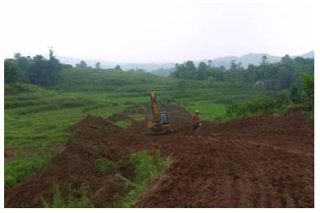 | 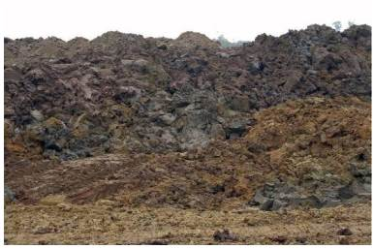
主体工程区表层土剥离 | 表层土集中堆放
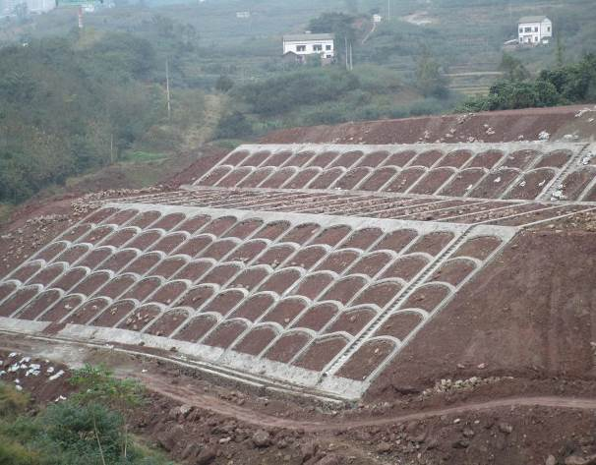 | 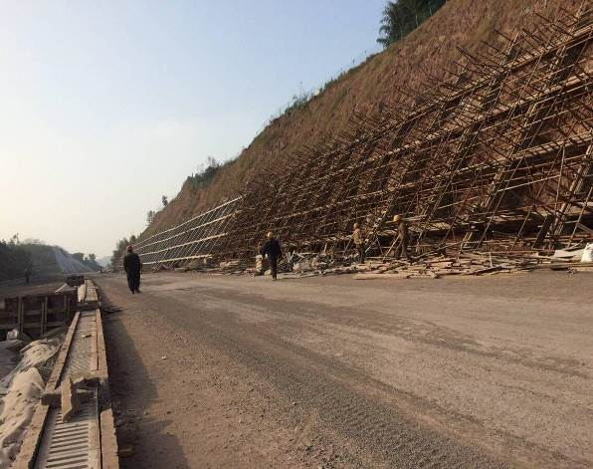
先锋互通A匝道填方边坡拱形护坡 | K4+720~K4+955左侧挖方边坡防护施工
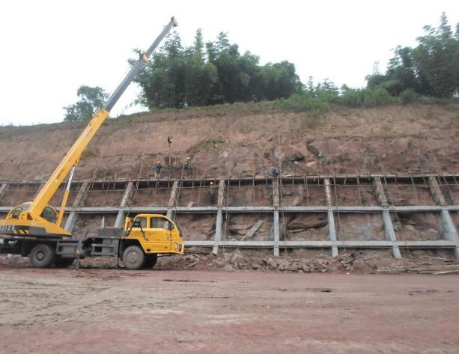 | 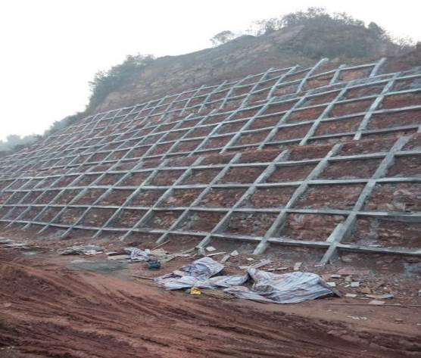
K16+260~K16+400左侧挖方边坡防护施工 | K21+415~K21+520右侧挖方边坡骨架护坡
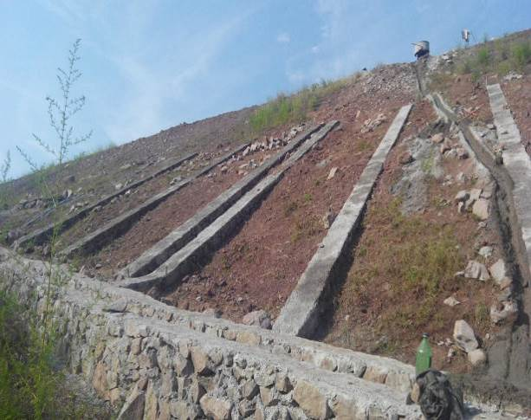 | 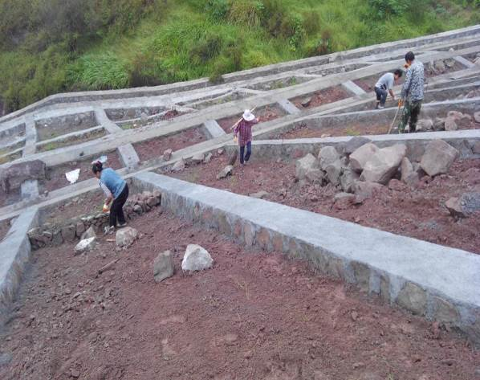
K27+080~K27+150右侧填方边坡浆砌石护坡及坡脚排水沟 | K31+135~K31+225左侧填方边坡浆砌石护坡及坡脚排水沟
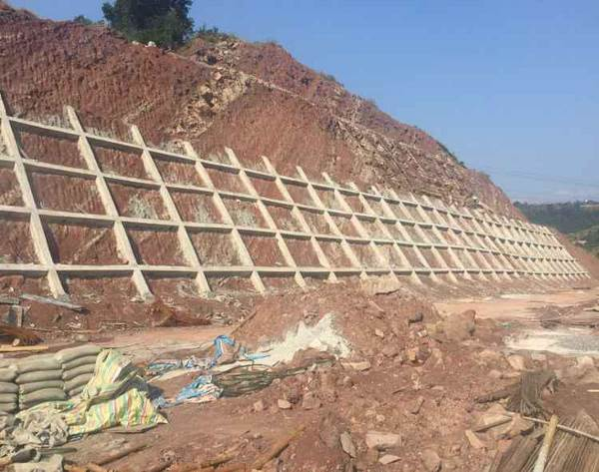 | 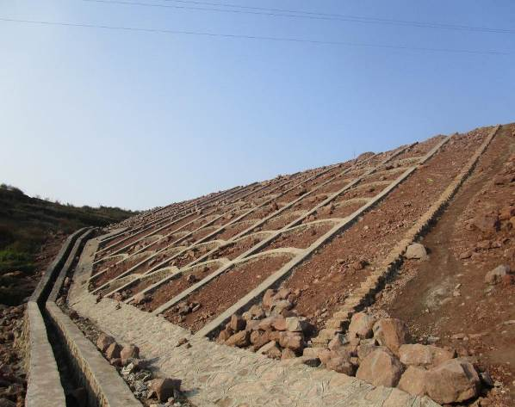
K37+490~K37+595右侧挖方边坡骨架护坡 | 北渡互通主线填方边坡拱形护坡及坡脚排水沟
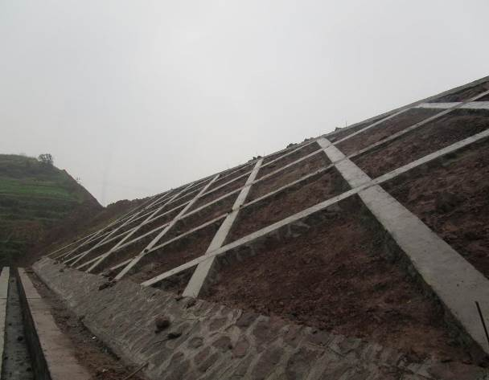 | 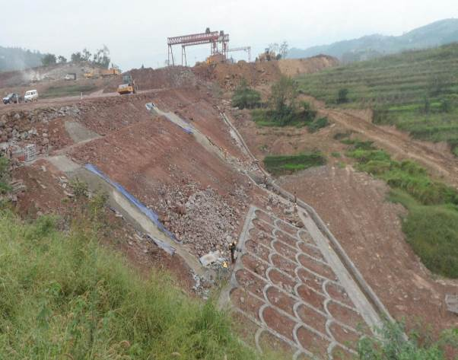
北渡互通主线填方边坡菱形护坡及坡脚排水沟 | 土建6分部填方边坡拱形护坡及坡脚排水沟
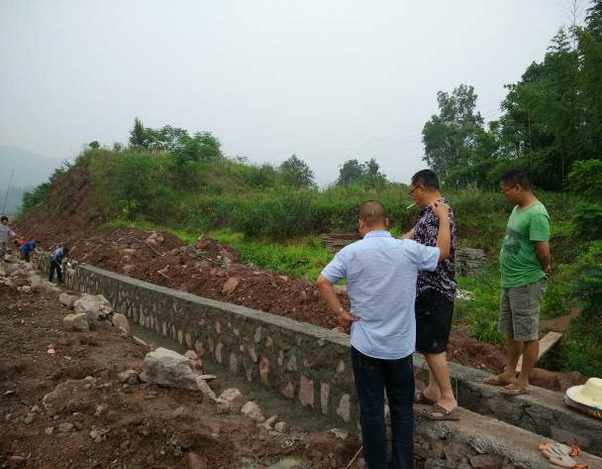 | 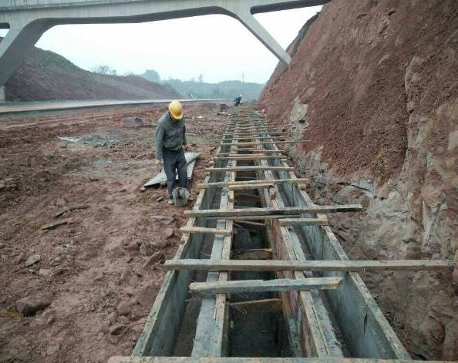
土建1分部浆砌石排水沟施工 | 土建1分部排水沟施工
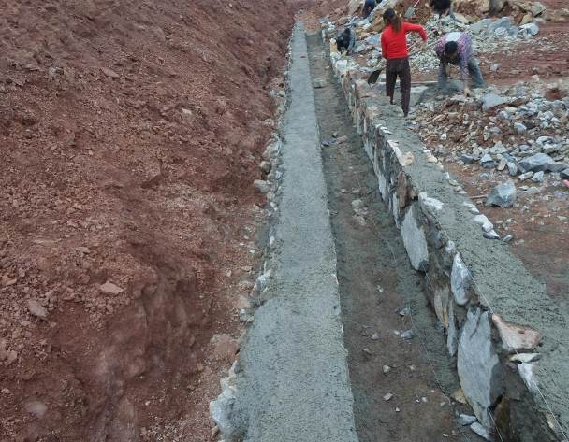 | 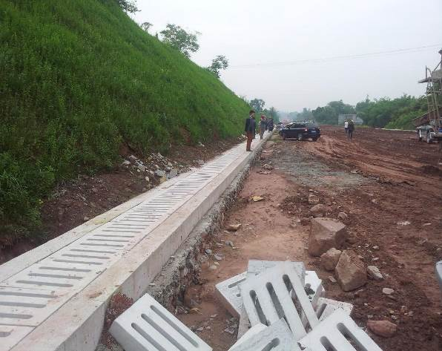
K13+662~K13+757浆砌石排水沟施工 | K16+120~K16+400挖方边坡坡脚排水沟
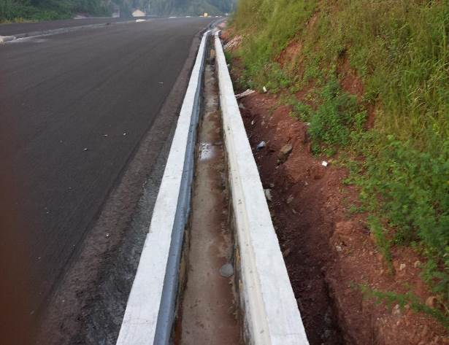 | 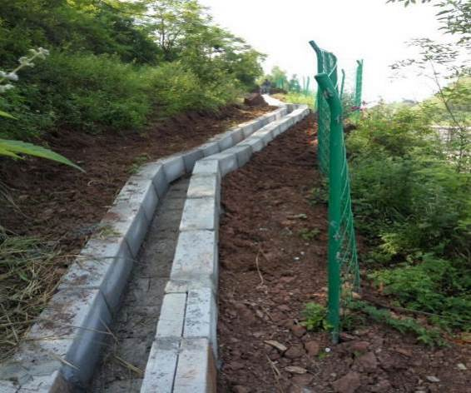
K16+131~K16+143矩形排水沟 | K24+355~K24+360挖方边坡截水沟及急流槽
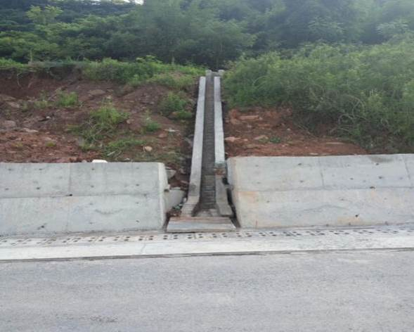 | 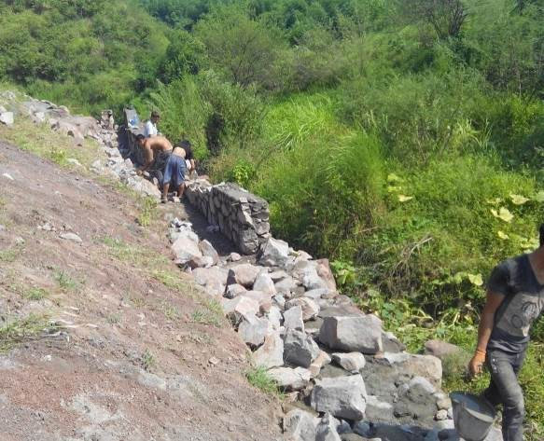
K24+355~K24+360挖方边坡急流槽 | K29+680~K29+780路基填方边坡坡脚浆砌石排水沟施工
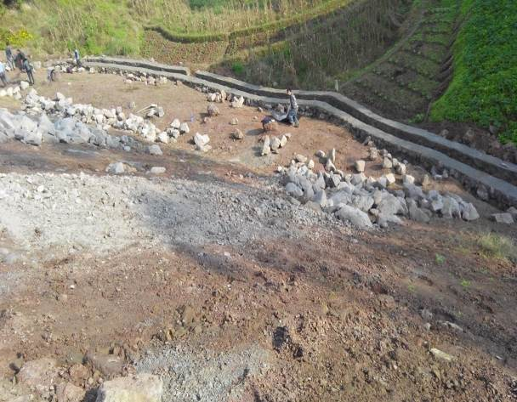 | 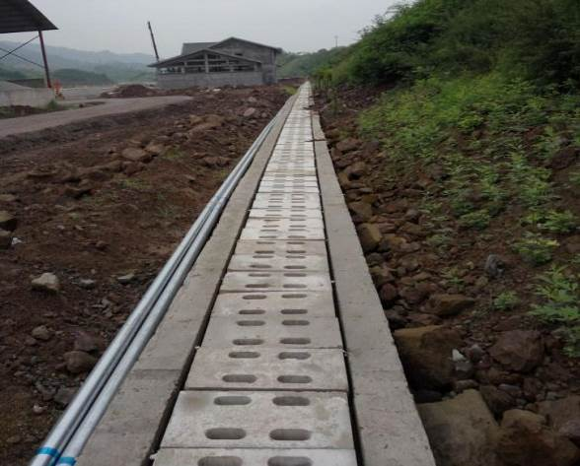
K29+680~K29+780路基填方边坡坡脚浆砌石排水沟施工 | 广兴服务区排水沟
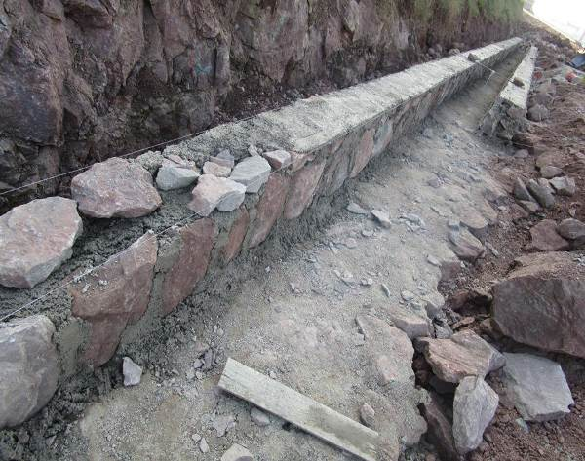 | 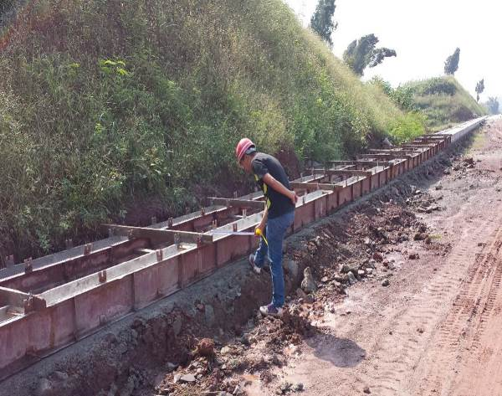
K38+970~K39+010浆砌石排水沟施工 | K39+101~K39+179右侧挖方边坡坡脚排水沟
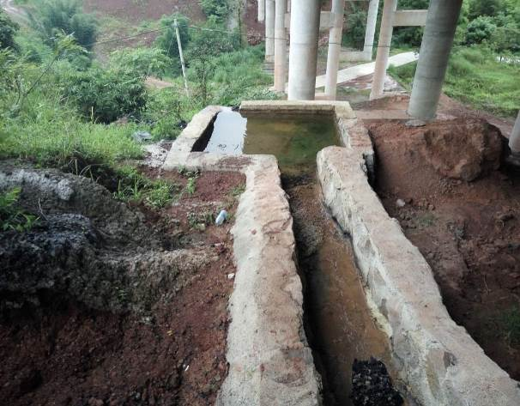 | 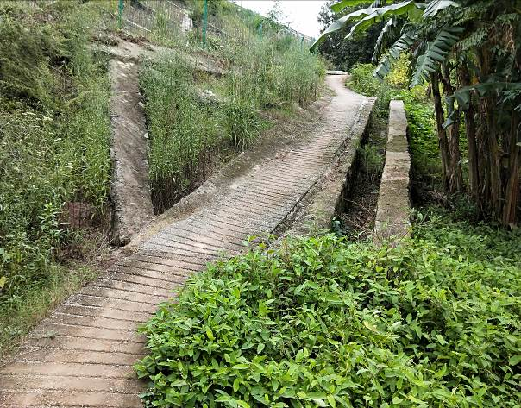
上河坝大桥排水沟出口沉沙池 | K39+650右侧填方边坡防护及坡脚排水沟
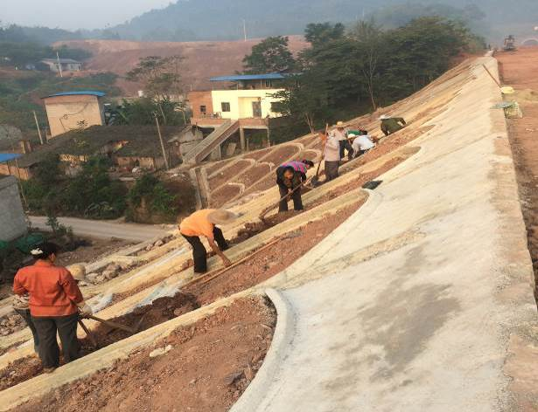 | 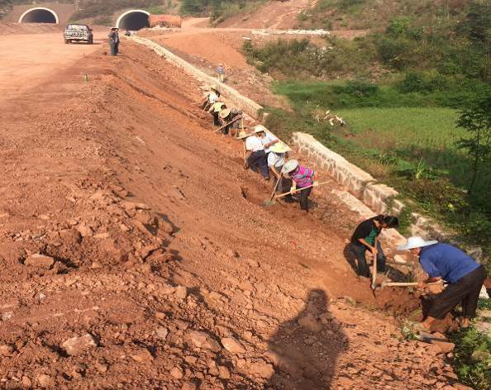
填方边坡拱形护坡框格内覆土 | 填方边坡覆土
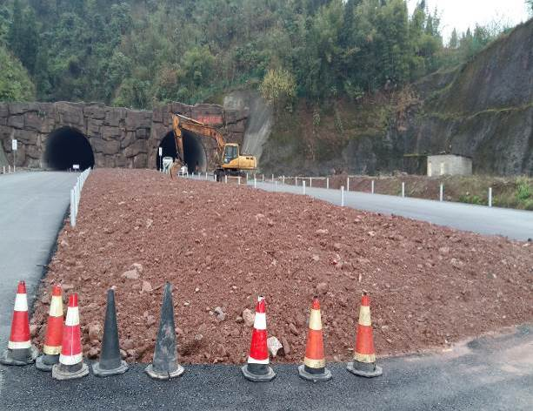 | 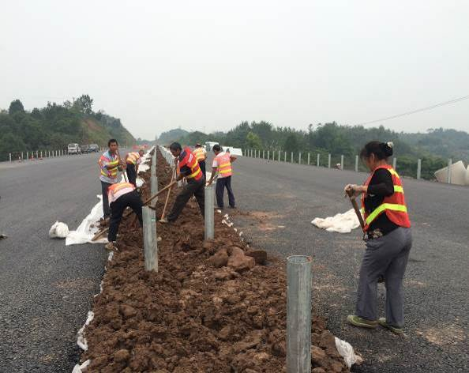
贾嗣隧道进口绿化带覆土及平整 | 中央分隔带绿化覆土
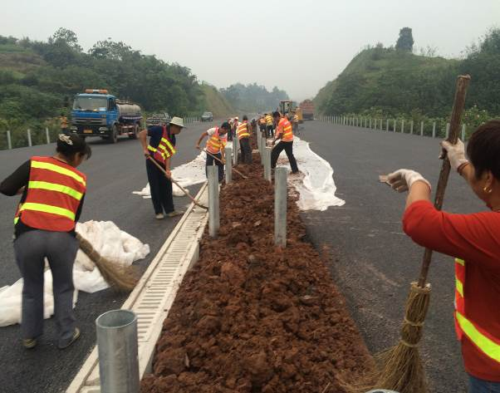 | 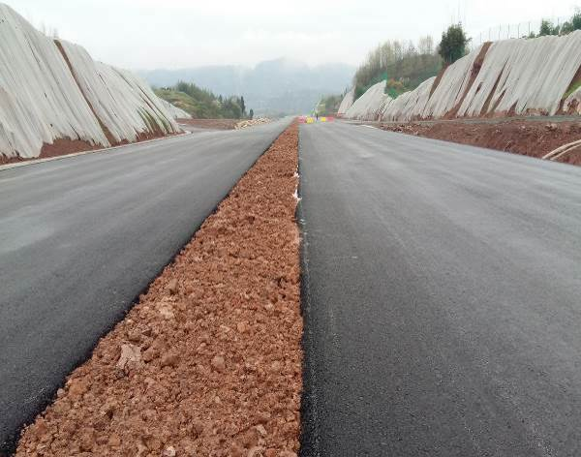
中央分隔带绿化覆土 | 中央分隔带绿化覆土及平整
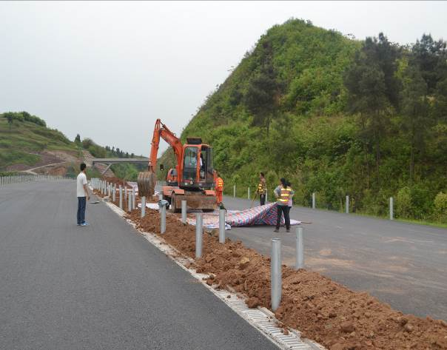 | 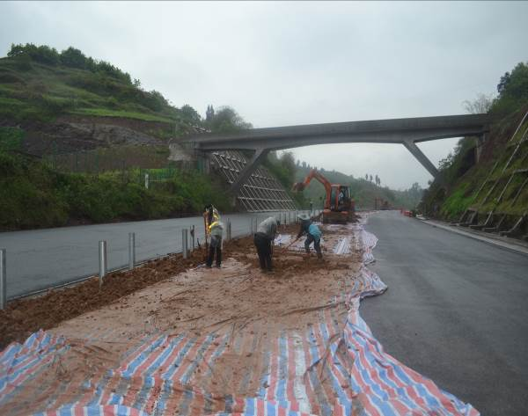
中央分隔带绿化覆土 | 中央分隔带绿化覆土
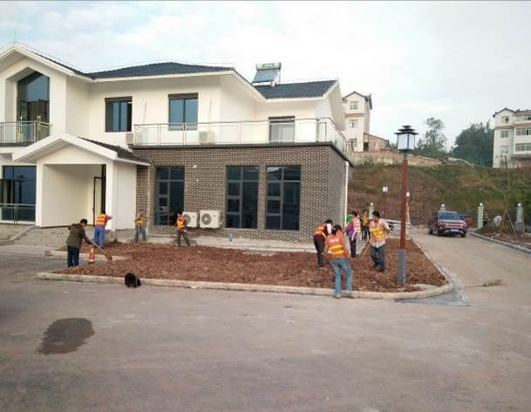 | 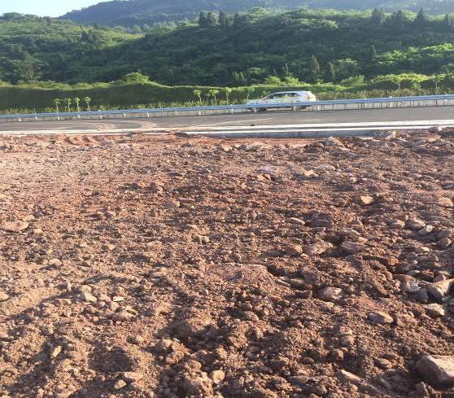
贾嗣收费站绿化覆土及平整 | 观景台绿化覆土及平整
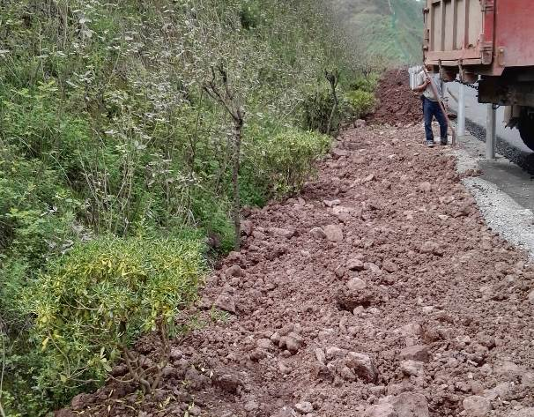 | 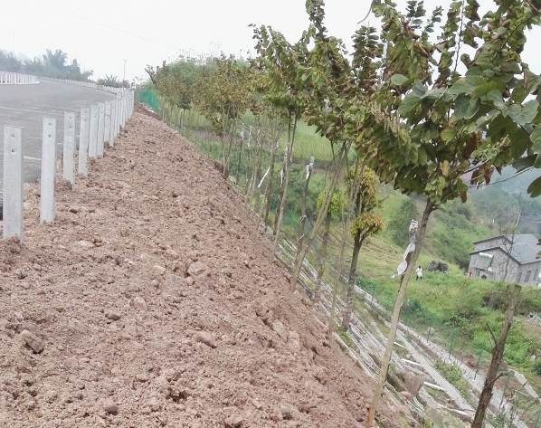
路肩绿化覆土及平整 | 路肩绿化覆土及平整
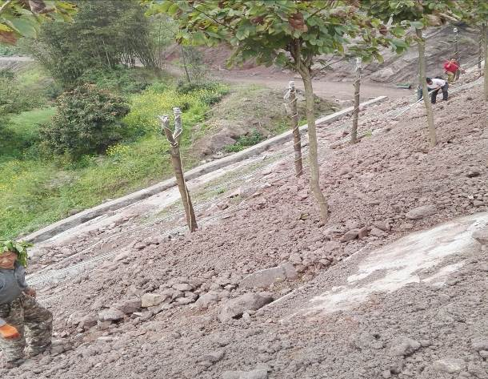 | 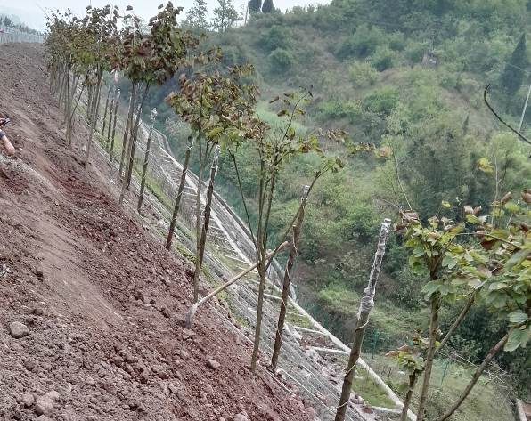
填方边坡绿化覆土及平整 | 填方边坡绿化覆土及平整
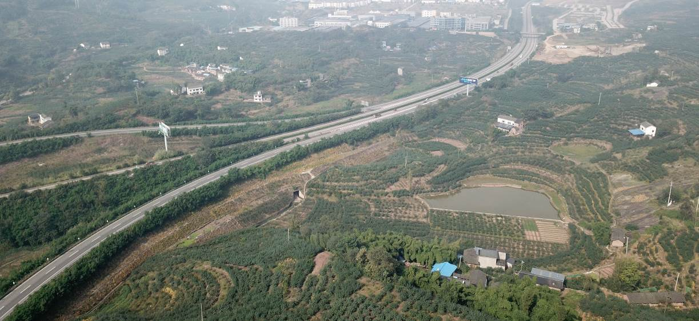
A匝道
先锋互通A匝道填方边坡护坡效果图（2018年11月1日）
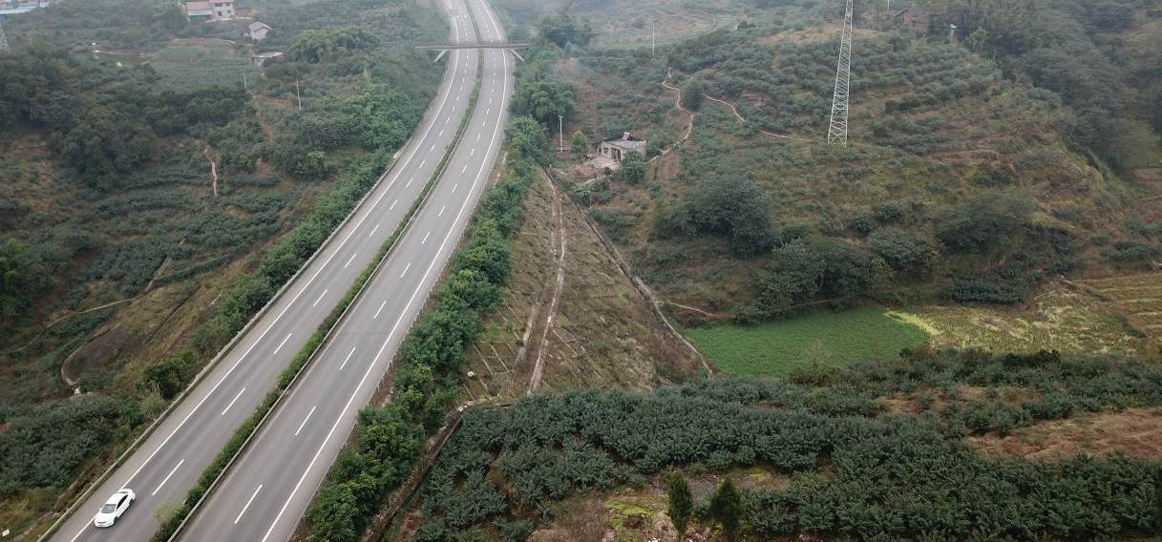
K1+500~K1+600路肩填方边坡护坡效果图（2018年11月9日）
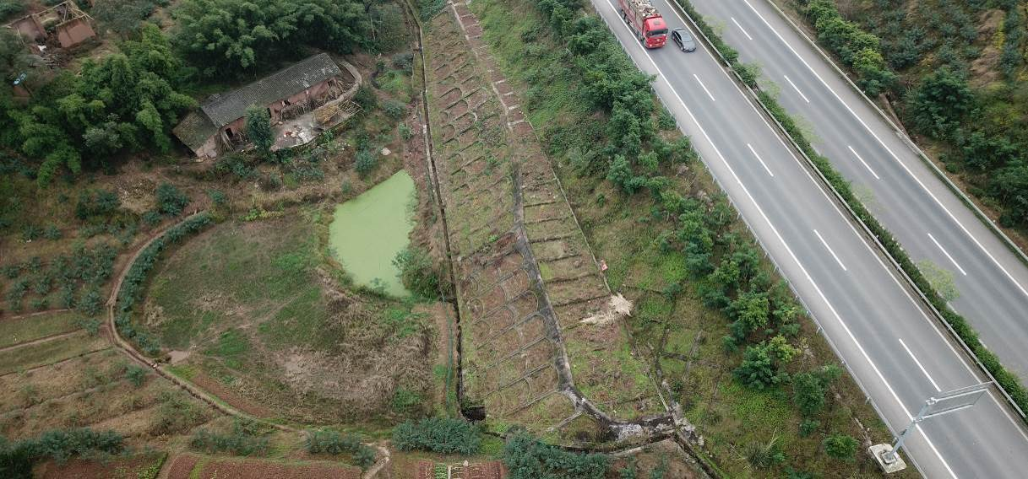
K1+650~K1+850左侧填方边坡护坡及坡脚排水沟
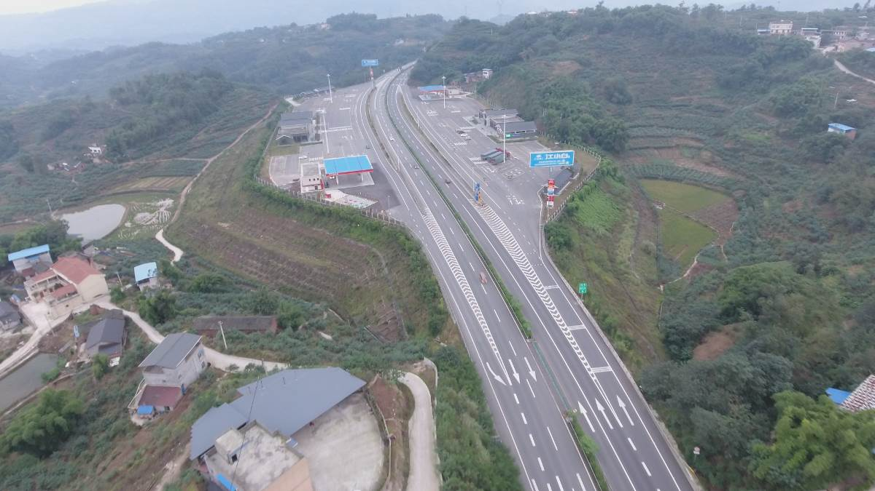
先锋服务区填方边坡拱形护坡及坡脚排水沟
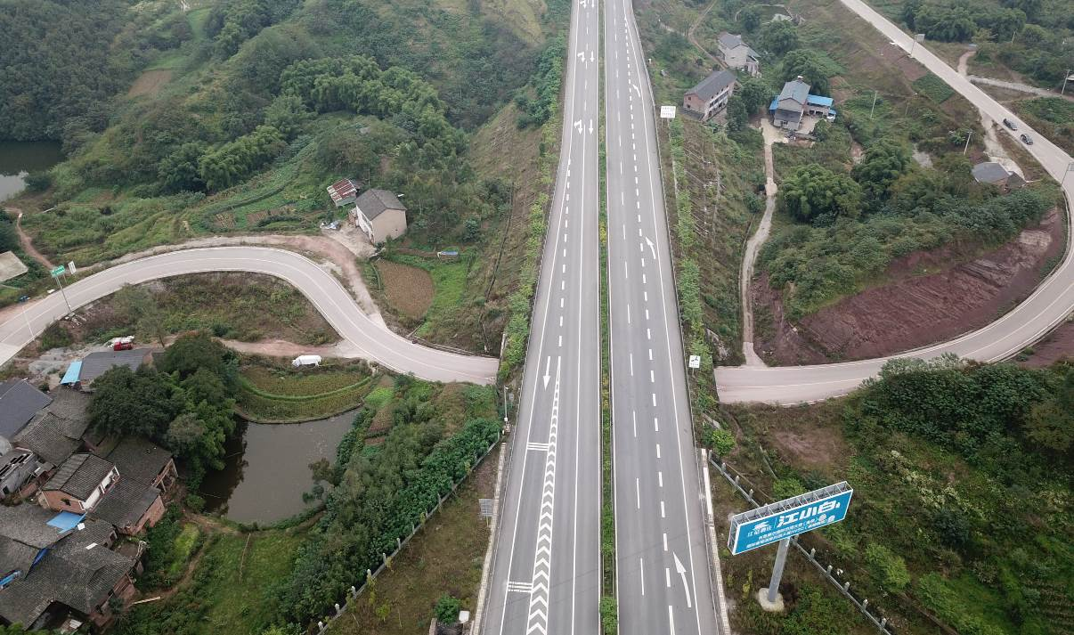
K28+180~K28+300填方边坡拱形护坡
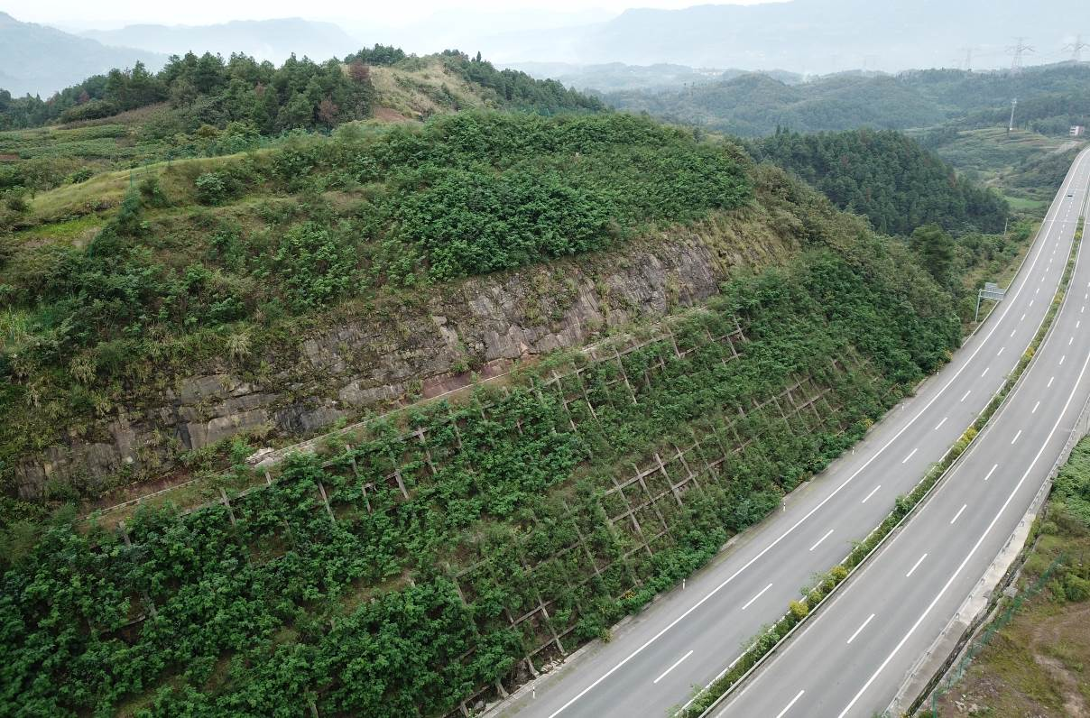
K34+130~K34+360右侧挖方边坡骨架护坡
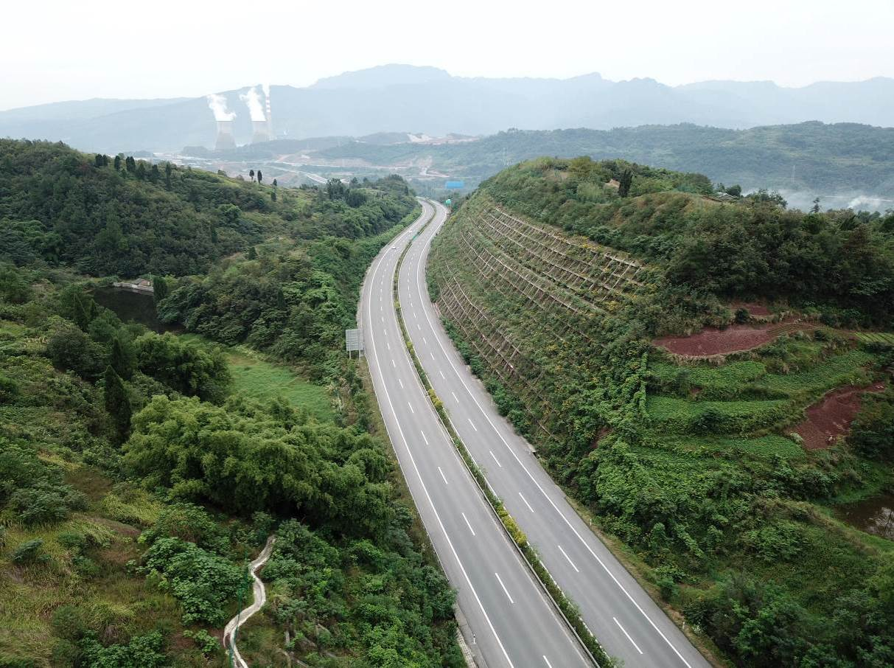
K34+400~K34+750右侧挖方边坡骨架护坡
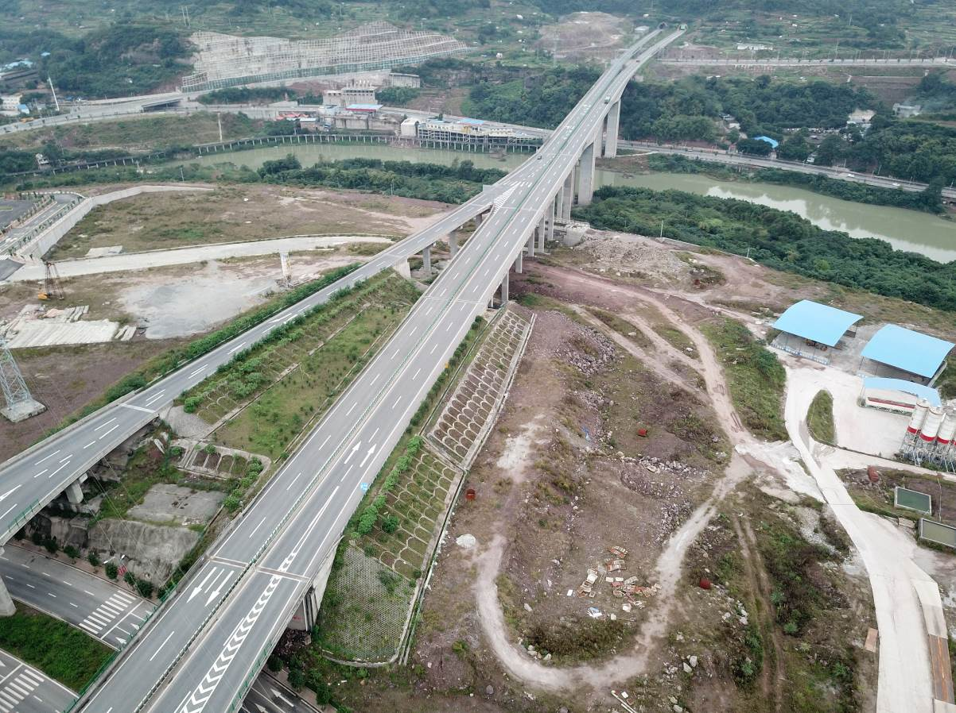
綦江南互通拱形护坡及坡脚排水沟
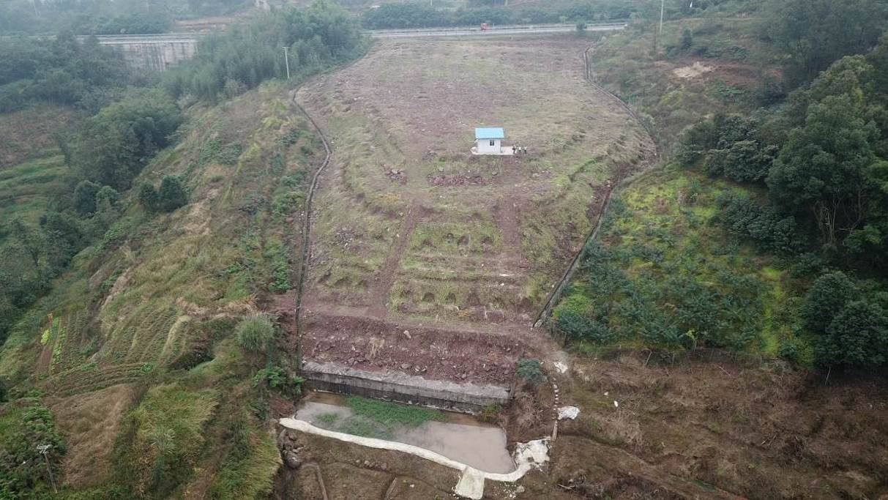
2#弃渣场全貌（已实施截排水沟、挡土墙等工程措施）
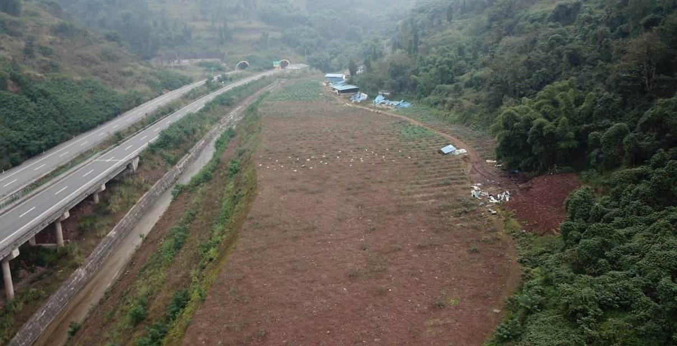
3#弃渣场全貌（已实施挡渣墙、截排水沟、土地整治等工程措施）
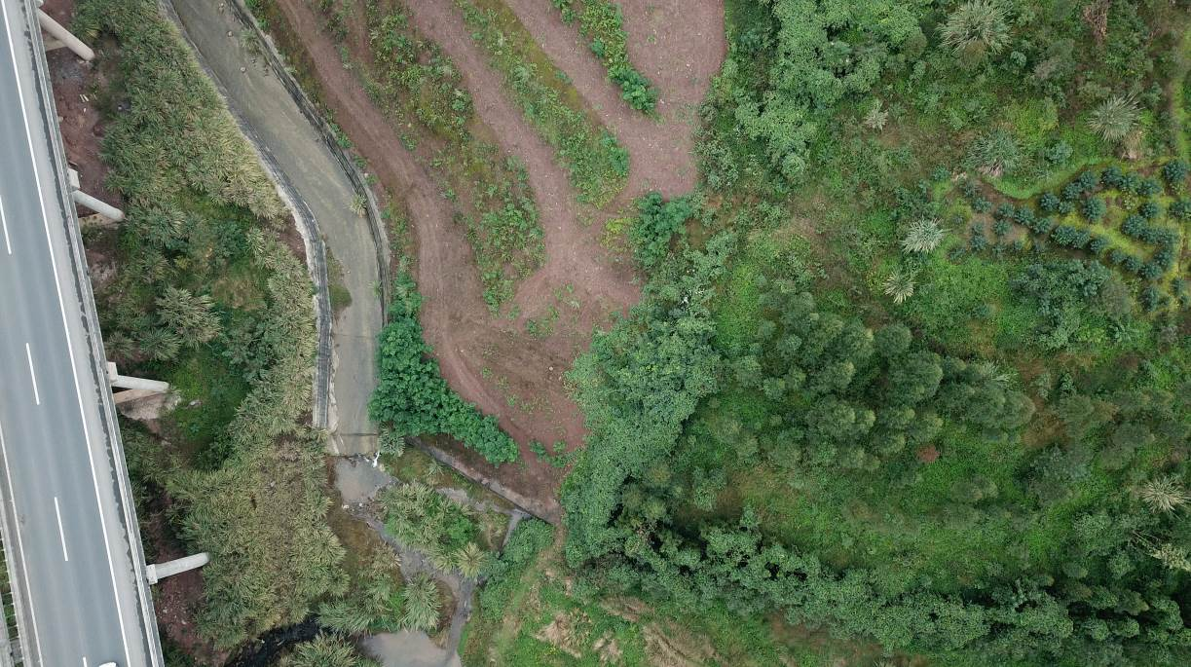
3#弃渣场挡渣墙
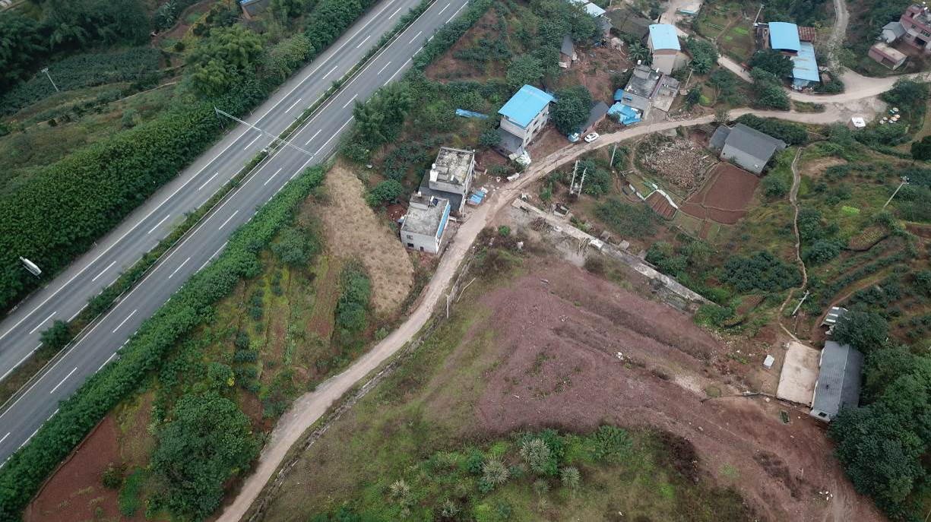
4#弃渣场（已实施截排水沟、挡渣墙等工程措施，下游有居民点）
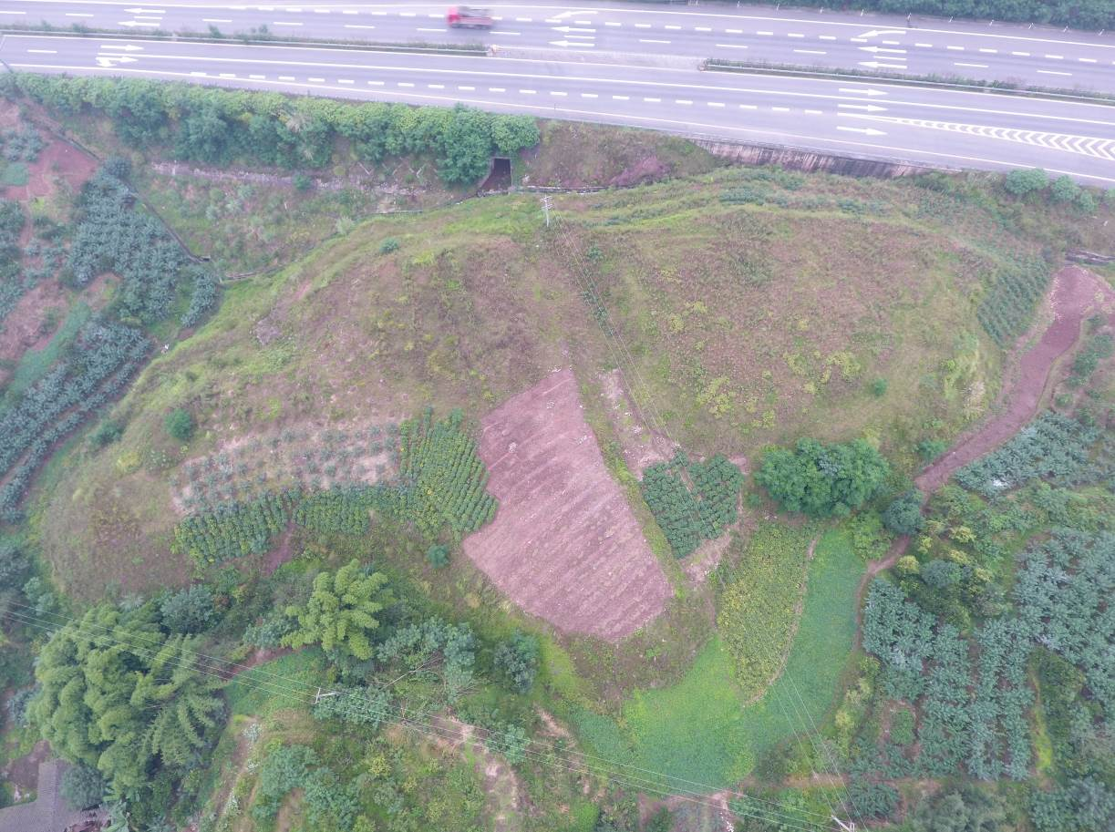
5#弃渣场全貌（已完成土地整治、堆渣平台复耕等工程措施）
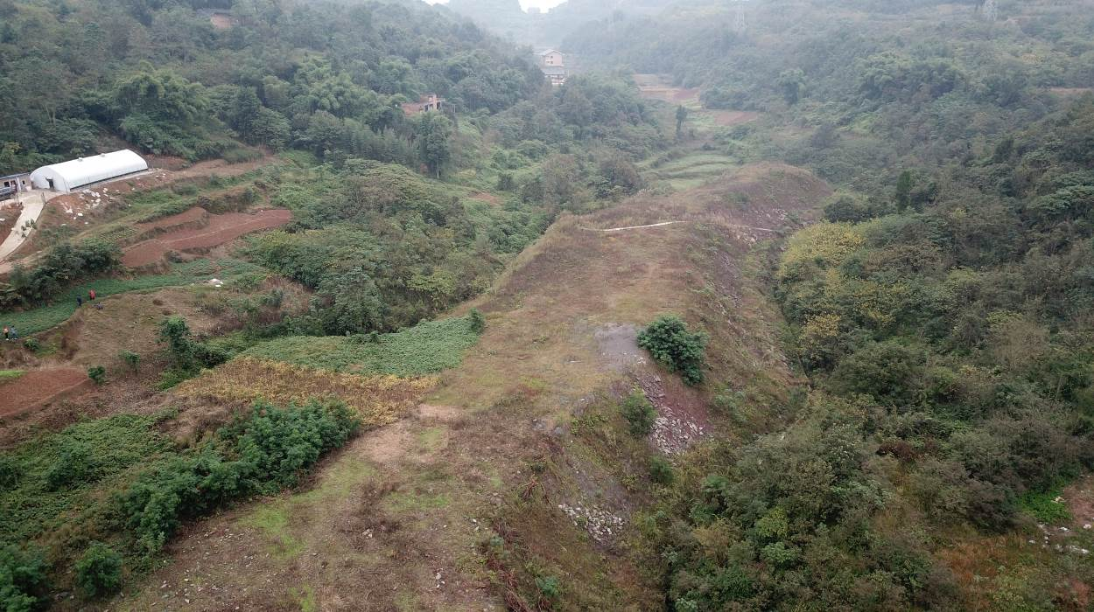
6#弃渣场全貌（已完成截排水沟、土地整治、堆渣平台复耕等工程措施）
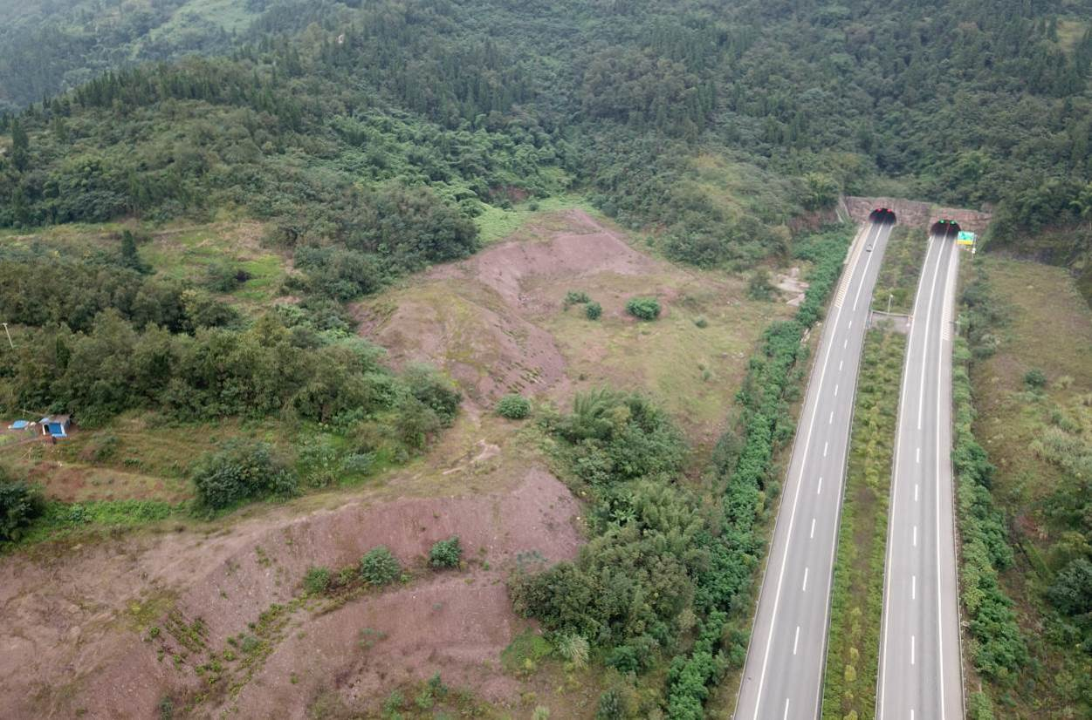
7#弃渣场全貌（已完成截排水沟、土地整治等工程措施）
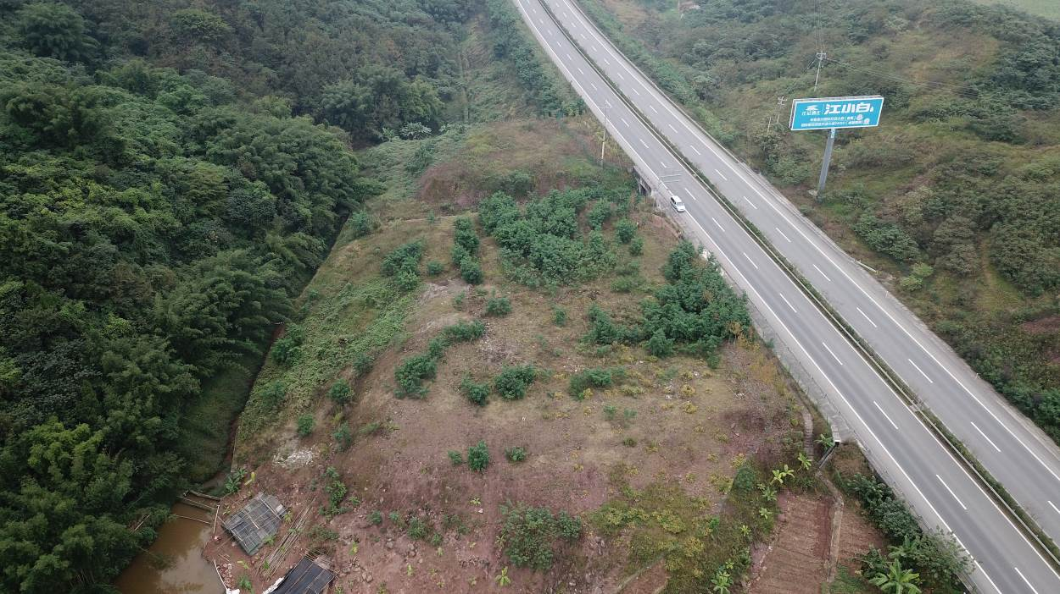
8#弃渣场全貌（已完成挡渣墙、截排水沟、土地整治等工程措施）
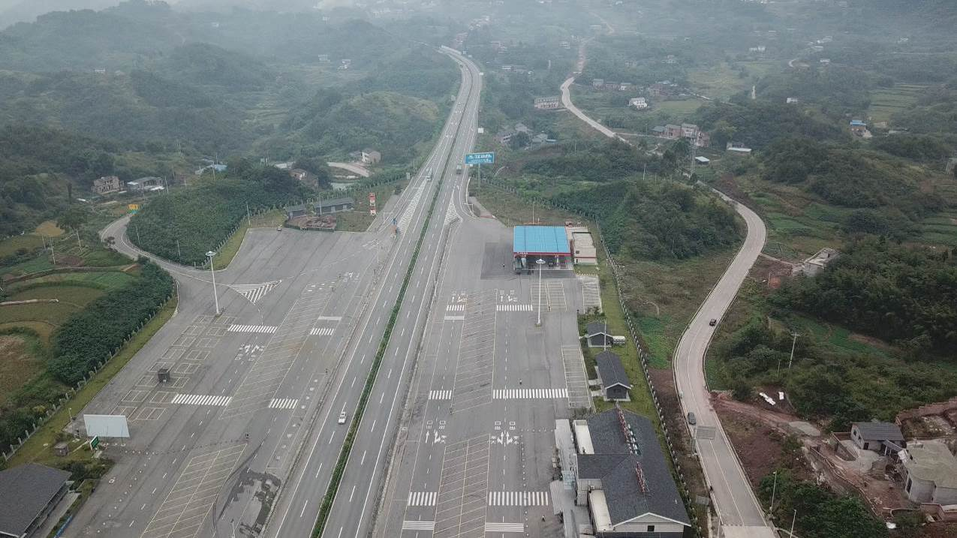
9#弃渣场全貌（已完成截排水沟、土地整治等工程措施）
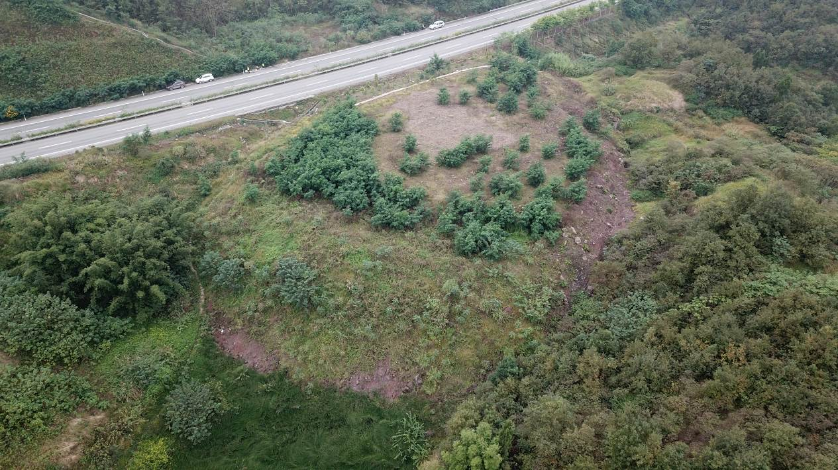
10#弃渣场全貌（已完成截排水沟、土地整治等工程措施）
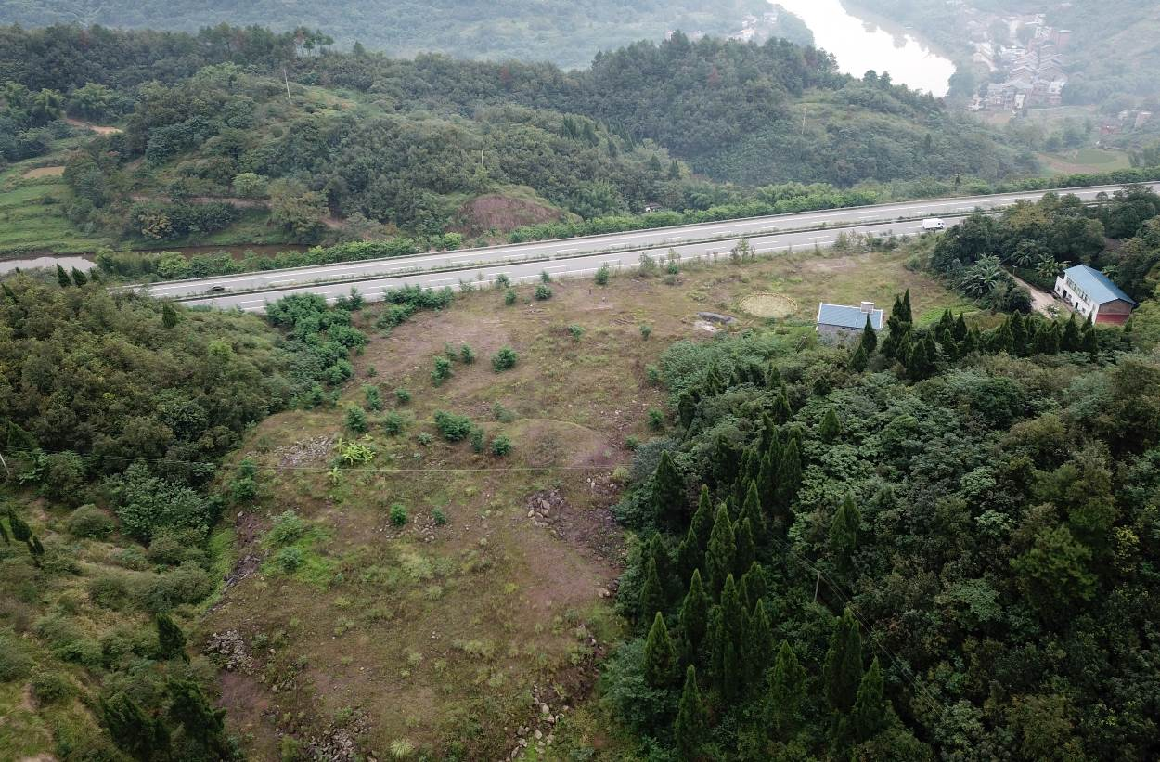
11#弃渣场全貌（已完成截排水沟、土地整治等工程措施）
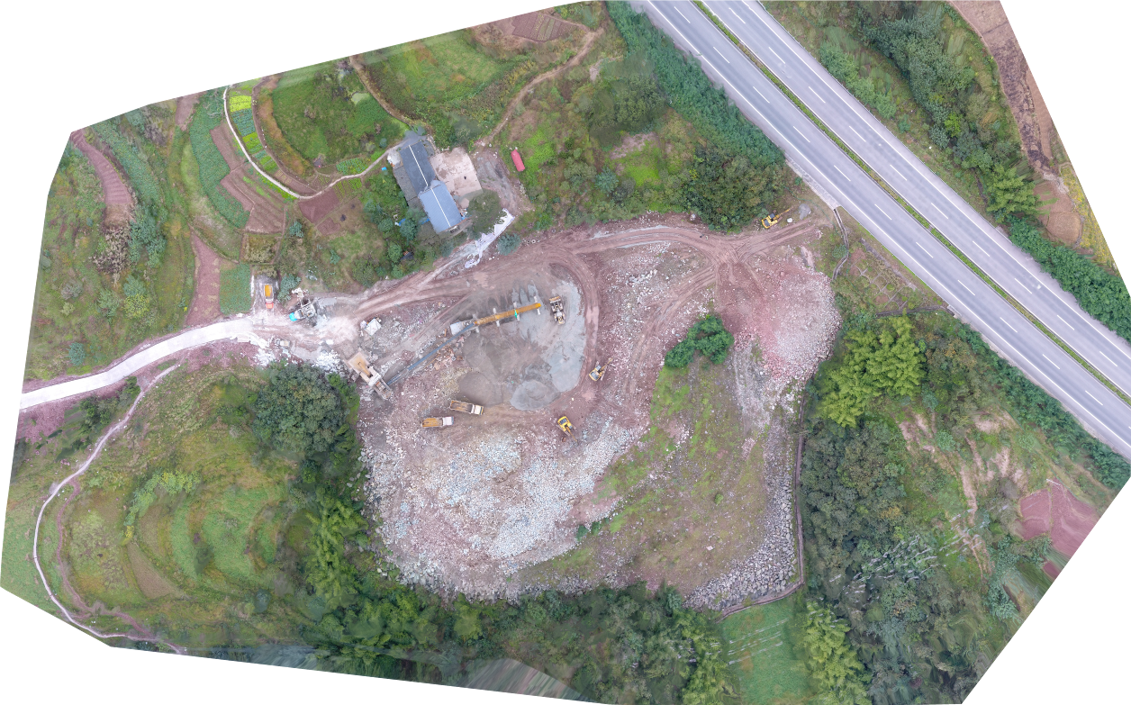
12#弃渣场全貌（已完成挡渣墙、截排水沟、土地整治等工程措施，目前堆渣平台被当地用于砂石料生产、堆放）
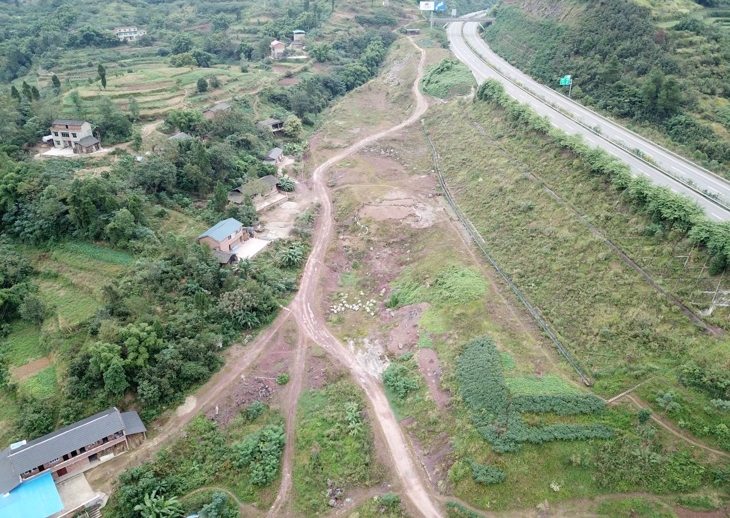
13#弃渣场全貌（已完成挡渣墙、截排水沟、土地整治等工程措施）
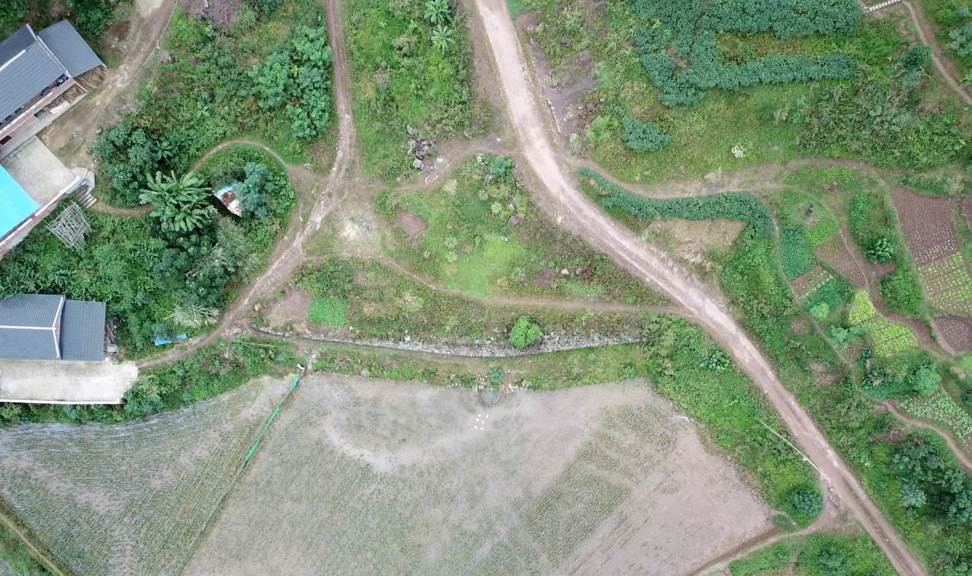
13#弃渣场挡土墙（铅丝石笼网）
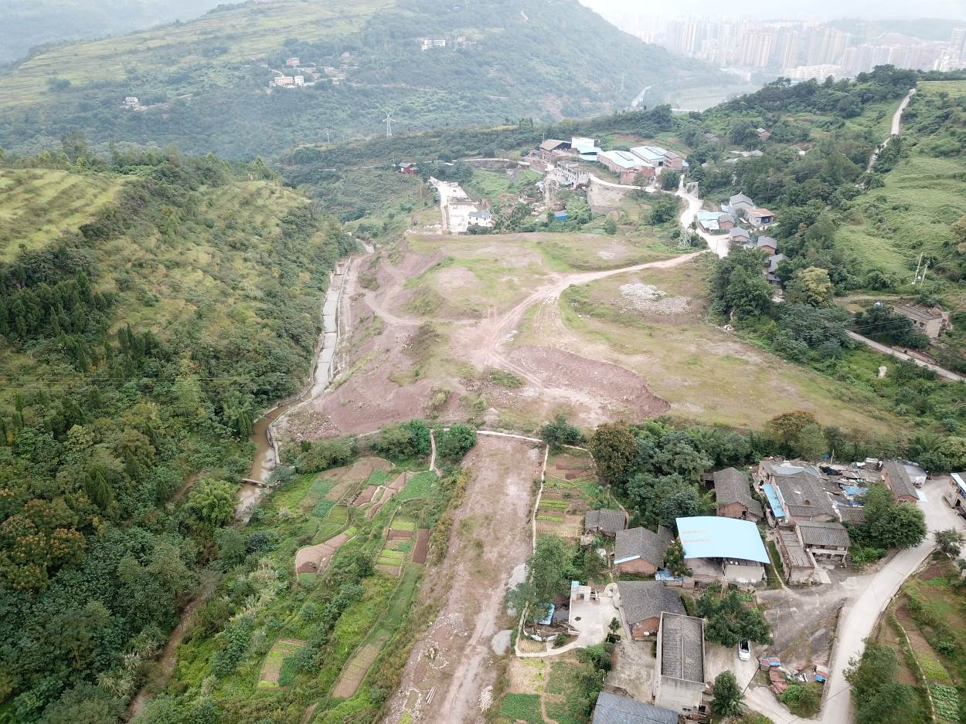
15#弃渣场全貌（已完成挡渣墙、截排水沟、土地整治等工程措施）
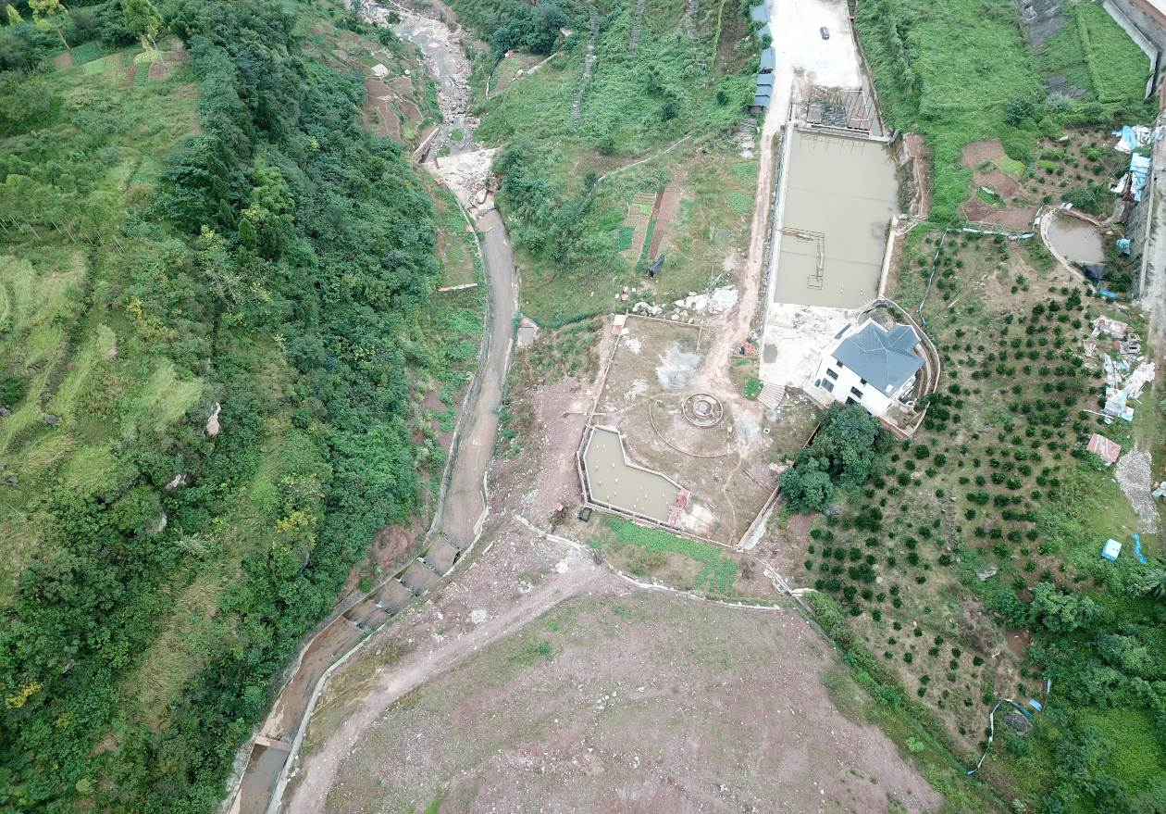
15#弃渣场挡渣墙
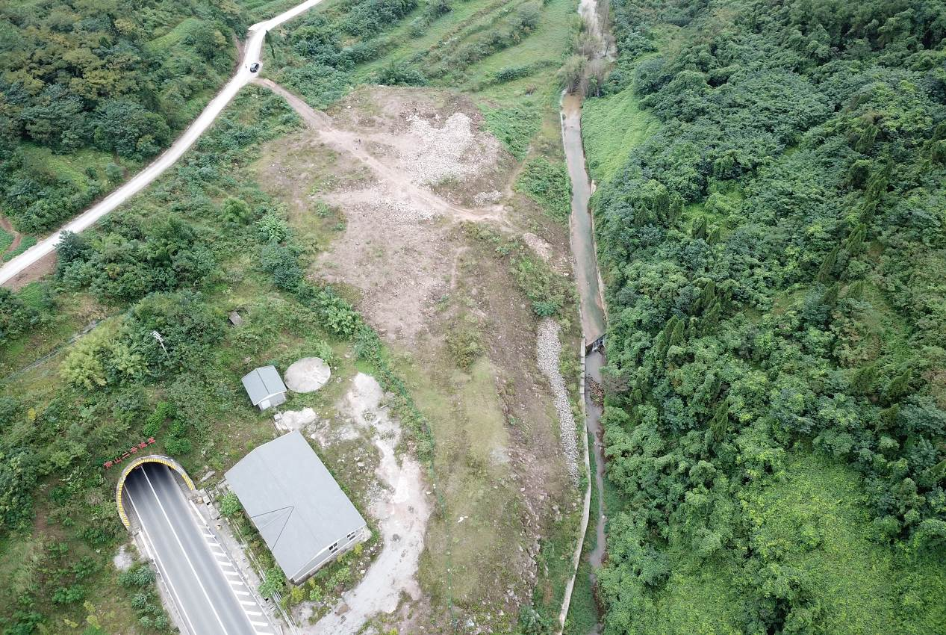
16#弃渣场全貌（已完成截排水沟、土地整治等工程措施）
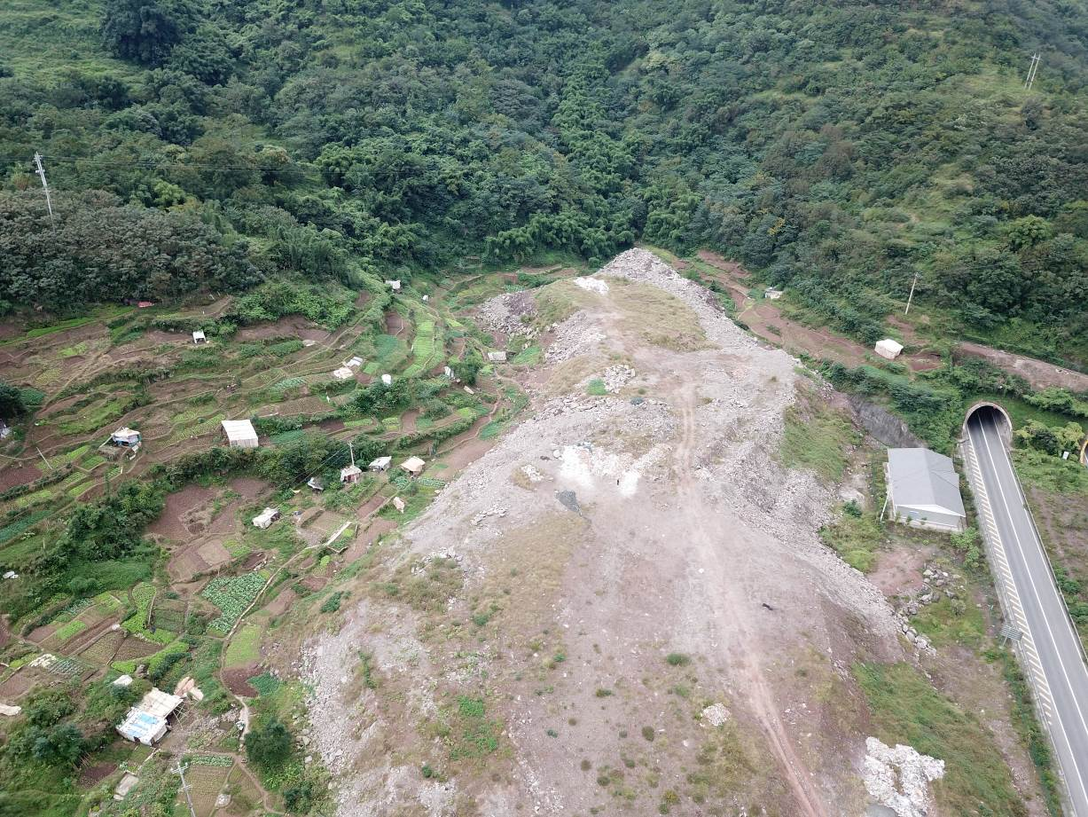
17#弃渣场全貌（已实施土地整治等工程措施，后续其他项目继续在该弃渣场上堆渣，目前堆高均超过了北侧及东侧的路面）
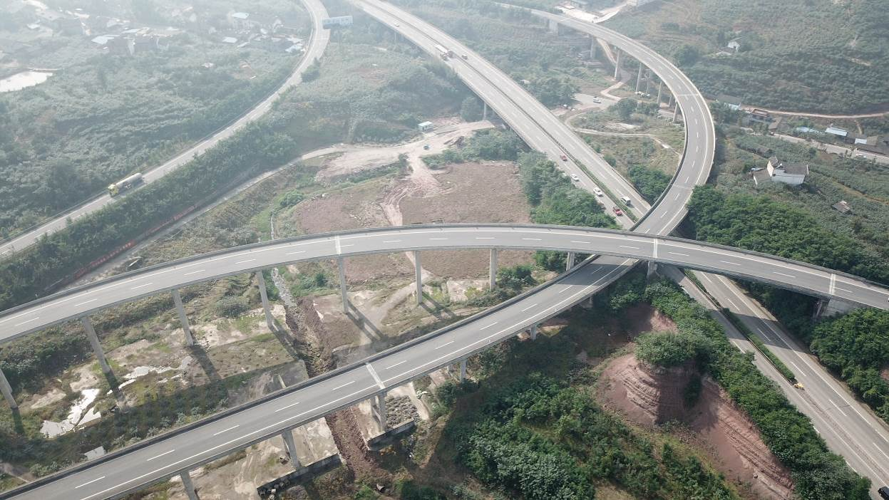
先锋互通1号拌和站使用后土地整治
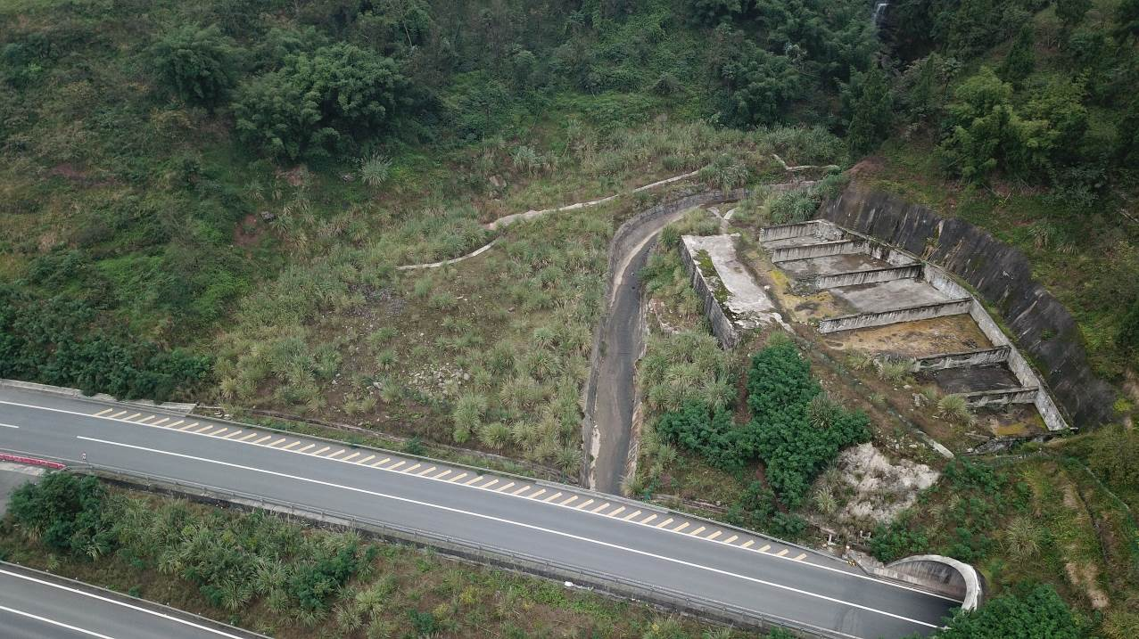
金泉隧道进口施工场地土地整治及恢复情况
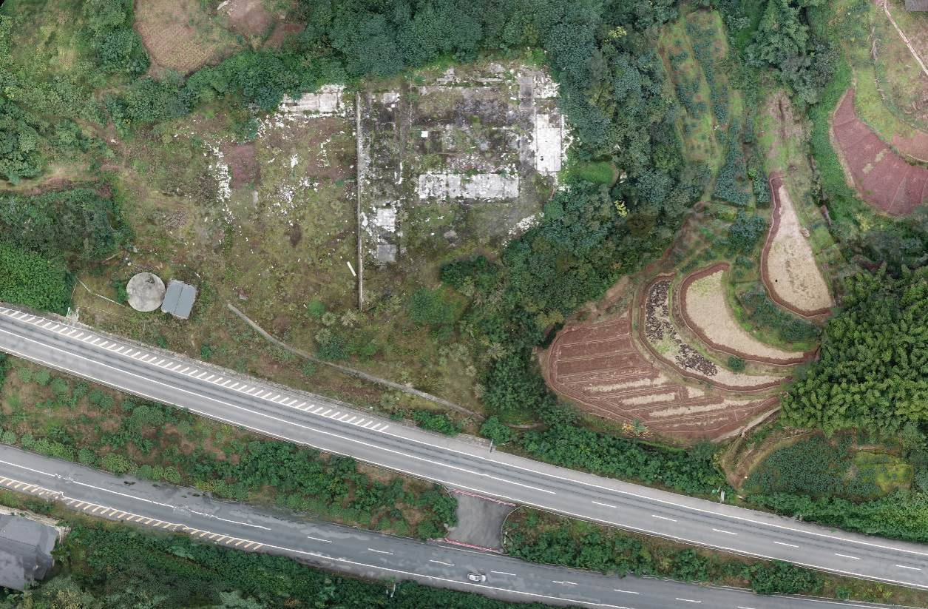
金泉隧道出口施工场地土地整治及恢复情况
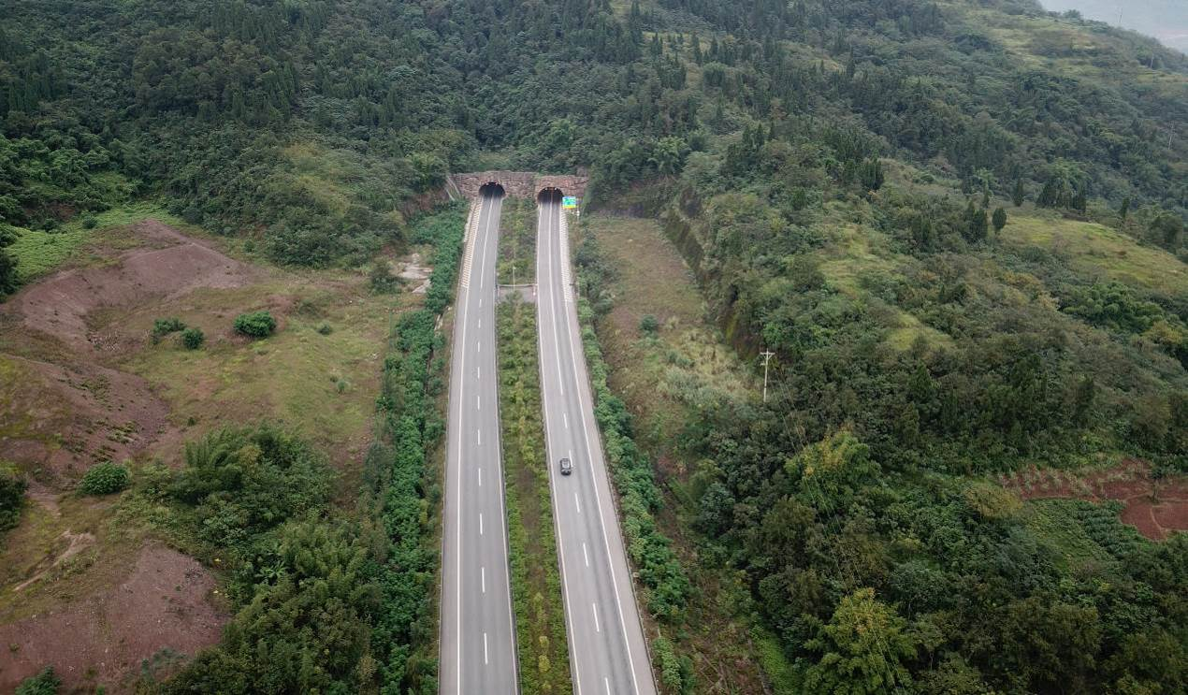
贾嗣隧道进口施工场地土地整治及恢复情况
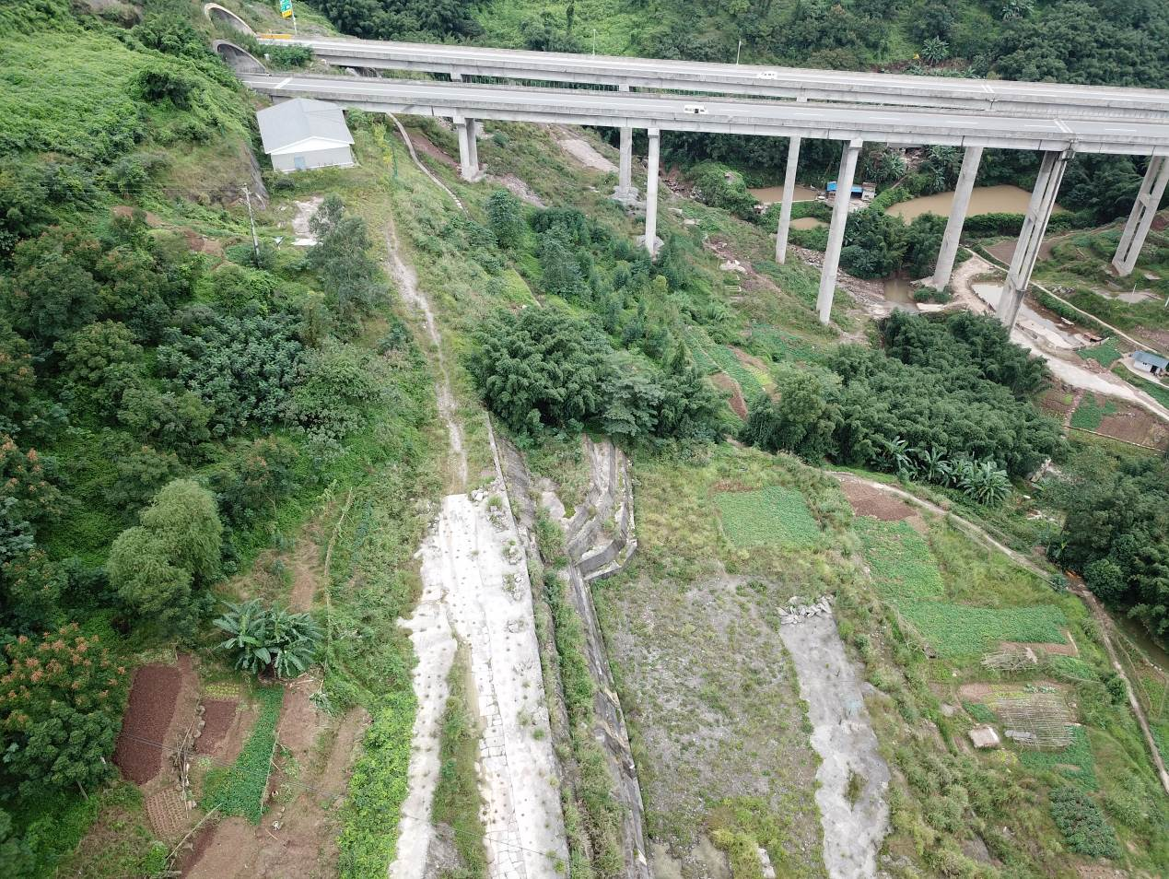
南山1号隧道进口施工场地土地整治及恢复情况

表3-6 工程措施完成情况表
分区 | 措施  类型 | 水土保持措施 | 主体设计 |  | 实际实施
分区 | 措施  类型 | 水土保持措施 | 规格 | 措施工程量 | 规格 | 措施工程量 | 实施年度
主体工程区 | 工程  措施 | 表土剥离 | 表土剥离厚度20~30cm | 52.6万m³ | 表层Ⅰ、Ⅱ类土 | 51.04万m³ | 2013年4月~2014年5月
主体工程区 | 工程  措施 | 骨架护坡 | 浆砌片石人字、拱形骨架 | 84932m³ | 菱形、拱形等护坡 | 63188m³ | 2013年8月~2015年10月
主体工程区 | 工程  措施 | 窗体护坡 | 浆砌片石窗体护坡 | 93203m³ | 菱形、拱形等护坡 | 66970m³ | 2013年8月~2015年10月
主体工程区 | 工程  措施 | 浆砌片石截、  排水沟 | 宽×深（0.3m×0.4m、0.5m×0.7m等），反压护道截水沟宽×深（0.3m×0.4m等） | 56584m³ | 宽×深（0.3m×0.4m、0.5m×0.7m、0.5m×1.0m等），反压护道截水沟宽×深（0.3m×0.4m等），堑顶截水沟（0.3m×0.4m、0.3m×0.7m等） | 146452m³/74222m | 2013年6月~2015年12月
主体工程区 | 工程  措施 | 桥梁钻渣清运 | 跨越水体桥梁基础开挖出的淤泥及钻渣清运到临近的弃渣场 | 6580 m³ | 桥梁钻渣清运 | 4180m³ | 2013年6月~2015年5月
主体工程区 | 工程  措施 | 表土回填 | 覆土厚度30cm~50cm | 39.59万m³ | 覆土厚度30cm~50cm | 37.05万m³ | 2014年8月~2016年9月
弃渣场区 | 工程  措施 | 挡渣墙 | 挡渣墙高度分别为4m、5m、6m | 24657m³/1920m | 挡渣墙高度分别为4m、5m、6m、7m、8m | 404m | 2013年12月~2015年5月
弃渣场区 | 工程  措施 | 截排水沟 | 梯形，0.6m×0.6m，1.0m×1.0m | 21771m³/12080m | 梯形、矩形等，坡比1:0.5~1:1等，深0.3~1.0m，底宽0.3~1.0m等 | 4595m | 2013年12月~2015年5月
弃渣场区 | 工程  措施 | 急流槽 |  | 1368m³/760m |  | 0
弃渣场区 | 工程  措施 | 盲沟 |  | 186m³/1440m | 片石排水沟 | 1448m | 2013年12月~2015年5月
弃渣场区 | 工程  措施 | 沉砂池 | 矩形，3m×2m×1.5m | 224m³/20座 | 矩形，25m×8m×1.5m | 1座 | 2013年12月~2015年5月
弃渣场区 | 工程  措施 | 平台排水沟 | 矩形，0.5m×0.5m | 3389m³/3290 |  | 0
弃渣场区 | 工程  措施 | 剥离表土 | 表土剥离厚度20~30cm | 72180m³ | 表土剥离厚度20~30cm | 51660m³ | 2013年4月~2015年2月
弃渣场区 | 工程  措施 | 回填表土 | 覆土厚度30cm~50cm | 130050m³ | 覆土厚度30cm~50cm | 110750m³ | 2014年1月~2015年12月
弃渣场区 | 工程  措施 | 场地平整 | 土地整治 | 43.35hm² | 弃渣场平台、边坡等平整 | 30.00hm² | 2014年1月~2015年12月
弃渣场区 | 工程  措施 | 复耕 | 恢复耕作 | 18.01hm² | 恢复耕作 | 2.44hm² | 2014年1月~2016年2月
施工便道区 | 工程  措施 | 挡墙 | 1m×1m挡土墙 | 1500 m³ /1500m | 挡土墙高1m~2m | 1430m³/1130m | 2013年4月~2013年7月
施工便道区 | 工程  措施 | 回填表土 | 覆土厚度30cm~50cm | 3.76万m³ | 覆土厚度30cm~50cm | 3.18万m³ | 2016年1月~2016年5月
施工便道区 | 工程  措施 | 场地清理 | 施工场地清理 | 2.88hm² | 施工场地清理 | 3.22hm² | 2016年1月~2016年5月
施工生产生活区 | 工程  措施 | 表土剥离 | 表土剥离厚度20~30cm | 20910m³ | 表土剥离厚度20~30cm | 23600m³ | 2013年4月~2013年6月
施工生产生活区 | 工程  措施 | 场地清理 | 施工场地清理 | 17.24hm² | 施工场地清理 | 7.08hm² | 2016年1月~2016年5月
施工生产生活区 | 工程  措施 | 表土回填 | 覆土厚度30cm~50cm | 55540m³ | 覆土厚度30cm~50cm | 31860m³ | 2016年1月~2016年5月
施工生产生活区 | 工程  措施 | 复耕 | 恢复耕作 | 1.95hm² | 恢复耕作 | 1.69hm² | 2016年1月~2016年5月

3.5.2植物措施完成情况
本工程植物措施随着主体工程同时实施，施工单位时间为2014年10月至2016年9月，施工单位为中国葛洲坝集团第五工程有限公司，监理单位为深圳高速工程顾问有限公司，施工单位结合批复的水土保持方案，根据主体设计施工图完成本工程植物措施建设；通过查阅竣工资料、现场查勘和复核，本工程植物措施主要以撒播种草、边坡喷播植草、栽植乔灌木及花卉等为主，主要分布在主体工程区。栽植的乔木树种有黄葛树、雪松、银杏、小叶榕、杜英、天竺桂、意杨、重阳木、樱桃树、桃树、红梅、山茶花、木芙蓉、红叶李、栾树、紫薇等，栽植的灌木品种有海桐、毛叶丁香、黄花决明、美人蕉、四季杜鹃、火棘、蚊母、红叶石楠、琴丝竹、黄荆、紫穗槐等，藤本植物有迎春、九重葛、爬山虎、油麻藤、藤本野蔷薇等，草本植物有麦冬、细叶结缕草、葱兰等。
（1）栽植乔灌木
本工程共计栽植乔木、灌木、藤蔓植物等181.55万株（窝），其中乔木5.63万株，灌木107.63万株。其中，弃渣场防治区栽植乔木2490株、灌木5843株；施工便道区栽植乔木860株、灌木1340株；施工生产生活区栽植乔木2390株、灌木4300株。中央绿化带绿化4.01hm²，隧道口绿化1.20hm²，互通式立交及服务设施区等绿化52.66hm²。
（2）边坡植草和喷播植草
本工程共计实施骨架护坡框格内植草28.64hm²，窗体护坡框格内植草17.43hm²，挂三维网喷播植草、有机基材喷播植草等5.35hm²。
（3）撒播种草
本工程共计撒播种草（含草、灌、花）30.86hm²，其中路基边坡直接撒播种草2.54hm²，弃渣场防治区撒播种草19.71hm²，施工便道防治区3.22hm²，施工生产生活5.39hm²。
本工程已完成的各项水土保持植物措施现场照片详见表3-7。

表3-7 植物措施现场照片
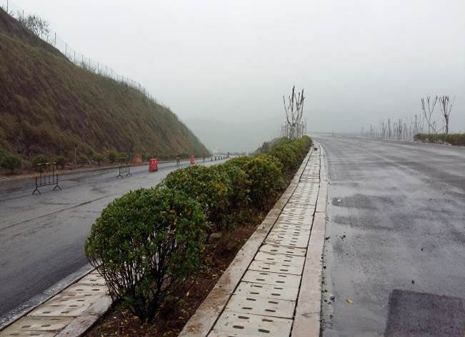 | 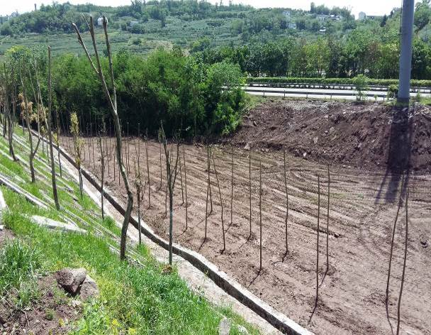
先锋互通栽植海桐球 | 先锋互通栽植乔木
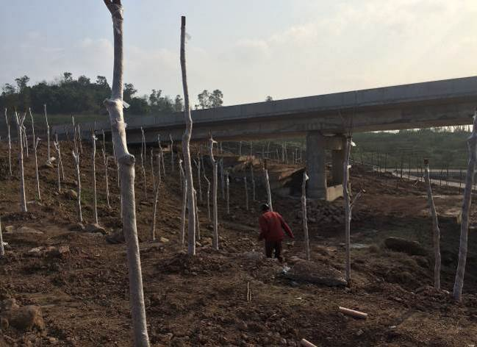 | 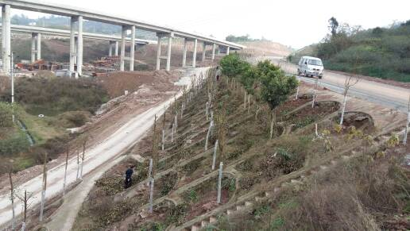
先锋互通栽植乔木
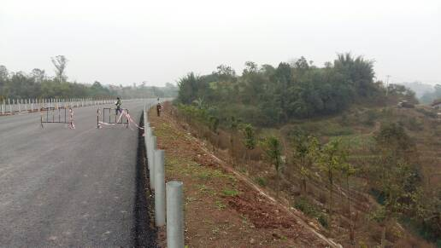 | 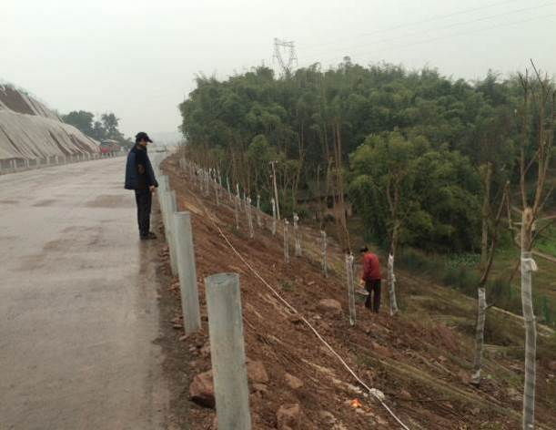
填方边坡栽植天竺桂 | 填方边坡撒播草灌花种子
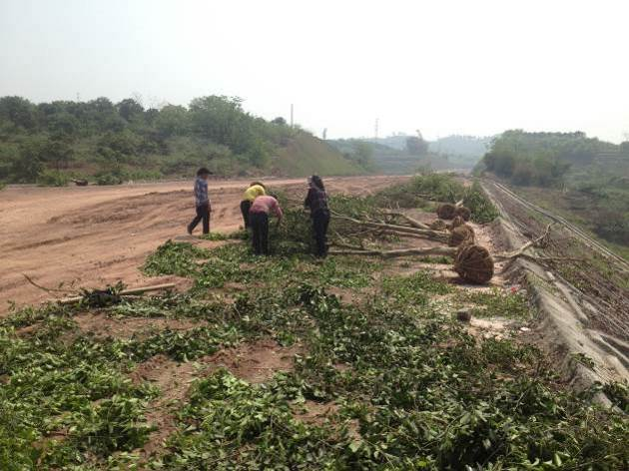 | 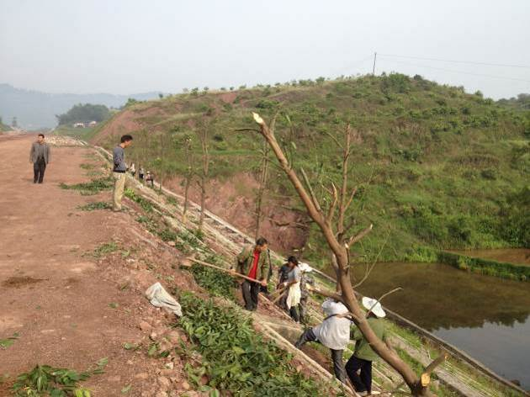
填方边坡栽植小叶榕 | 填方边坡栽植天竺桂
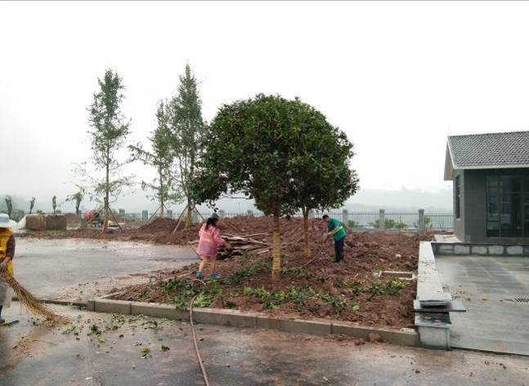 | 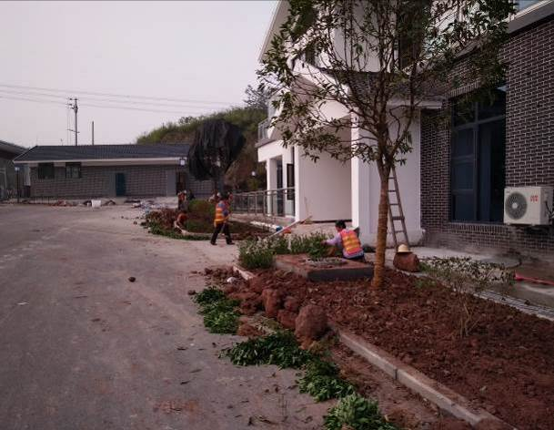
先锋服务区栽植苗木 | 青泊互通栽植苗木
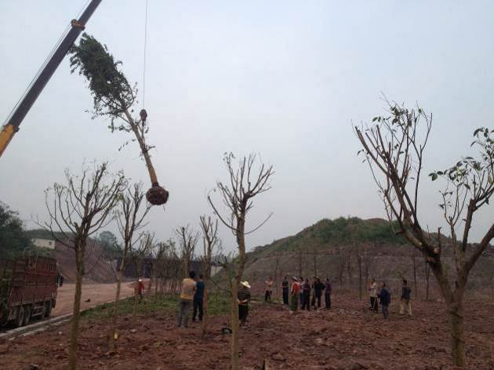 | 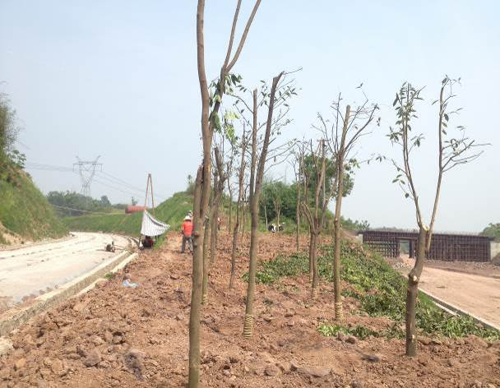
青泊互通栽植乔木
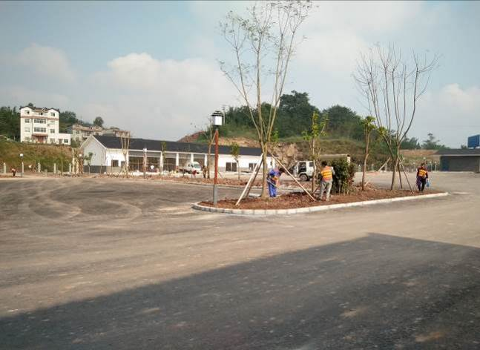 | 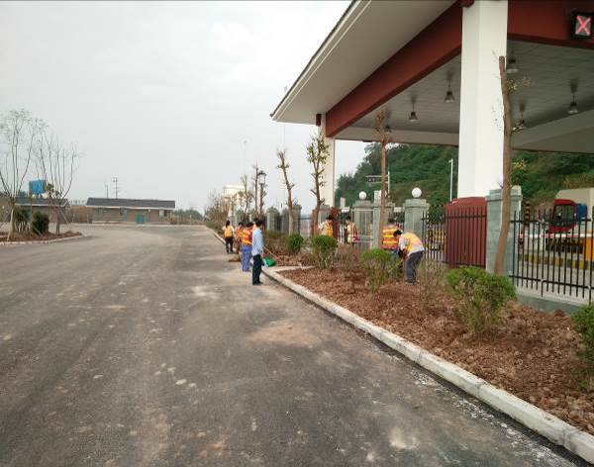
贾嗣互通栽植苗木 | 贾嗣互通栽植苗木
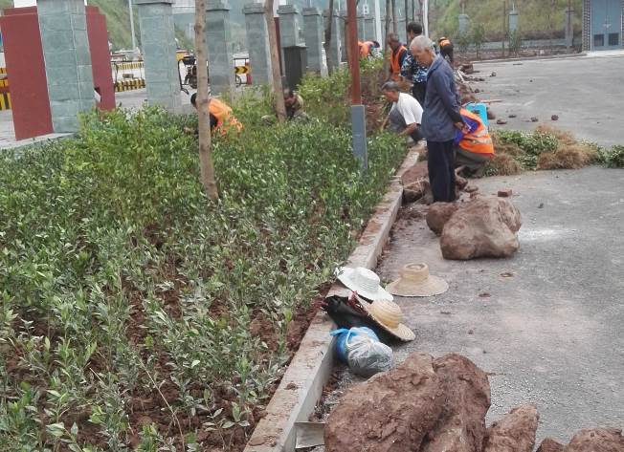 | 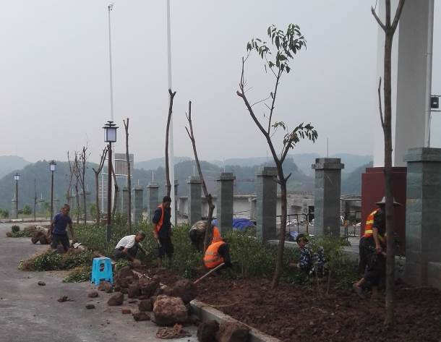
夏坝收费站栽植苗木
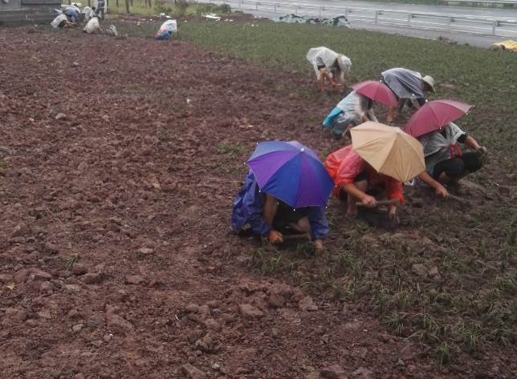 | 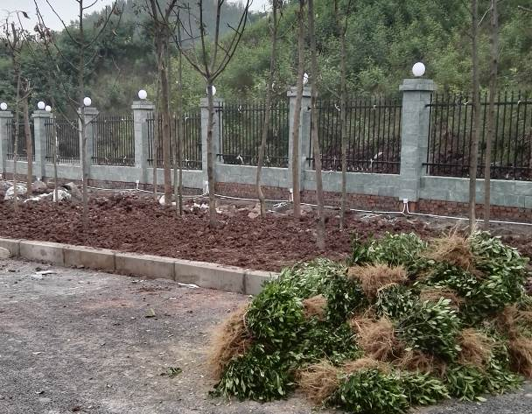
永兴服务区栽植麦冬 | 永兴服务区栽植苗木
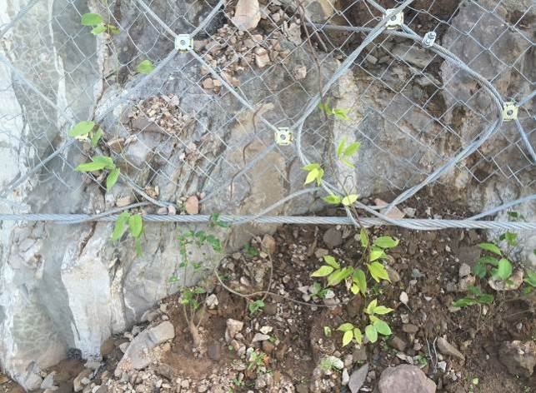 | 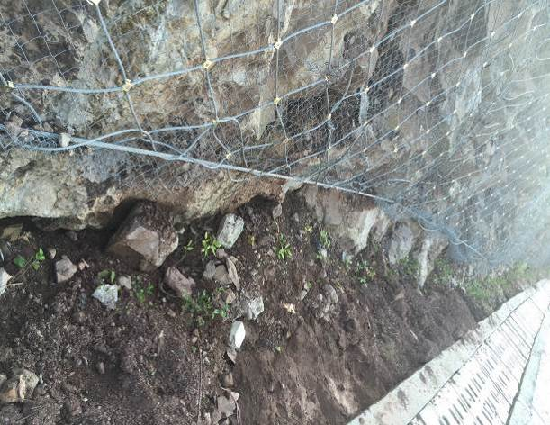
岩质边坡坡脚栽植藤蔓植物
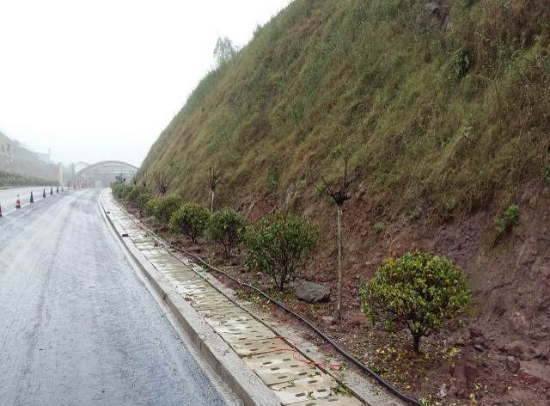 | 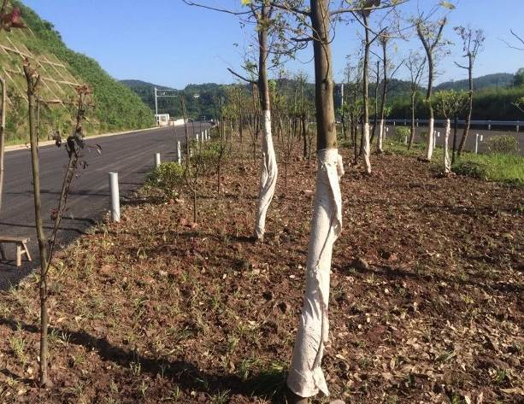
边坡喷播植草后效果及坡脚栽植海桐球 | 左右线间绿化
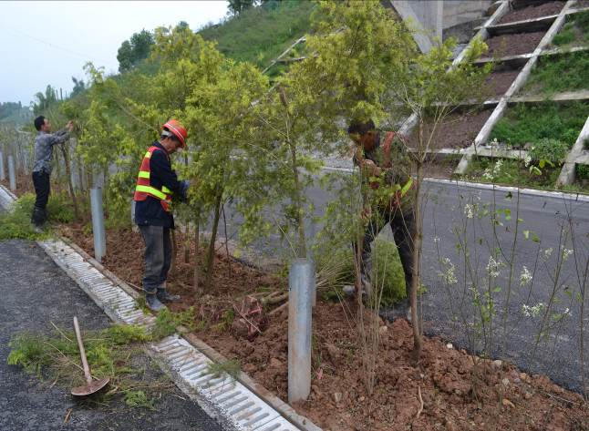 | 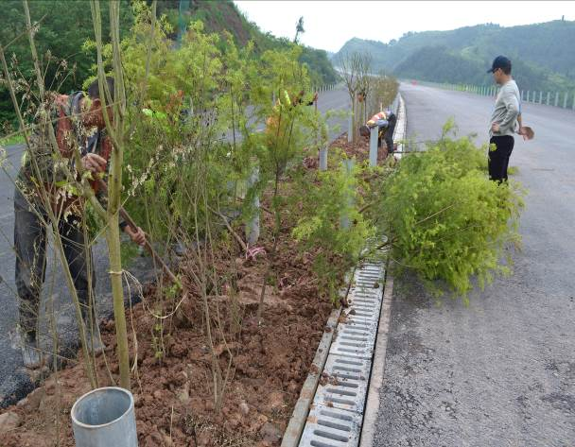
中央分隔带绿化
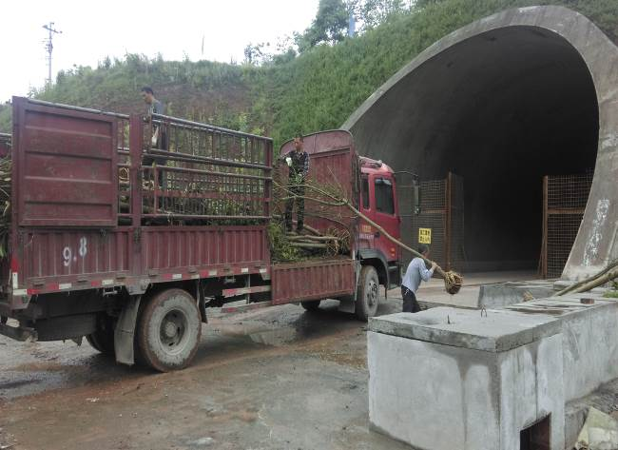 | 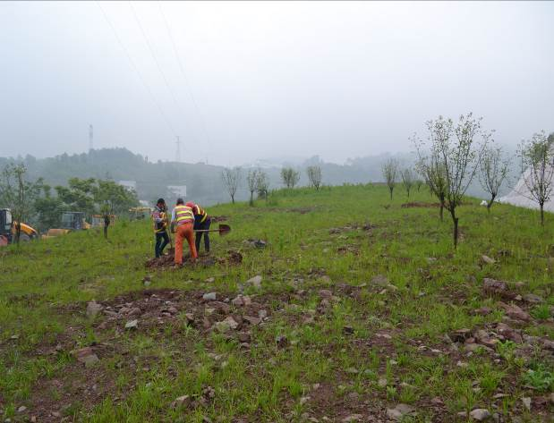
隧道口栽植乔木 | 南山1号隧道出口左右线间绿化
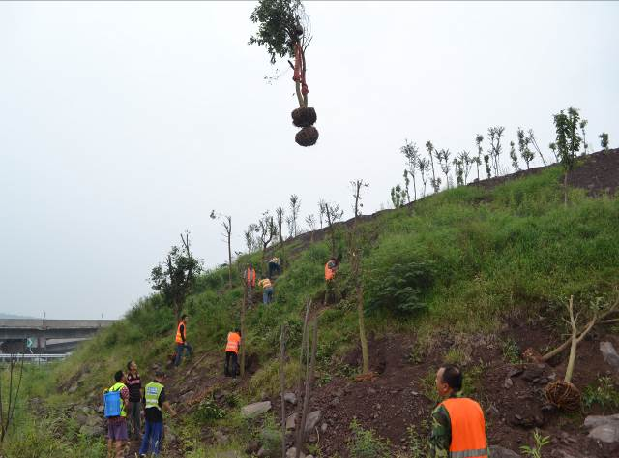 | 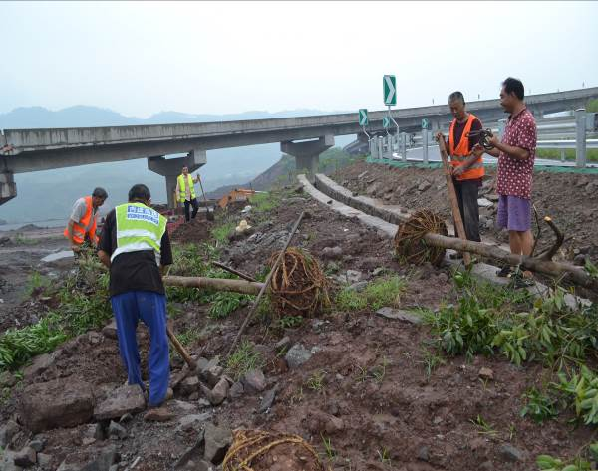
綦江南互通栽植苗木
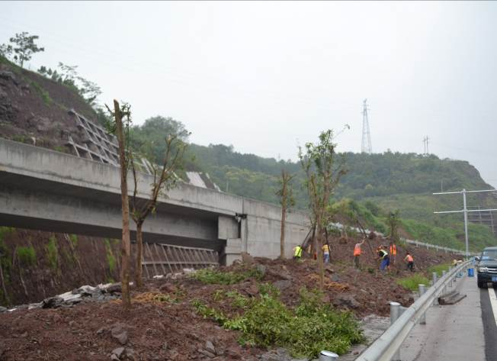 | 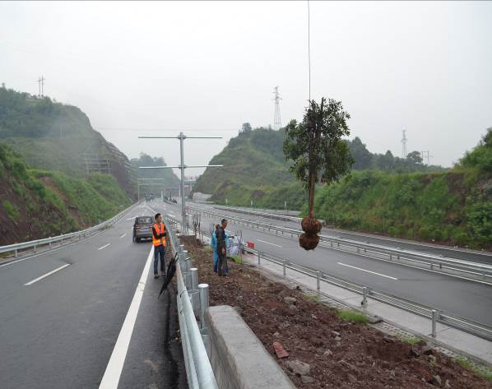
綦江南互通栽植苗木
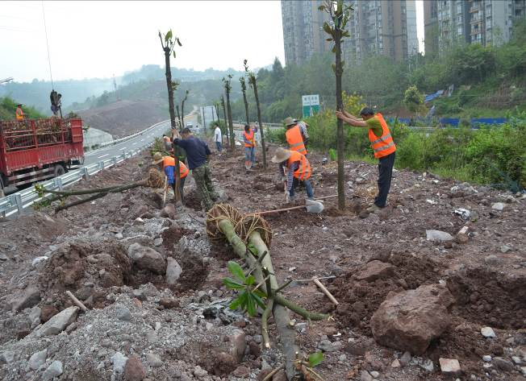 | 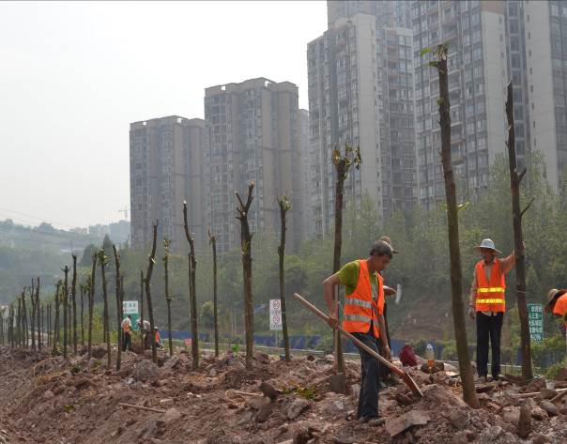
母家湾互通栽植苗木
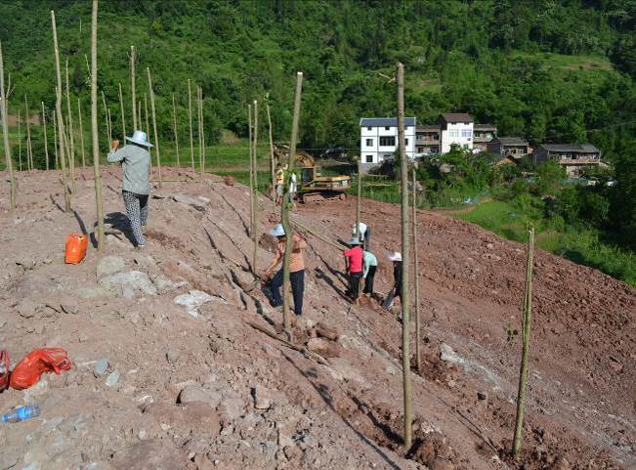 | 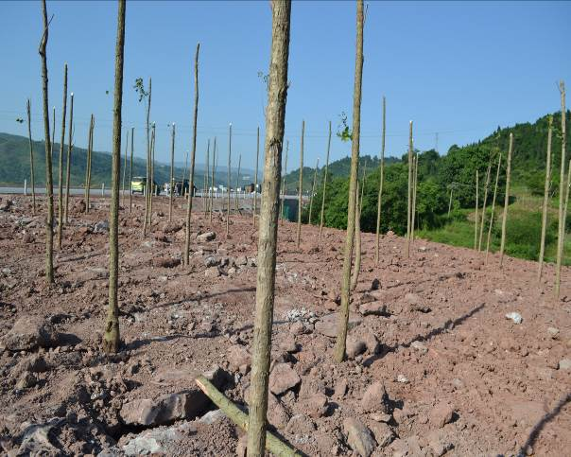
14#弃渣场栽植天竺桂
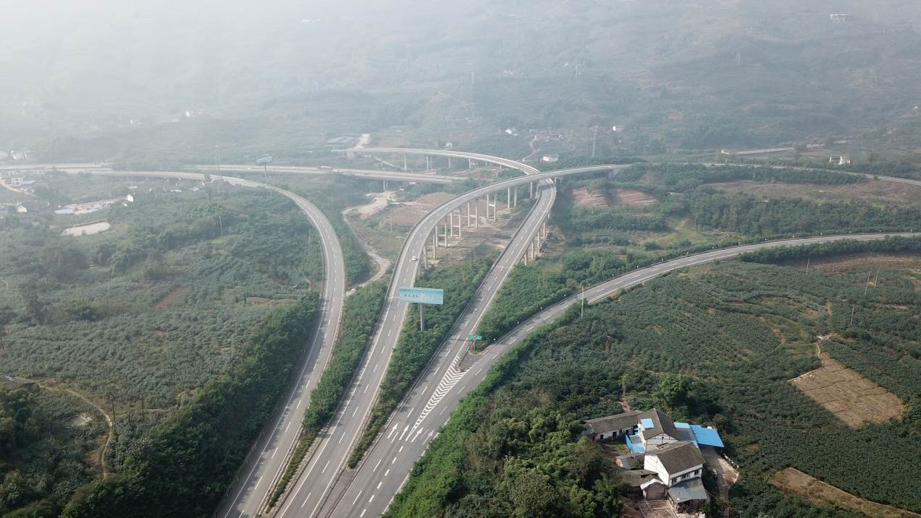
先锋互通整体绿化效果
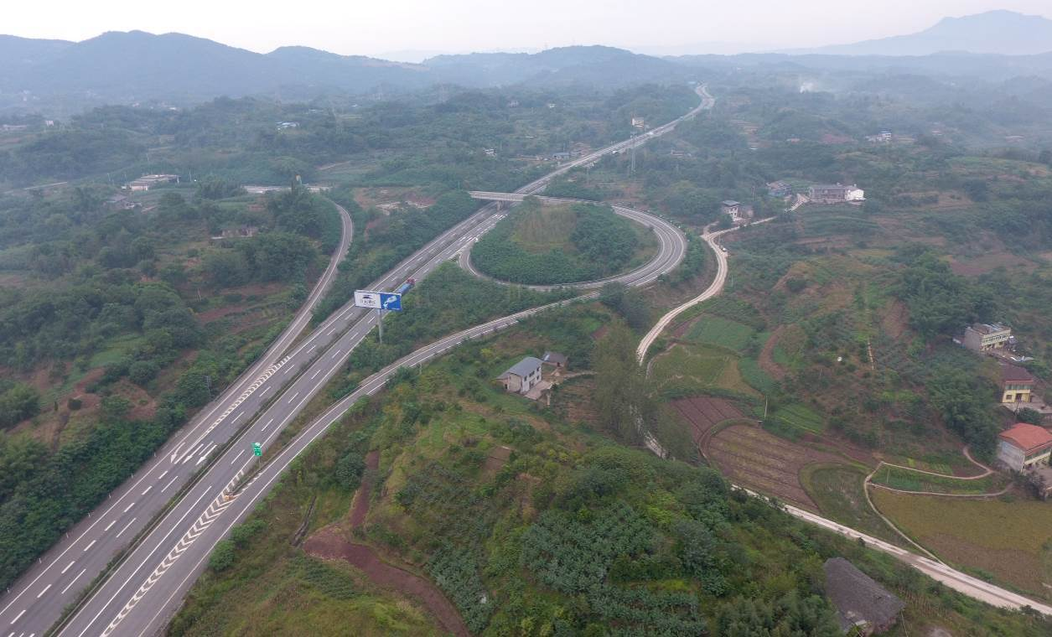
青泊互通绿化整体效果图
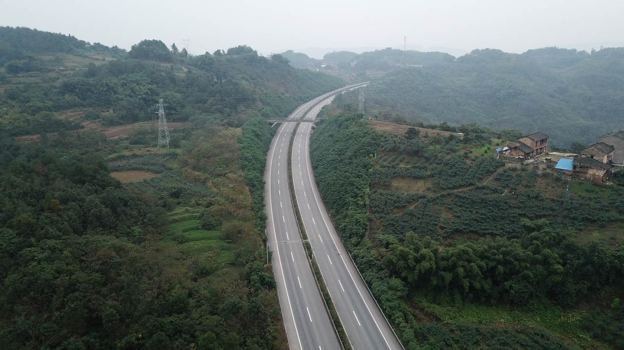
K15+400~K15+700两侧挖方边坡植被恢复效果图
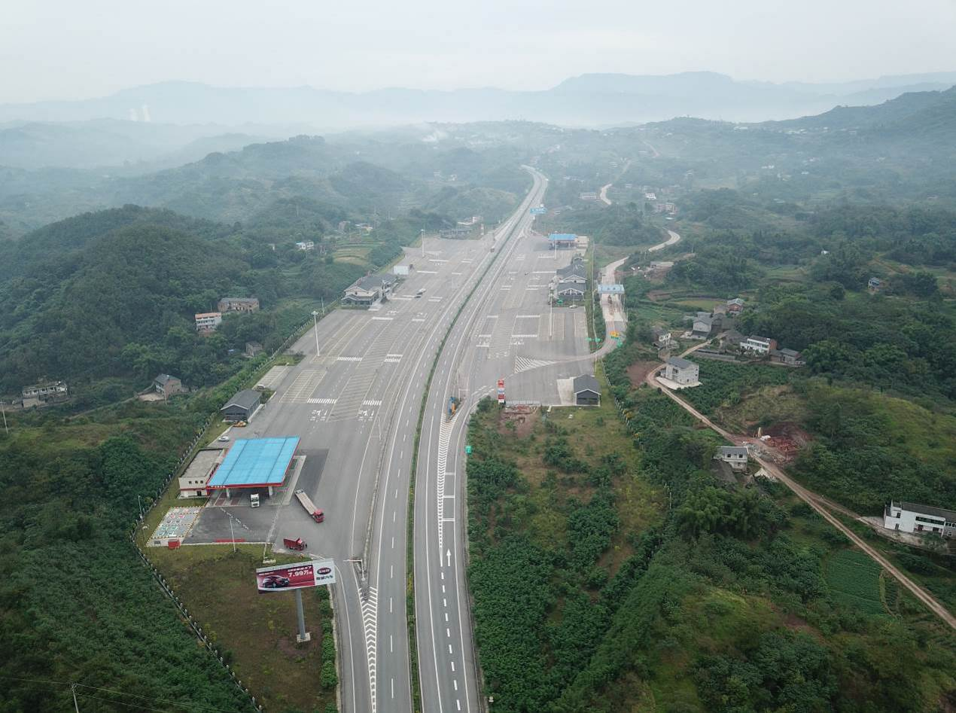
广兴服务区植被恢复效果图
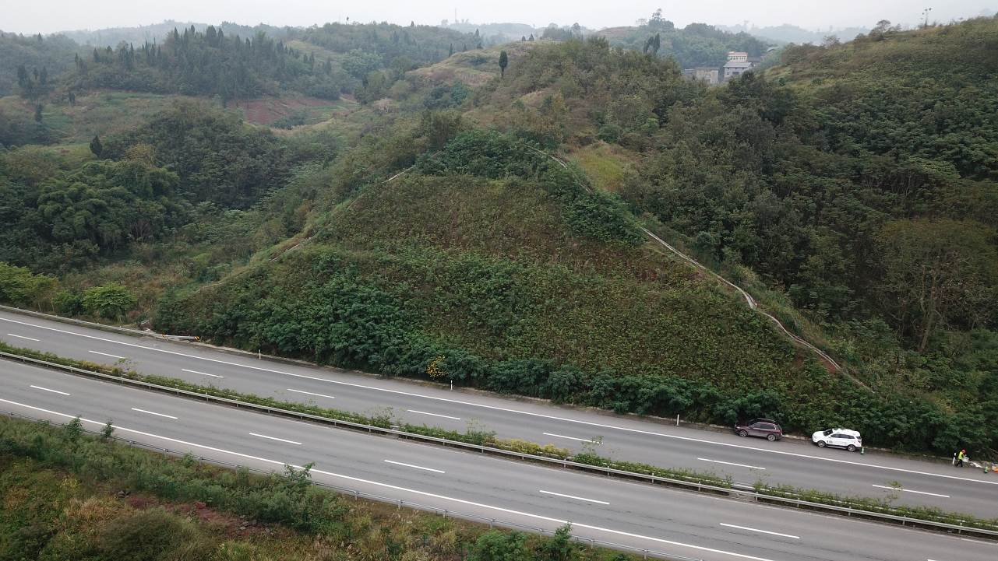
K29+760~K29+870右侧挖方边坡恢复情况
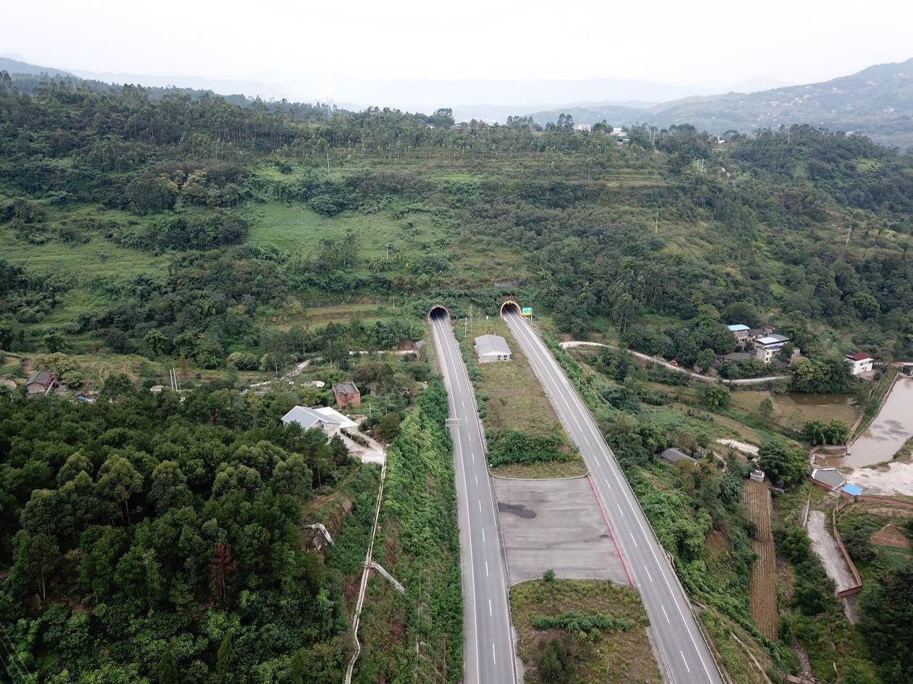
南山1号隧道出口左右线间绿化
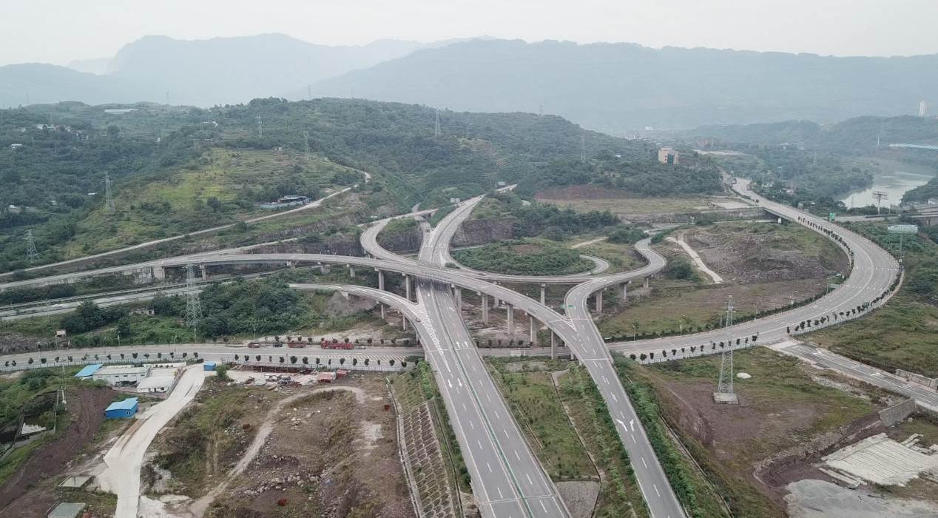
綦江南互通绿化效果图

表3-7 植物措施完成情况表
分区 | 措施  类型 | 水土保持措施 | 主体设计 |  | 实际实施
分区 | 措施  类型 | 水土保持措施 | 规格 | 措施工程量 | 规格 | 措施工程量 | 实施年度
主体工程区 | 植物  措施 | 骨架护坡植草 | 植草 | 302866m² | 植草 | 286353m² | 2014年10月~2015年12月
主体工程区 | 植物  措施 | 窗体护坡植草 | 植草 | 222500m² | 植草 | 174330m² | 2014年10月~2015年12月
主体工程区 | 植物  措施 | 三维网植草 | 植草 | 85000m² | 喷播植草 | 53486m² | 2014年10月~2015年12月
主体工程区 | 植物  措施 | 路基边坡直接植草 | 植草 | 28860m² | 藤本+灌木+草本 | 25393m² | 2014年10月~2016年9月
主体工程区 | 植物  措施 | 中央分隔带绿化 | 灌木带 | 38070m² | 灌木带 | 40056m² | 2015年10月~2016年9月
主体工程区 | 植物  措施 | 隧道口绿化 | 藤本+草本 | 13000m² | 藤本+草本 | 12000m² | 2015年1月~2015年12月
主体工程区 | 植物  措施 | 立交及附属设施区绿化 | 景观绿化 | 486200m² | 景观绿化（乔灌草） | 526603m² | 2015年10月~2016年9月
弃渣场 | 植物  措施 | 种植乔木 | 株行距为2m×4m | 11419株 | 意杨、天竺桂等 | 2490株 | 2015年1月~2016年9月
弃渣场 | 植物  措施 | 种植灌木 | 株行距为1m×4m | 51958株 | 株行距为2m×2m | 5843株 | 2015年1月~2016年9月
弃渣场 | 植物  措施 | 植草 | 播种量13g/m² | 25.36hm² | 撒播种草 | 19.71hm² | 2015年1月~2016年9月
弃渣场 | 植物  措施 | 幼林抚育 | 植被管护 | 25.36hm² | 植被管护 | 19.71hm² | -
施工便道区 | 植物  措施 | 种植乔木 | 株行距为2m×4m | 5750株 | 施工便道一侧或两侧 | 860株 | 2016年1月~2016年9月
施工便道区 | 植物  措施 | 种植灌木 | 株行距为1m×4m | 17250株 | 株行距为2m×2m | 1340株 | 2016年1月~2016年9月
施工便道区 | 植物  措施 | 植草 | 播种量13g/m² | 2.88hm² | 撒播种草 | 3.22hm² | 2016年1月~2016年9月
施工便道区 | 植物  措施 | 幼林抚育 | 植被管护 | 2.88hm² | 植被管护 | 3.22hm² | -
施工生产生活区 | 植物  措施 | 种植乔木 | 株行距为2m×4m | 9562株 | 株行距为2m×3m | 2390株 | 2016年1月~2016年9月
施工生产生活区 | 植物  措施 | 种植灌木 | 株行距为1m×4m | 28674株 | 株行距为2m×2m | 4300株 | 2016年1月~2016年9月
施工生产生活区 | 植物  措施 | 植草 | 播种量13g/m² | 15.29hm² | 撒播种草 | 5.39hm² | 2016年1月~2016年9月
施工生产生活区 | 植物  措施 | 幼林抚育 | 植被管护 | 15.29hm² | 植被管护 | 5.39hm² | -

3.5.3临时措施完成情况
本工程施工临时防护措施随着主体工程土石方开挖及填筑同时实施，施工时间为2013年4月至2016年9月，施工单位为中国葛洲坝集团第五工程有限公司。共计完成了场地清理、无纺布覆盖、临时拦挡、临时排水沉沙、临时撒播种草等防护措施。主体工程区完成场地清理39.68hm²；完成无纺布及彩条布覆盖共计57.57hm²，其中主体工程区无纺布覆盖55.91hm²，施工生产生活区彩条布覆盖1.66hm²；完成编织土袋拦挡4200m，其中主体工程区2800m，弃渣场防治区1000m，施工生产生活区400m；完成简易排水沟16480m，其中主体工程区3500m，弃渣场2200m，施工便道3980m，施工生产生活区6800m；完成临时沉沙池38座，其中主体工程区20座，弃渣场13座，施工生产生活区5座；临时撒播种草17.15hm²，其中主体工程区15.35hm²，弃渣场区1.80hm²。
本工程已完成的各项水土保持临时措施现场照片详见表3-8。
表3-8 项目已实施的施工临时措施现场照片
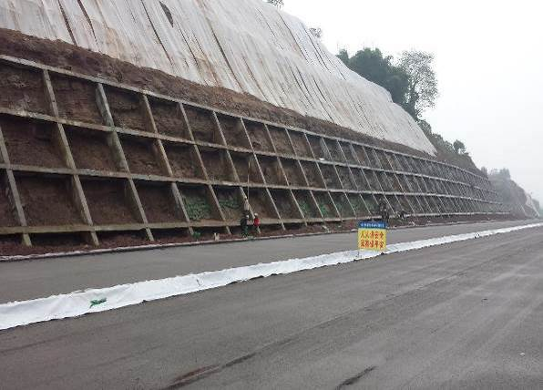 | 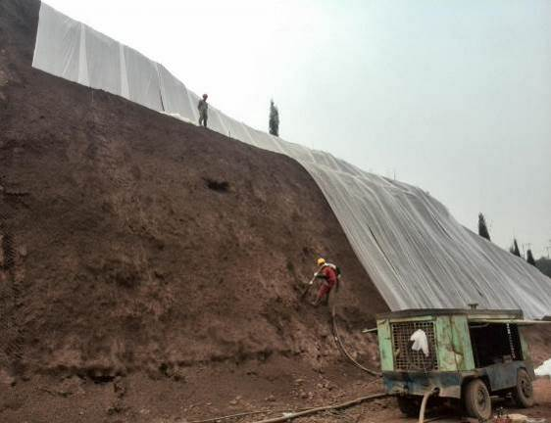
边坡无纺布覆盖 | 边坡无纺布覆盖
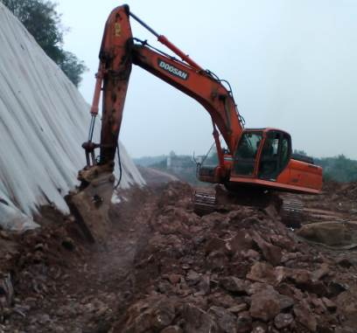 | 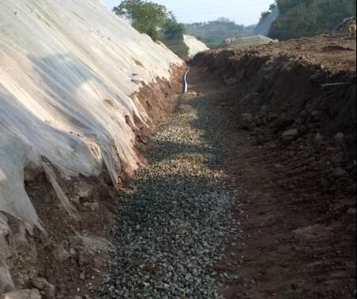
边坡无纺布覆盖 | 边坡无纺布覆盖
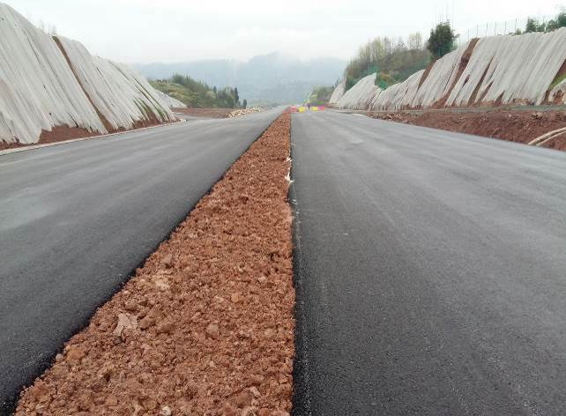 | 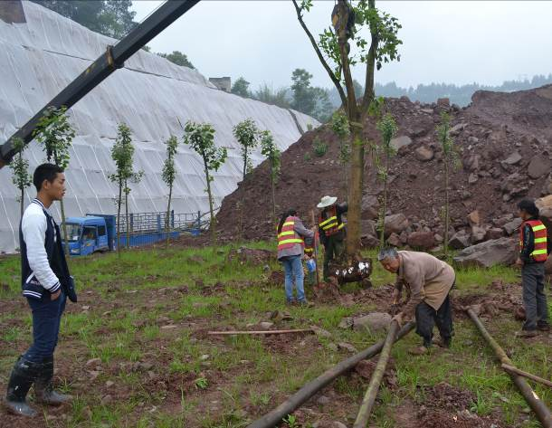
边坡无纺布覆盖 | 边坡无纺布覆盖
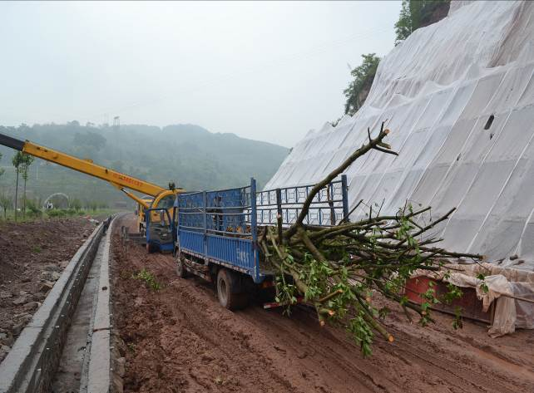 | 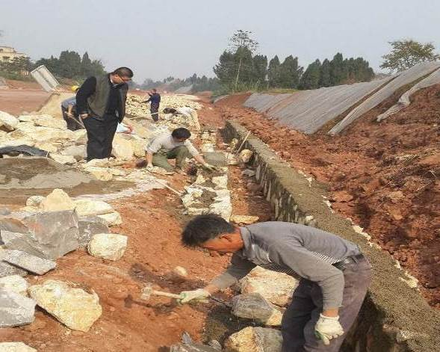
边坡无纺布覆盖 | 边坡无纺布覆盖
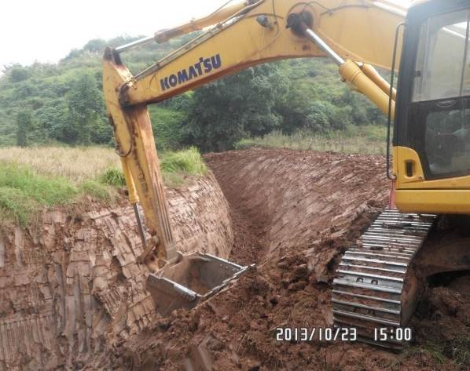 | 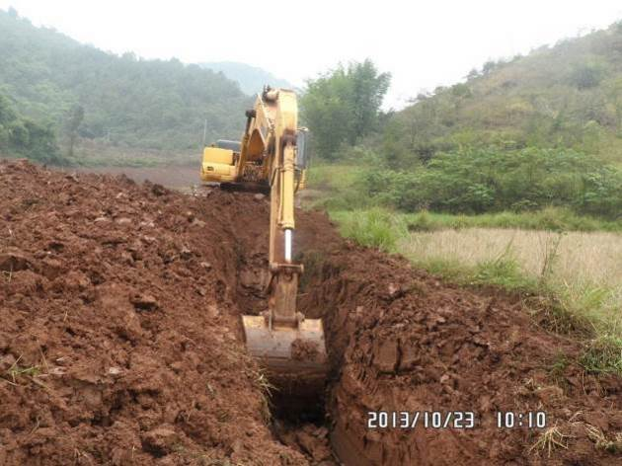
临时排水沟 | 临时排水沟

表3-9 临时措施完成情况表
分区 | 措施  类型 | 水土保持措施 | 主体设计 |  | 实际实施
分区 | 措施  类型 | 水土保持措施 | 规格 | 措施  工程量 | 规格 | 措施  工程量 | 实施年度
主体工程区 | 临时  措施 | 场地清理 | 施工场地清理 | 41.10hm² | 施工场地清理 | 39.68hm² | 2014年10月~2016年9月
主体工程区 | 临时  措施 | 无纺布覆盖 | 裸露土质边坡临时防护 | 111.70hm² | 裸露土质边坡临时防护 | 55.91hm² | 2013年5月~2016年5月
主体工程区 | 临时  措施 | 编织土袋拦挡 | 梯形断面 | 10368m³/10256m | 梯形断面 | 2800m | 2013年4月~2015年5月
主体工程区 | 临时  措施 | 简易排水沟 | 底宽0.4m，顶宽1.2m，深0.4m | 1628m³/5080m | 土质梯形断面 | 3500m | 2013年4月~2015年5月
主体工程区 | 临时  措施 | 简易沉砂池 | 顶面3.5m×3.5m（长×宽）、底面2.0m×2.0m（长×宽）、深1.5m | 648m³/46座 |  | 20座 | 2013年4月~2015年5月
主体工程区 | 临时  措施 | 撒播草籽临时防护 | 播种量13g/m² | 40.58hm² |  | 15.35hm² | 2013年8月~2015年10月
弃渣场 | 临时  措施 | 编织土袋拦挡 | 梯形断面 | 2497m³/2310m | 梯形断面 | 1000m | 2013年4月~2015年5月
弃渣场 | 临时  措施 | 简易排水沟 | 底宽0.4m，顶宽1.2m，深0.4m | 778m³/2423m | 土质梯形断面 | 2200m | 2013年4月~2015年12月
弃渣场 | 临时  措施 | 简易沉砂池 | 顶面3.5m×3.5m（长×宽）、底面2.0m×2.0m（长×宽）、深1.5m | 240m³/20座 |  | 13座 | 2013年4月~2015年12月
弃渣场 | 临时  措施 | 撒播草籽临时防护 | 播种量13g/m² | 2.40hm² |  | 1.80hm² | 2013年8月~2015年10月
施工便道 | 临时  措施 | 简易排水沟 | 底宽0.4m，顶宽1.2m，深0.4m | 1840m³ /5750m | 土质梯形断面 | 3980m | 2013年4月~2014年12月
施工生产生活区 | 临时  措施 | 编织土袋拦挡 | 梯形断面 | 1533m³/1419m | 梯形断面 | 400m | 2013年4月~2013年6月
施工生产生活区 | 临时  措施 | 简易排水沟 | 底宽0.4m，顶宽1.2m，深0.4m | 3315m³/10357m | 土质梯形断面 | 6800m | 2013年4月~2013年6月
施工生产生活区 | 临时  措施 | 简易沉砂池 | 顶面3.5m×3.5m（长×宽）、底面2.0m×2.0m（长×宽）、深1.5m | 348m³ /29座 |  | 5座 | 2013年4月~2013年6月
施工生产生活区 | 临时  措施 | 撒播草籽临时防护 | 播种量13g/m² | 6200m² | 临时堆料防护 | 0
施工生产生活区 | 临时  措施 | 彩条布覆盖 | 临时堆料防护 | 4.37 hm² | 临时堆料防护 | 1.66 hm² | 2013年4月~2016年5月

3.5.4水土保持变化情况及功能分析
与批复的水土保持方案相比，根据竣工资料、施工过程中的影像资料、监测单位提供的监测总结报告等资料，结合现场实际查勘，工程建设过程中，由于道路选线的优化调整、施工临时设施布置在主体工程永久征占地范围内、弃土弃渣量的减少等各方面的原因，实际实施的水土保持措施较水土保持方案批复时有一定变化，但各防治区水土保持措施体系基本完整，实施的措施体系在一定程度上减少了因本工程建设造成的新增水土流失，主体工程区的高标准防护同时也起到了改善局部生态环境的作用。各防治区水土保持措施变化情况详见表3-10~表3-12。
表3-10 工程措施变化情况对比表
分区 | 措施类型 | 水土保持措施 | 单位 | 方案设计量 | 实际完成量 | 增（+）减（-）量
主体工程区 | 工程措施 | 表土剥离 | 万m³ | 52.6 | 51.04 | -1.56
主体工程区 | 工程措施 | 骨架护坡 | m³ | 84932 | 63188 | -21744
主体工程区 | 工程措施 | 窗体护坡 | m³ | 93203 | 66970 | -26233
主体工程区 | 工程措施 | 浆砌片石截、排水沟 | m³ | 56584 | 146452 | 89868
主体工程区 | 工程措施 | 桥梁钻渣清运 | m³ | 6580 | 4180 | -2400
主体工程区 | 工程措施 | 表土回填 | 万m³ | 39.59 | 37.05 | -2.54
弃渣场区 | 工程措施 | 挡渣墙 | m | 1920 | 404 | -1516
弃渣场区 | 工程措施 | 截排水沟 | m | 12080 | 4595 | -7485
弃渣场区 | 工程措施 | 急流槽 | m | 760 | 0 | -760
弃渣场区 | 工程措施 | 盲沟 | m | 1440 | 1448 | 8
弃渣场区 | 工程措施 | 沉砂池 | 座 | 20 | 1 | -19
弃渣场区 | 工程措施 | 平台排水沟 | m | 3290 | 0 | -3290
弃渣场区 | 工程措施 | 剥离表土 | m³ | 72180 | 51660 | -20520
弃渣场区 | 工程措施 | 回填表土 | m³ | 130050 | 110750 | -19300
弃渣场区 | 工程措施 | 场地平整 | hm² | 43.35 | 30 | -13.35
弃渣场区 | 工程措施 | 复耕 | hm² | 18.01 | 2.44 | -15.57
施工便道区 | 工程措施 | 挡墙 | m | 1500 | 1130 | -370
施工便道区 | 工程措施 | 回填表土 | 万m³ | 3.76 | 3.18 | -0.58
施工便道区 | 工程措施 | 场地清理 | hm² | 2.88 | 3.22 | 0.34
施工生产生活区 | 工程措施 | 表土剥离 | m³ | 20910 | 23600 | 2690
施工生产生活区 | 工程措施 | 场地清理 | hm² | 17.24 | 7.08 | -10.16
施工生产生活区 | 工程措施 | 表土回填 | m³ | 55540 | 31860 | -23680
施工生产生活区 | 工程措施 | 复耕 | hm² | 1.95 | 1.69 | -0.26

表3-11 植物措施变化情况对比表
分区 | 措施类型 | 水土保持措施 | 单位 | 方案设计量 | 实际完成量 | 增（+）减（-）量
主体工程区 | 植物措施 | 骨架护坡植草 | m² | 302866 | 286353 | -16513
主体工程区 | 植物措施 | 窗体护坡植草 | m² | 222500 | 174330 | -48170
主体工程区 | 植物措施 | 三维网植草 | m² | 85000 | 53486 | -31514
主体工程区 | 植物措施 | 路基边坡直接植草 | m² | 28860 | 25393 | -3467
主体工程区 | 植物措施 | 中央分隔带绿化 | m² | 38070 | 40056 | 1986
主体工程区 | 植物措施 | 隧道口绿化 | m² | 13000 | 12000 | -1000
主体工程区 | 植物措施 | 立交及附属设施区绿化 | m² | 486200 | 526603 | 40403
弃渣场 | 植物措施 | 种植乔木 | 株 | 11419 | 2490 | -8929
弃渣场 | 植物措施 | 种植灌木 | 株 | 51958 | 5843 | -46115
弃渣场 | 植物措施 | 植草 | hm² | 25.36 | 19.71 | -5.65
弃渣场 | 植物措施 | 幼林抚育 | hm² | 25.36 | 19.71 | -5.65
施工便道区 | 植物措施 | 种植乔木 | 株 | 5750 | 860 | -4890
施工便道区 | 植物措施 | 种植灌木 | 株 | 17250 | 1340 | -15910
施工便道区 | 植物措施 | 植草 | hm² | 2.88 | 3.22 | 0.34
施工便道区 | 植物措施 | 幼林抚育 | hm² | 2.88 | 3.22 | 0.34
施工生产生活区 | 植物措施 | 种植乔木 | 株 | 9562 | 2390 | -7172
施工生产生活区 | 植物措施 | 种植灌木 | 株 | 28674 | 4300 | -24374
施工生产生活区 | 植物措施 | 植草 | hm² | 15.29 | 5.39 | -9.9
施工生产生活区 | 植物措施 | 幼林抚育 | hm² | 15.29 | 5.39 | -9.9
表3-12 临时措施变化情况对比表
分区 | 措施类型 | 水土保持措施 | 单位 | 方案设计量 | 实际完成量 | 增（+）减（-）量
主体工程区 | 临时措施 | 场地清理 | hm² | 41.1 | 39.68 | -1.42
主体工程区 | 临时措施 | 无纺布覆盖 | hm² | 111.7 | 55.91 | -55.79
主体工程区 | 临时措施 | 编织土袋拦挡 | m | 10256 | 2800 | -7456
主体工程区 | 临时措施 | 简易排水沟 | m | 5080 | 3500 | -1580
主体工程区 | 临时措施 | 简易沉砂池 | 座 | 46 | 20 | -26
主体工程区 | 临时措施 | 撒播草籽临时防护 | hm² | 40.58 | 15.35 | -25.23
弃渣场 | 临时措施 | 编织土袋拦挡 | m | 2310 | 1000 | -1310
弃渣场 | 临时措施 | 简易排水沟 | m | 2423 | 2200 | -223
弃渣场 | 临时措施 | 简易沉砂池 | 座 | 20 | 13 | -7
弃渣场 | 临时措施 | 撒播草籽临时防护 | hm² | 2.4 | 1.8 | -0.6
施工便道 | 临时措施 | 简易排水沟 | m | 5750 | 3980 | -1770
施工生产生活区 | 临时措施 | 编织土袋拦挡 | m | 1419 | 400 | -1019
施工生产生活区 | 临时措施 | 简易排水沟 | m | 10357 | 6800 | -3557
施工生产生活区 | 临时措施 | 简易沉砂池 | 座 | 29 | 5 | -24
施工生产生活区 | 临时措施 | 撒播草籽临时防护 | m² | 6200 | 0 | -6200
施工生产生活区 | 临时措施 | 彩条布覆盖 | hm² | 4.37 | 1.66 | -2.71
由表3-10~表3-12可知，由于主体工程选线等的优化调整，相应的防护措施工程量减少；永久弃渣量由水土保持方案批复时的373.18万m³，减少到实际的227.99万m³，弃渣场数量由19座减为17座，相应的防护措施减少；施工便道、施工生产生活区等尽量在永久占地范围内布置，相应的防护工程量减少。

3.6水土保持投资完成情况

3.6.1水土保持实际完成投资
本项目水土保持实际投资16810.57万元，其中工程措施实际投资12026.50万元，监测措施费10.00万元，植物措施实际投资4319.56万元，临时措施实际投资389.71万元，独立费用64.80万元，本项目实际水土保持投资最终以审计部门审计结果为准，实际完成投资详见表3-13。
表3-13 项目实际水土保持投资完成情况表
编号 | 工程项目及名称 | 单位 | 工程量 | 综合单价（元） | 投资小计（万元）
 | 第一部分 工程措施 |  |  |  | 12026.50
1 | 主体工程防治区 |  |  |  | 10651.64
1.1 | 表土剥离 | 万m³ | 51.04 | 195361.00 | 997.12
1.2 | 骨架护坡 | m³ | 63188 | 351.40 | 2220.43
1.3 | 窗体护坡 | m³ | 66970 | 351.40 | 2353.33
1.4 | 浆砌片石截、排水沟 | m³ | 146452 | 295.50 | 4327.66
1.5 | 桥梁钻渣清运 | m³ | 4180 | 45.00 | 18.81
1.6 | 表土回填 | 万m³ | 37.05 | 198190.00 | 734.29
2 | 弃渣场防治区 |  |  |  | 825.91
2.1 | 挡渣墙 | m | 404 | 2407.00 | 97.24
2.2 | 截排水沟 | m | 4595 | 591.00 | 271.56
2.3 | 盲沟 | m | 1448 | 890.00 | 128.87
2.4 | 沉砂池 | 座 | 1 | 4200.00 | 0.42
2.5 | 剥离表土 | m³ | 51660 | 19.54 | 100.92
2.6 | 回填表土 | m³ | 110750 | 19.82 | 219.50
2.7 | 场地平整 | hm² | 30 | 926.50 | 2.78
2.8 | 复耕 | hm² | 2.44 | 18927.00 | 4.62
3 | 施工便道区 |  |  |  | 435.84
3.1 | 挡墙 | m | 1500 | 2407.00 | 361.05
3.2 | 回填表土 | 万m³ | 3.76 | 198190.00 | 74.52
3.3 | 场地清理 | hm² | 2.88 | 926.50 | 0.27
4 | 施工生产生活区 |  |  |  | 113.11
4.1 | 表土剥离 | m³ | 23600 | 19.54 | 46.11
4.2 | 场地清理 | hm² | 7.08 | 926.50 | 0.66
4.3 | 表土回填 | m³ | 31860 | 19.82 | 63.14
4.4 | 复耕 | hm² | 1.69 | 18927.00 | 3.20
 | 第二部分 监测措施 |  |  |  | 10.00
1 | 监测措施费 | 项 | 1 | 100000.00 | 10.00
 | 第三部分 植物措施 |  |  |  | 4319.56
1 | 主体工程防治区 |  |  |  | 4260.57
1.1 | 骨架护坡植草 | m² | 286353 | 15.00 | 429.53
1.2 | 窗体护坡植草 | m² | 174330 | 15.00 | 261.50
1.3 | 三维网植草 | m² | 53486 | 38.00 | 203.25
1.4 | 路基边坡直接植草 | m² | 25393 | 12.00 | 30.47
1.5 | 中央分隔带绿化 | m² | 40056 | 35.00 | 140.20
1.6 | 隧道口绿化 | m² | 12000 | 30.00 | 36.00
1.7 | 立交及附属设施区绿化 | m² | 526603 | 60.00 | 3159.62
2 | 弃渣场防治区 |  |  |  | 29.78
2.1 | 种植乔木 | 株 | 2490 | 65.24 | 16.24
2.2 | 种植灌木 | 株 | 5843 | 6.80 | 3.97
2.3 | 植草 | hm² | 19.71 | 3504.00 | 6.91
2.4 | 幼林抚育 | hm² | 19.71 | 1350.00 | 2.66
3 | 施工便道区 |  |  |  | 8.08
3.1 | 种植乔木 | 株 | 860 | 65.24 | 5.61
3.2 | 种植灌木 | 株 | 1340 | 6.80 | 0.91
3.3 | 植草 | hm² | 3.22 | 3504.00 | 1.13
3.4 | 幼林抚育 | hm² | 3.22 | 1350.00 | 0.43
4 | 施工生产生活区 |  |  |  | 21.13
4.1 | 种植乔木 | 株 | 2390 | 65.24 | 15.59
4.2 | 种植灌木 | 株 | 4300 | 6.80 | 2.92
4.3 | 植草 | hm² | 5.39 | 3504.00 | 1.89
4.4 | 幼林抚育 | hm² | 5.39 | 1350.00 | 0.73
 | 第四部分 临时措施 |  |  |  | 389.71
1 | 主体工程防治区 |  |  |  | 319.23
1.1 | 场地清理 | hm² | 39.68 | 926.50 | 3.68
1.2 | 无纺布覆盖 | hm² | 55.91 | 46600.00 | 260.54
1.3 | 编织土袋拦挡 | m | 2800 | 130.00 | 36.40
1.4 | 简易排水沟 | m | 3500 | 32.20 | 11.27
1.5 | 简易沉砂池 | 座 | 20 | 1200.00 | 2.40
1.6 | 撒播草籽临时防护 | hm² | 15.35 | 3216.00 | 4.94
2 | 弃渣场防治区 |  |  |  | 22.22
2.1 | 编织土袋拦挡 | m | 1000 | 130.00 | 13.00
2.2 | 简易排水沟 | m | 2200 | 32.20 | 7.08
2.3 | 简易沉砂池 | 座 | 13 | 1200.00 | 1.56
2.4 | 撒播草籽临时防护 | hm² | 1.8 | 3216.00 | 0.58
3 | 施工便道区 |  |  |  | 12.82
3.1 | 简易排水沟 | m | 3980 | 32.20 | 12.82
4 | 施工生产生活区 |  |  |  | 35.44
4.1 | 编织土袋拦挡 | m | 400 | 130.00 | 5.20
4.2 | 简易排水沟 | m | 6800 | 32.20 | 21.90
4.3 | 简易沉砂池 | 座 | 5 | 1200.00 | 0.60
4.5 | 彩条布覆盖 | hm² | 1.66 | 46600.00 | 7.74
 | 第五部分 独立费用 |  |  |  | 64.80
1 | 技术咨询费 |  |  |  | 64.8
1.1 | 水土保持方案编制费 | 项 | 1 | 500000 | 50.00
1.2 | 科研勘测设计费 | 项 | 1 | 0 | 0.00
1.3 | 水土保持设施验收报告编制费 | 项 | 1 | 148000 | 14.80
2 | 工程管理费 |  |  |  | 0
2.1 | 建设管理费 | 项
2.2 | 工程建设监理费 | 项
2.3 | 招标代理服务费 | 项
 | 第六部分 基本预备费 |  |  |  | 0.00
1 | 基本预备费 | 项 | 1 | 0 | 0.00
 | 第七部分 水土保持补偿费 |  |  |  | 0
1 | 水土保持补偿费 | 项 | 1 | 0 | 0.00
合计 |  |  |  |  | 16810.57

3.6.2水土保持投资变化分析
与批复的水土保持方案相比，项目实际水土保持投资增加了2720.42万元，其中工程措施增加1827.19万元，植物措施增加1938.45万元，临时措施减少229.92万元，独立费用减少257.67万元，项目实际实施过程中无基本预备费，因此基本预备费减少288.35万元。
表3-14 项目实际水土保持投资与方案批复投资对比情况表 单位：万元
序号 | 工程或费用名称 | 方案批复投资 | 工程实际投资 | 增（+）减（-）情况 | 备注
第一部分 工程措施 |  | 10199.31 | 12026.50 | 1827.19
一 | 主体工程防治区 | 7970.39 | 10651.64 | 2681.25
二 | 弃渣场防治区 | 1963.47 | 825.91 | -1137.56
三 | 施工便道防治区 | 110.23 | 435.84 | 325.61
四 | 施工生产生活防治区 | 155.22 | 113.11 | -42.11
第二部分 植物措施 |  | 2381.11 | 4319.56 | 1938.45
一 | 主体工程防治区 | 2261.21 | 4260.57 | 1999.36
二 | 弃渣场防治区 | 58.47 | 29.78 | -28.69
三 | 施工便道防治区 | 21.43 | 8.08 | -13.35
四 | 施工生产生活防治区 | 40 | 21.13 | -18.87
第三部分 施工临时工程 |  | 619.63 | 389.71 | -229.92
一 | 临时防护工程 | 581.09 | 389.71 | -191.38
二 | 其他临时工程 | 38.54 |  | -38.54
第四部分 独立费用 |  | 332.47 | 74.80 | -257.67
一 | 建设管理费 | 89.47 | 0.00 | -89.47
二 | 水土保持监理费 | 84 | 0.00 | -84.00
三 | 科研勘测设计费 | 40 | 0.00 | -40.00
四 | 水土保持监测费 | 79 | 10.00 | -69.00
五 | 水土保持设施竣工验收技术评估报告编制费 | 40 | 0.00 | -40.00
六 | 水土保持设施验收报告编制费 | 0 | 14.80 | 14.80
七 | 水土保持方案编制费 | 0 | 50.00 | 50.00
以上合计 |  | 13532.52 | 16810.57 | 3278.05
基本预备费 |  | 288.35 | 0.00 | -288.35
水土保持设施补偿费 |  | 269.28 | 0.00 | -269.28
总 计 |  | 14090.15 | 16810.57 | 2720.42
由上表可知，本工程水土保持工程措施及植物措施实际投资增加较多，而水土保持临时措施、独立费用和基本预备费减少，水土保持实际投资变化的主要原因有以下几方面：
（1）工程材料单价、人工单价随着市场行情的变化而变化
批复的水土保持方案报告书于2011年4月完成，投资估算采用的价格水平年为2011年；而本工程实际施工时间为2013年4月至2016年9月，随着市场行情的不断波动，实际施工过程中水土保持工程所需的基础材料单价、人工单价均发生了较大的变化，造成工程实际投资与批复水土保持方案投资发生变化。
（2）临时措施费用减小
工程实际施工过程中，项目总弃渣量较方案批复时减少较多，且施工便道、施工生产生活区等尽量在永久占地范围内布置，相应的防护工程量减少，导致该部分投资大幅度减小。
（3）独立费用及基本预备费变化
水土保持方案批复后到实际产生相应独立费用时，独立费用中的子项发生变化，造成该项投资减少；此外，在施工阶段，项目实际实施过程中无基本预备费，从而不再计列。

4 水土保持工程质量

4.1质量管理体系

4.1.1建设单位质量控制体系
本项目采用BOT+施工总承包的建设管理模式，建设单位与其他参建各方权责明晰、统筹协调、各司其责。建设单位履行项目法人职责，按照股东、董事会赋予的权责，负责拟定建设目标计划、筹措并按进度拨付建设资金、执行征地拆迁政策与总体协调，履行对施工单位的指导、监督、管理职责。建设单位下设综合部、工程部、安全部、财务部4个部门，部门职责涵盖计划、合同、技术、质量、安全、财务、纪检等职能。
建设单位于2013年1月11日印发了《重庆江綦高速公路有限公司关于印发江綦路各项工程管理制度的通知》（渝高江綦司[2013]6号），建立健全了本项目管理制度，从而达到规范建设程序、控制工程质量、明确职责、推进工作成效的目的。管理制度包括《安全费用管理办法（试行）》、《工程安全生产管理办法（试行）》、《施工安全违约处罚实施办法（试行）》、《工程档案、资料管理制度(试行)》、《合同管理办法（试行）》、《环境保护及水土保持管理办法（试行）》、《江綦项目工程质量管理制度（试行）》、《工程质量违约（处罚）实施细则（试行）》、《科研项目工作组织和管理办法（试行）》、《施工安全应急救援预案（试行）》、《特种设备管理细则（试行）》、《项目招标管理办法（试行）》、《隐蔽工程质量管理办法（试行）》等，从各个方面确保整个工程建设的有序高效推进。随着工程建设进度的推荐，建设单位根据建设过程中存在的问题及实际情况，于2014年5月6日印发了《重庆江綦高速公路有限公司关于补充印发江綦路管理制度的通知》（渝高江綦司〔2014〕42号），补充了《项目建设过程审计办法》、《第三方试验检测制度》、《项目施工质量安全违约处罚细则》、《项目施工监理违约处罚细则》、《<项目变更管理办法（试行）>修订版》等管理制度，对工程建设管理制度进行补充修正，保证了工程质量。
《环境保护及水土保持管理办法（试行）》包括“总则”、“施工准备阶段”、“路基防护、排水工程”、“桥涵、隧道”、“弃渣场”、“临建设施及其他方面”、“奖励与处罚”、“附则”等章节，对保护重庆三环高速公路江津至綦江段工程沿线的生态环境、自然环境、社会环境和人民生活环境，降低环境污染，减少水土流失，提高公路环境保护与水土流失的管理质量和水平起到了积极的作用。

4.1.2设计单位质量管理体系
建设单位委托四川省交通运输厅公路规划勘察设计研究院开展重庆三环高速公路江津至綦江段工程初步设计和施工设计工作。四川省交通运输厅公路规划勘察设计研究院成立于1953年，主要从事各等级公路、桥梁、隧道、工业民用建筑、市政工程等的规划、勘察、设计、试验检测与科研等业务，持有工程设计公路行业甲级、市政、建筑、工程勘察、咨询、招标代理等20多个国家级甲级资质证书。该院质量方针为质量为本、科技领先、管理科学、服务优质。该院在本项目测设过程中，始终贯彻“科技争先，质量第一，优质服务”的宗旨，建立了各测设阶段完善的质量保证系统。项目测设的各阶段由分管院长→总工程师→总工程师办公室→设计总负责人→主任工程师→项目负责人→项目参加者→驻工地设计代表组成完整的质量保证体系，并建立了有效的信息反馈系统，及时处理和完善施工中出现的设计问题。

4.1.3施工单位质量保证体系
重庆三环高速公路江津至綦江段工程的施工总承包单位为中国葛洲坝集团第五工程有限公司（主要负责路基、路面、房建、绿化工程施工）、重庆渝信路桥发展有限公司及北京瑞华赢科技发展有限公司（负责机电工程施工）、南京金长江交通设施有限公司（负责交安工程施工）。项目采用BOT+施工总承包的建设管理模式，总承包部依照有利于资源的合理配置和均衡利用，有利于大临设施、过渡工程的合理配置，有利于工程施工的统筹安排及合理衔接为原则，采用扁平化式的金字塔管理模式，以施工总承包项目经理部为主控单位，下设5个土建分部，2个路面分部、3个房建分部、4个绿化分部，1个交安标段、2个机电标段。
总承包部及分部分别下设五部二室，即工程管理部、商务部、财务部、机电物资部、安质环保部、综合办公室、工地试验室。项目总部设领导班子5人，分别为项目总经理1名、副总经理2名、项目书记1名、总工程师1名。项目分部设领导班子3人，分别为项目分部经理1名、副经理1名、总工程师1名。总承包项目经理部从组织保证、制度建设、技术措施等方面着手，制订质量管理和控制办法，层层分解目标，责任到人；总承包部和各分部完善质量组织机构和领导班子，层层签订质量责任书，各部门制定了质量责任制，将质量、安全责任层层分解，形成了质量人人有责，齐抓共管的局面建立健全质量保证体系，在建设管理中实行质量一票否决制，严禁出现质量不合格项目，加强各分部自检和总承包部抽检力度，提高分项工程和单位工程的优良率，确保工程建设质量目标。
（1）充分发挥聘请专家的重要作用，从经验和技术上保障质量生产，单位工程开工前编制施工组织设计，邀请专家进行评审，经监理工程师审批后，严格按施工组织设计施工。主要分部、分项工程编制施工方案（或作业指导书），经监理工程师审批后，科学地组织施工；对重要分部项工程施工方案邀请专家进行评审，提出指导意见完善质量施工措施。
（2）在施工过程中，经常检查施工组织设计及施工方案落实情况，技术负责人现场指导施工，以确保施工生产正常、质量稳定。在整个施工操作过程中，贯穿工前有交底、工中有检查、工后有验收的“一条龙”操作管理方法。做到施工操作程序化、标准化、规范化，确保施工质量。
（3）为了获得合理的施工方法、施工组织、工艺流程和符合技术规范要求的工程质量标准控制数据，用于指导本项目内类似工程的施工，项目部在重要分项工程规模化生产之前，选取同类工程的一分项工程作为首件工程进行施工。对首件工程施工工艺进行总结与改进，实施的结构质量在得到业主和总监办批准之后再开始规模化生产。
（4）同时施工中严格做到“原材料把关制”，杜绝使用不合格的材料，做好施工工程的成品保护。本项目施工过程中，结构工程实行“三集中，一统一”管理，即混凝土集中拌和、钢筋集中加工、构件集中预制、统一配送。在实施中既充分发挥了总承包模式的统筹作用，又有效地控制了实体质量、节约了成本。
（5）施工期间，始终保持工地的良好排水状态，临时排水与永久排水设施结合，防止引起河水冲刷；保护好周围的树木、果树、农作物以及其它植被，严禁破坏其生长，做好水土保持工作；施工中开挖的泥土和弃渣不随意倾倒污染环境，在指定的弃渣场内倾倒，并做好挡土、挡水设施，进行绿化，保护好施工沿线的环境；防止水流出冲刷农田污染场地，严防水土流失；施工期间积极与建设单位、当地政府有关部门联系，搞好绿化造林工作，进一步美化环境，使环境保护和环境美化达标。

4.1.4监理单位质量控制体系
本项目未开展水土保持专项监理工作，水土保持工程的监理由主体工程监理单位深圳高速工程顾问有限公司承担。深圳高速工程顾问有限公司于2002年8月注册成立，公司业务范围涵盖了规划工可、勘察设计、工程代建、招标代理、造价咨询、工程监理、工程试验、工程检测、养护咨询等方面，具备承担工程项目投资建设全过程咨询服务的从业资格与服务能力。该公司先后获得了国家发改委、住建部、交通部颁发的工程技术类甲级资质14项、专项资质8项、IT资质1项。
本项目监理工作的总体思路是通过建立良好的组织保证体系，运用科学的项目管理方法，辅以专家咨询决策支持，提供优质的监理技术服务。针对大型项目施工监理工作中不确定事宜较多的特点，公司将从日常工作监督、定期工作检查、重大决策支持、后勤保障配给等方面做好支持和管理工作，使监理工作能够达到“重点突出、合理有序、规范科学、优质高效”的总体管理目标。针对“施工总承包”建设管理模式及工程场地特点，本项目设置一级监理机构，总监办设置在江津区先锋镇，因全路段战线较长，为了方便工作，在江津区贾嗣镇及綦江区设置两个办公驻点。为确保本项目监理工作的有序开展及保证工作质量，监理单位高度重视和支持项目人员的投入。总监办设置总监理工程师1名，副总监理工程师2名，各类专业监理工程师共计35名。总监办组织机构中设置技术总监一职，邀请监理单位内部专家库成员到项目上担任技术总监，从技术层面对项目提供支持。技术总监定期巡视工地，每周不低于一次。对工地上发现的问题，现场进行处理。同时也定期召开专项技术培训会，由技术总监向各级监理人员讲解重点工程、重点工序的控制要点及一些注意事项。有了专家的技术支持，项目总监办在安全、质量方面的管控能力得到进一步提升。

4.2各防治分区水土保持工程质量评定

4.2.1项目划分及结果
（1）划分依据
由于本项目未单独开展水土保持专项监理工作，因此各水土保持工程项目划分主要根据监理单位深圳高速工程顾问有限公司提供的“重庆三环高速公路江綦段单位分部分项划分”表（土建部分），并根据《重庆市交通委员会工程质量安全监督局关于重庆三环高速公路江津至綦江段交工验收质量检测情况的报告》（渝交质监[2016]200号）对水土保持工程质量进行评价。
（2）项目划分过程及结果
水土保持措施主要体现在主体工程单位、分部、分项、子分项和工程单元中，结合“重庆三环高速公路江綦段单位分部分项划分”表（土建部分），本项目土建部分共分为63个单位工程、771个分部工程、2800个分项工程、15992个子分项工程；绿化部分划分为绿化工程1个单位工程、20个分部工程、60个分项工程。土建部分单位、分部、分项工程划分详见表4-1，绿化部分单位、分部、分项工程划分详见表4-2。

表4-1 土建部分单位、分部、分项工程划分过程及结果统计表
标段 | 单位工程 | 分部工程 |  | 分项工程 |  | 子分项工程 |  | 工程单元
标段 | 单位工程 | 分部工程划分 | 个数（个） | 分项工程划分 | 个数（个） | 子分项工程划分 | 个数（个） | 工程单元划分 | 个数（个）
土建1分部 | K0+000先锋互通立交工程 | AK0+374.5～AK0+715.5匝道桥、A匝道、B匝道等 | 14 | 路基土石方工程、排水工程、砌筑防护工程等 | 62 | 边沟及排水沟、线外排水沟、沉沙池、菱形护坡、拱形护坡、有机基材喷播植草防护等 | 266 | BK0+385～BK0+415 路线左侧边沟及排水沟等 | 784
土建1分部 | 路基工程(K1+235～K11+100.92) | 路基土石方工程、排水工程、砌筑防护工程等 | 68 | 边沟及排水沟、线外排水沟、沉沙池、菱形护坡、拱形护坡、有机基材喷播植草防护、挂CF网喷播植草防护等 | 203 | K1+235～K2+185挖方、K1+235～K1+295左侧菱形护坡等 | 515
土建1分部 | 大路湾左幅中桥 | 左幅基础及下部构造等 | 4 | 左幅0#桥台基础及下部构造等 | 14 | 挖基、基础、台身、台帽等 | 57
土建1分部 | 尹家沟大桥左幅K3+597-K3+950 | 左幅基础及下部构造等 | 11 | 左幅0#台基础及下部构造等 | 44 | 基础、台身、台帽等 | 279
土建1分部 | 尹家沟大桥右幅K3+597-K3+950 | 右幅基础及下部构造等 | 12 | 右幅0#台基础及下部构造等 | 45 | 基础、台身、台帽等 | 279
土建1分部 | 大土湾左幅大桥K4+187～K4+473 | 左幅基础及下部构造等 | 9 | 左幅0#台基础及下部构造等 | 38 | 基础、台身、台帽等 | 219
土建1分部 | 大土湾右幅大桥K4+127～K4+473 | 右幅基础及下部构造等 | 9 | 右幅0#台基础及下部构造等 | 45 | 基础、台身、台帽等 | 274
土建1分部 | 水井湾大桥左幅 K5+322～K5+454 | 基础及下部构造等 | 7 | 0#台基础及下部构造等 | 23 | 基础、台身、台帽等 | 124
土建1分部 | 水井湾大桥右幅 K5+322～K5+454 | 基础及下部构造等 | 7 | 右0#台基础及下部构造等 | 23 | 基础、台身、台帽等 | 123
土建1分部 | 凉水井大桥 左幅K6+484～K6+648 | 基础及下部构造等 | 6 | 左幅0#台基础及下部构造等 | 21 | 基础、台身、台帽等 | 104
土建1分部 | 凉水井大桥 右幅K6+484～K6+648 | 基础及下部构造等 | 7 | 右0#台基础及下部构造等 | 22 | 基础、台身、台帽等 | 104
土建1分部 | 笋溪河大桥左幅 K5+673～K6+007 | 基础及下部构造等 | 10 | 左0#台基础及下部构造等 | 40 | 基础、台身、台帽等 | 238
土建1分部 | 笋溪河大桥 右幅K5+673～K6+007 | 基础及下部构造等 | 11 | 0#台基础及下部构造等 | 41 | 基础、台身、台帽等 | 239
土建1分部 | 王家堡左线大桥 K6+908～K7+142 | 基础及下部构造等 | 9 | 0#台基础及下部构造等 | 39 | 基础、台身、台帽等 | 216
土建1分部 | 王家堡右线大桥 YK6+894～YK7+186 | 基础及下部构造等 | 11 | 0#台基础及下部构造等 | 46 | 基础、台身、台帽等 | 275
土建1分部小计 | 15 |  | 102 |  | 503 |  | 3312 |  | 784
土建2分部 | K11+100.92～K11+735、K12+610～K23+360、K24+370～K24+400路基工程 | 路基土石方工程、排水工程、路基砌筑防护等 | 71 | 边沟及排水沟、线外排水沟、沉沙池、菱形护坡、拱形护坡、有机基材喷播植草防护、挂CF网喷播植草防护等 | 273 | K13+610~K13+640片石排水沟等 | 744 | 基础、台帽等 | 118
土建2分部 | 观音店綦江左幅特大桥K11+100.92～K11+659.62 | 基础及下部构造、总体、桥面系附属工程等 | 14 | 基础及下部构造等 | 64 | 基础、台身、台帽等 | 435
土建2分部 | 青龙岗左幅大桥K18+031～K18+373 | 基础及下部构造、总体、桥面系附属工程等 | 8 | 基础及下部构造等 | 36 | 基础、台身、台帽等 | 212
土建2分部 | 青龙岗右幅大桥K18+031～K18+373 | 基础及下部构造、总体、桥面系附属工程等 | 8 | 基础及下部构造等 | 29 | 基础、台身、台帽等 | 207
土建2分部 | 林角塘左线大桥K18+774～K19+183 | 基础及下部构造、总体、桥面系附属工程等 | 8 | 基础及下部构造等 | 33 | 基础、台身、台帽等 | 201
土建2分部 | 林角塘右线大桥K18+774～K19+183 | 基础及下部构造、总体、桥面系附属工程等 | 7 | 基础及下部构造等 | 31 | 基础、台身、台帽等 | 200
土建2分部 | K21+659.5皮罗昔左线大桥 | 基础及下部构造、总体、桥面系附属工程等 | 8 | 基础及下部构造等 | 44 | 基础、台身、台帽等 | 230
土建2分部 | K21+174金银峡左线綦江大桥 | 基础及下部构造、总体、桥面系附属工程等 | 6 | 基础及下部构造等 | 27 | 基础、台身、台帽等 | 169
土建2分部 | K21+146金银峡右线綦江大桥 | 基础及下部构造（每桥，每墩，台）等 | 7 | 基础及下部构造等 | 28 | 基础、台身、台帽等 | 168
土建2分部 | K11+735~K12+610青泊互通立交工程 | EKO+166.769E匝道桥等 | 14 | 基础及下部构造、路基土石方工程、排水工程、砌筑防护工程等 | 37 | 边沟及排水沟、线外排水沟、沉沙池、菱形护坡、拱形护坡、有机基材喷播植草防护等 | 78 | K11+735~K11+835左侧Ⅲ型边沟及排水沟等 | 259
土建2分部 | K17+000~K17+965贾嗣互通立交工程 | EKO+239.007E匝道桥等 | 14 | 基础及下部构造、路基土石方工程、排水工程、砌筑防护工程等 | 42 | 边沟及排水沟、线外排水沟、沉沙池、菱形护坡、拱形护坡、有机基材喷播植草防护等 | 71 | K17+000~K17+070左侧Ⅲ型边沟及排水沟等 | 225
土建2分部 | 广兴互通 (K23+360~K24+370) | EK0+218.409匝道桥等 | 17 | 基础及下部构造、路基土石方工程、排水工程、砌筑防护工程等 | 51 | 边沟及排水沟、线外排水沟、沉沙池、菱形护坡、拱形护坡、有机基材喷播植草防护等 | 144 | K23+360~K23+465左边沟及排水沟等 | 402
土建2分部小计 | 12 |  | 182 |  | 343 |  | 2859 |  | 1004
土建3分部 | 路基工程(K24+400～K36+085、K37+185～K40+560) | 路基土石方工程、排水工程、路基砌筑防护等 | 97 | 边沟及排水沟、线外排水沟、沉沙池、菱形护坡、拱形护坡、有机基材喷播植草防护、挂CF网喷播植草防护等 | 454 | K24+400~K24+420左边沟及排水沟等 | 1342 | 基础、台身、台帽等 | 224
土建3分部 | K24+746上河坝左线大桥 | 基础及下部构造（每桥，每墩，台）等 | 6 | 0#台、1#墩等 | 22 | 扩大基础、台身、台帽等 | 101
土建3分部 | K24+746上河坝右线大桥 | 基础及下部构造（每桥，每墩，台）等 | 6 | 0#台、1#墩等 | 22 | 扩大基础、台身、台帽等 | 101
土建3分部 | K27+020.75石家沟左线大桥 | 基础及下部构造（每桥，每墩，台）等 | 8 | 0#台、1#墩等 | 32 | 扩大基础、台身、台帽等 | 186
土建3分部 | K27+020.75石家沟右线大桥 | 基础及下部构造（每桥，每墩，台）等 | 8 | 0#台、1#墩等 | 32 | 扩大基础、台身、台帽等 | 186
土建3分部 | 大湾右幅大桥K31+871～K32+029 | 基础及下部构造等 | 6 | 0#台基础及下部构造等 | 21 | 基础、台身等 | 99
土建3分部 | 大湾左幅大桥K31+871～K32+091 | 基础及下部构造等 | 7 | 0#台基础及下部构造等 | 26 | 基础、台身等 | 139
土建3分部 | 桂花树左幅大桥K33+529～K33+943 | 基础及下部构造等 | 8 | 0#台基础及下部构造等 | 32 | 基础、台身等 | 196
土建3分部 | 桂花树右幅大桥K33+529～K33+943 | 基础及下部构造等 | 8 | 0#台基础及下部构造等 | 32 | 基础、台身等 | 196
土建3分部 | 土地垭右幅大桥K35+127～K35+463 | 基础及下部构造等 | 7 | 0#台基础及下部构造等 | 26 | 基础、台身等 | 158
土建3分部 | 土地垭右幅大桥K35+167～K35+463 | 基础及下部构造等 | 7 | 0#台基础及下部构造等 | 24 | 基础、台身等 | 139
土建3分部 | 小溪河左幅大桥K38+350～K33+802 | 基础及下部构造等 | 8 | 0#台基础及下部构造等 | 35 | 基础、台身等 | 215
土建3分部 | 小溪河右幅大桥K38+350～K33+802 | 基础及下部构造等 | 8 | 0#台基础及下部构造等 | 34 | 基础、台身等 | 215
土建3分部 | 黄泥堡左幅大桥K39+663～K39+974 | 基础及下部构造等 | 8 | 0#台基础及下部构造等 | 32 | 基础、台身等 | 196
土建3分部 | 黄泥堡右幅大桥K39+663～K39+949 | 基础及下部构造等 | 7 | 0#台基础及下部构造等 | 29 | 基础、台身等 | 177
土建3分部 | 五里坡左幅大桥K40+307～K40+551 | 基础及下部构造等 | 7 | 0#台基础及下部构造等 | 29 | 基础、台身等 | 177
土建3分部 | 五里坡右幅大桥K40+305～K40+438 | 基础及下部构造等 | 5 | 0#台基础及下部构造等 | 18 | 基础、台身等 | 82
土建3分部 | 梁子岗右幅大桥K40+601～K40+933 | 基础及下部构造等 | 7 | 0#台基础及下部构造等 | 26 | 基础、台身等 | 158
土建3分部 | 梁子岗左幅大桥K40+593～K40+923 | 基础及下部构造等 | 7 | 0#台基础及下部构造等 | 26 | 基础、台身等 | 158
土建3分部 | 清溪河左幅大桥K35+757～K36+181 | 基础及下部构造等 | 7 | 0#台基础及下部构造等 | 32 | 基础、台身等 | 215
土建3分部 | 清溪河右幅大桥K35+757～K36+181 | 基础及下部构造等 | 6 | 0#台基础及下部构造等 | 32 | 基础、台身等 | 208
土建3分部 | K36+085-K37+185北渡互通工程 | G1K0+225.778改路桥等 | 16 | 基础及下部构造等 | 40 | 0#台、1#墩等 | 107 | 基础、台身、台帽等 | 334
土建3分部小计 | 22 |  | 254 |  | 1016 |  | 4751 |  | 558
土建3A分部 | 金泉隧道左线 | 洞口工程、明洞、洞身开挖等 | 23 | 洞口截水沟、排水沟等 | 87 | K7+490～K7+526喷射混凝土支护等 | 738
土建3A分部 | 金泉隧道右线 | 洞口工程、明洞、洞身开挖等 | 22 | 洞口截水沟、排水沟等 | 85 | YK7+520~YK7+550喷射混凝土支护等 | 757
土建3A分部 | 贾嗣隧道左线 | 洞口工程、明洞、洞身开挖等 | 15 | 洞口截水沟、排水沟等 | 54 | K19+792～K19+850喷射混凝土支护等 | 293
土建3A分部 | 贾嗣隧道右线 | 洞口工程、明洞、洞身开挖等 | 15 | 洞口截水沟、排水沟等 | 55 | YK19+825～YK19+875喷射混凝土支护等 | 284
土建3A分部 | 南山1#隧道左线 | 洞口工程、明洞、洞身开挖等 | 20 | 洞口截水沟、排水沟等 | 78 | K40+940～K40+960喷射混凝土支护等 | 623
土建3A分部 | 南山1#隧道右线 | 洞口工程、明洞、洞身开挖等 | 22 | 洞口截水沟、排水沟等 | 82 | YK40+958~YK40+978喷射混凝土支护等 | 619
土建3A分部 | 南山2#隧道左线 | 洞口工程、明洞、洞身开挖等 | 22 | 洞口截水沟、排水沟等 | 79 | K43+920-K43+980喷射混凝土支护等 | 640
土建3A分部 | 南山2#隧道右线 | 洞口工程、明洞、洞身开挖等 | 27 | 洞口截水沟、排水沟等 | 84 | YK43+914-YK43+974喷射混凝土支护等 | 641
土建3A分部小计 | 8 |  | 166 |  | 604 |  | 4595
土建6分部 | 路基工程（K40+560～K47+230.367) | 路基土石方工程、涵洞通道工程、排水工程等 | 5 | 土方路基、石方路基、砌筑排水沟等 | 10 | YK46+535～YK46+885.68边沟等 | 37 | 基础、台身、台帽等 | 8
土建6分部 | 土槽湾綦江大桥左幅 | 左幅基础及下部结构等 | 4 | 扩大基础、台身、台帽等 | 83
土建6分部 | 土槽湾綦江大桥右幅 | 右幅基础及下部结构等 | 5 | 扩大基础、台身、台帽等 | 83
土建6分部 | 綦江互通式立交 | 綦江互通主线桥左幅等 | 41 | 路基土石方工程、排水工程、砌筑防护工程等 | 115 | 边沟及排水沟、线外排水沟、沉沙池、菱形护坡、拱形护坡、有机基材喷播植草防护、挂CF网喷播植草防护等 | 286 | k47+825～K48+433.922左排水沟等 | 1090
土建6分部 | 母家湾互通 | A匝道桥、B匝道桥等 | 8 | 路基土石方工程、排水工程、砌筑防护工程等 | 24 | 边沟及排水沟等 | 71 | AK0+260～AK0+326L边沟及排水沟等 | 209
土建6分部 | K0+232.3改线桥 | 基础及下部构造等 | 4 | 0#台、1#墩等 | 19 | 基坑开挖、扩大基础、台身、台帽等 | 81
土建6分部小计 | 6 |  | 67 |  | 334 |  | 475 |  | 1307
合计 | 63 |  | 771 |  | 2800 |  | 15992 |  | 3653

表4-2 绿化部分单位、分部、分项工程划分过程及结果统计表
单位工程 | 标段 | 分部工程 | 分项工程 | 备注
绿化工程 | 1标 | K1+235~K4+190绿化工程 | 路线两侧植树
绿化工程 | 1标 | K1+235~K4+190绿化工程 | 中央分隔带绿化
绿化工程 | 1标 | K1+235~K4+190绿化工程 | 服务区绿化
绿化工程 | 1标 | K1+235~K4+190绿化工程 | 取、弃土场绿化
绿化工程 | 1标 | K4+190~K7+500绿化工程 | 路线两侧植树
绿化工程 | 1标 | K4+190~K7+500绿化工程 | 中央分隔带绿化
绿化工程 | 1标 | K4+190~K7+500绿化工程 | 左右线间绿化
绿化工程 | 1标 | K4+190~K7+500绿化工程 | 取、弃土场绿化
绿化工程 | 1标 | K10+610~K11+105绿化工程 | 路线两侧植树
绿化工程 | 1标 | K10+610~K11+105绿化工程 | 中央分隔带绿化
绿化工程 | 1标 | K10+610~K11+105绿化工程 | 左右线间绿化
绿化工程 | 1标 | K10+610~K11+105绿化工程 | 金泉隧道变电所
绿化工程 | 1标 | 先锋互通绿化工程 | 路线两侧植树
绿化工程 | 1标 | 先锋互通绿化工程 | 互通立交区绿化
绿化工程 | 2标 | K11+660~K14+590绿化工程 | 路线两侧植树
绿化工程 | 2标 | K11+660~K14+590绿化工程 | 中央分隔带绿化
绿化工程 | 2标 | K11+660~K14+590绿化工程 | 收费站绿化
绿化工程 | 2标 | K14+590~K17+000绿化工程 | 路线两侧植树
绿化工程 | 2标 | K14+590~K17+000绿化工程 | 中央分隔带绿化
绿化工程 | 2标 | K14+590~K17+000绿化工程 | 取、弃土场绿化
绿化工程 | 2标 | K17+000~K19+766绿化工程 | 路线两侧植树
绿化工程 | 2标 | K17+000~K19+766绿化工程 | 中央分隔带绿化
绿化工程 | 2标 | K17+000~K19+766绿化工程 | 左右线间绿化
绿化工程 | 2标 | K17+000~K19+766绿化工程 | 取、弃土场绿化
绿化工程 | 2标 | K17+000~K19+766绿化工程 | 收费站绿化
绿化工程 | 2标 | 青泊互通绿化工程 | 路线两侧植树
绿化工程 | 2标 | 青泊互通绿化工程 | 互通立交区绿化
绿化工程 | 2标 | 贾嗣互通绿化工程 | 路线两侧植树
绿化工程 | 2标 | 贾嗣互通绿化工程 | 互通立交区绿化
绿化工程 | 3标 | K20+885~K23+360绿化工程 | 路线两侧植树
绿化工程 | 3标 | K20+885~K23+360绿化工程 | 中央分隔带绿化
绿化工程 | 3标 | K20+885~K23+360绿化工程 | 左右线间绿化
绿化工程 | 3标 | K20+885~K23+360绿化工程 | 取、弃土场绿化
绿化工程 | 3标 | 广兴互通绿化工程 | 路线两侧植树
绿化工程 | 3标 | 广兴互通绿化工程 | 互通立交区绿化
绿化工程 | 3标 | K24+370~K26+926绿化工程 | 路线两侧植树
绿化工程 | 3标 | K24+370~K26+926绿化工程 | 中央分隔带绿化
绿化工程 | 3标 | 广兴服务区绿化工程 | 路线两侧植树
绿化工程 | 3标 | 广兴服务区绿化工程 | 服务区绿化
绿化工程 | 3标 | 广兴服务区绿化工程 | 收费站绿化
绿化工程 | 3标 | 广兴服务区绿化工程 | 取、弃土场绿化
绿化工程 | 3标 | K28+200~K32+029绿化工程 | 路线两侧植树
绿化工程 | 3标 | K28+200~K32+029绿化工程 | 中央分隔带绿化
绿化工程 | 3标 | K28+200~K32+029绿化工程 | 取、弃土场绿化
绿化工程 | 4标 | K32+029~K36+085绿化工程 | 路线两侧植树
绿化工程 | 4标 | K32+029~K36+085绿化工程 | 中央分隔带绿化
绿化工程 | 4标 | K32+029~K36+085绿化工程 | 取、弃土场绿化
绿化工程 | 4标 | 北渡互通绿化工程 | 路线两侧植树
绿化工程 | 4标 | 北渡互通绿化工程 | 互通立交区绿化
绿化工程 | 4标 | K37+165~K40+923 | 路线两侧植树
绿化工程 | 4标 | K37+165~K40+923 | 中央分隔带绿化
绿化工程 | 4标 | K37+165~K40+923 | 取、弃土场绿化
绿化工程 | 4标 | K43+445~K43+903、K46+559~K46+904绿化工程 | 路线两侧植树
绿化工程 | 4标 | K43+445~K43+903、K46+559~K46+904绿化工程 | 中央分隔带绿化
绿化工程 | 4标 | K43+445~K43+903、K46+559~K46+904绿化工程 | 左右线间绿化
绿化工程 | 4标 | K43+445~K43+903、K46+559~K46+904绿化工程 | 取、弃土场绿化
绿化工程 | 4标 | 綦江南互通绿化工程 | 路线两侧植树
绿化工程 | 4标 | 綦江南互通绿化工程 | 互通立交区绿化
绿化工程 | 4标 | 母家湾互通绿化工程 | 路线两侧植树
绿化工程 | 4标 | 母家湾互通绿化工程 | 互通立交区绿化
合计 |  | 20个 | 60个

4.2.2各防治区工程质量评定
（1）监理单位质量评定过程
根据《重庆三环高速公路江津至綦江段项目总监办监理总结报告》，本工程施工完成后，建设单位、施工单位和监理单位结合监理细则中工程验收组织安排，对工程的各单位工程进行了质量评定。总监办结合过程施工监理抽检汇总情况，按照检验评定标准逐级评分办法对合同段进行质量评定，工程措施所用原材料及施工工艺均达到设计要求，浆砌片石石质新鲜，抗风化力强，砌体错缝套茬，嵌砌牢固，水泥砂浆充填密实，勾缝饱满，抹面平整，砼面平整，无蜂窝麻面，几何尺寸规则，浇筑牢固，评定等级均为合格。具体评分情况如下：土建1分部评定得分95.4分、土建2分部评定得分97.0分、土建3分部评定得分95.5分、土建3A分部评定得分96.8分、土建6分部评定得分96.5分。绿化各分部工程、分项工程质量评定均为合格。土建部分、绿化部分单位工程、分部工程、分项工程质量评定表详见附件10。
（2）交工验收质量检测情况
2016年9月，重庆市交通委员会工程质量安全监督局出具了《重庆市交通委员会工程质量安全监督局关于重庆三环高速公路江津至綦江段交工验收质量检测情况的报告》（渝交质监[2016]200号）（详见附件9），根据该报告，总综合合格率为98%。其中抽查路基边坡点数462个，合格点数为422个，合格率91.3%；抽查排水工程断面尺寸468处，其中合格443处，合格率94.7%；抽查排水工程铺砌厚度32处，合格点数29处，合格率90.6%；抽查支挡工程砼强度140处、断面尺寸70处，全部合格，合格率100%。
经现场对水土保持工程的复核，各类混凝土工程表面平整，勾缝饱满，无裂缝、脱皮现象，块石无风化，砌体咬扣紧密，无通缝，质量合格；整地细致，苗木栽植规范，年成活率在95%以上，草地出苗整齐，密度较高，管护措施到位。浆砌石排水沟内壁光滑平整，无裂缝。经过2年的运行后，结合主体工程质量评定记录情况，通过对水土保持工程措施和植物措施外观进行实地调查，本工程建设的菱形护坡、拱形护坡、挡渣墙、截排水沟和沉沙池等水土保持工程措施外形美观，无明显工程缺陷，运行情况良好。工程实施的各项景观绿化工程和植被恢复措施恢复效果较好，主体工程区扰动范围内边坡无明显的裸露面，植被存活率较高，植物措施目前生长状态基本满足验收要求。

4.3弃渣场稳定性评估
本项目实际施工过程中产生弃渣约227.99万m³，全线共设置17座弃渣场，其中4级渣场4座，其余均为5级渣场。根据四川省交通运输厅公路规划勘察设计研究院出具的《关于重庆三环高速公路江津至綦江段金泉隧道出口弃土场以及南山1、2#隧道间弃土场勘察设计情况的说明》，4#弃渣场（即JQ01-03）弃土场整体按照原设计施工，因前缘附近新建两座民房，征拆困难，为了保证施工顺利、弃土和挡土墙稳定以及附近居民财产和生命安全，设计采用“卸载+抗滑桩+截排水”为主的措施对弃土场进行综合处治，一次性解决了该弃土场存在的病害问题，变更处治措施安全有效；15#弃渣场（即JQ04-02）堆渣完成后在下游建有农家乐，主体工程设计单位于2016年6月底委托重庆蜀通岩土工程有限公司对该弃土场进行补充勘察工作，补充勘察报告根据宏观地质分析及稳定性计算，得出结论：弃渣体整体在天然状态下处于稳定状态，暴雨时处于稳定～基本稳定；局部（前缘）在天然状态下处于基本稳定，暴雨时处于欠稳定状态，若不及时治理，边坡变形将不断累积，当变形累计达到临界状态时边坡岩土体最终将失稳破坏。为确保弃土场稳定，主体工程设计单位采用“抗滑桩+截排水+刷坡清方+坡面防护” 的措施对弃土场进行综合处治，解决了该弃土场存在的病害问题，处治措施安全有效，确保了弃土场稳定。

4.4总体质量评价
通过水土保持措施现场调查，经监理单位、建设单位和施工单位对水土保持措施的质量评定认证，结合本次验收组对工程现场措施的实地调查认为：本工程水土保持工程措施外观质量及内部质量均达到设计要求和规范标准，工程质量合格，水土保持工程措施经过几个汛期暴雨的检验，没有出现质量问题，发挥了保护主体工程安全运行，保护植被及自然环境的作用。工程措施防护效果达到方案设计要求，充分显示出工程措施的基础性和速效性。植物措施的总体布置满足各防治分区控制水土流失及环境美化的要求，其抚育管理、后期养护措施基本落实，植物措施质量总体合格。

5 项目初期运行及水土保持效果

5.1初期运行情况
重庆三环高速公路江津至綦江段工程建设严格实行项目法人制、招投标制、建设监理制和合同管理制，建设过程中加大了工程建设的监督检查力度，较好地确保了水土保持工程质量。
水土保持设施建成运行后由重庆江綦高速公路有限公司负责运行管理，通过制定各项规定及制定，落实了管理责任，确保了各项水土保持设施的完好。同时，对工程出现的局部损坏进行修复、加固，林草措施及时进行抚育、补植、更新，使其水土保持功能不断增强，发挥长期、稳定的保持水土、改善生态环境的作业。目前，水土保持相关工程措施运行情况良好，并有专业人员进行维护；植物措施有专人进行养护，及时浇水、修剪整形，林草植被生长良好，综合防治效益初步显现。

5.2水土保持效果

5.2.1水土流失治理情况
（1）扰动土地整治率
重庆三环高速公路江津至綦江段工程建设区面积366.16hm²，项目施工扰动土地面积为366.16hm²，通过采取工程措施、植物措施及路面硬化等，共计整治土地面积351.53hm²，其中，路面硬化、建（构）筑物及场地硬化处理面积193.25hm²，工程措施占地面18.14hm²，植物措施占地面积140.14hm²，项目区平均扰动土地整治率达96.00%。详见表5-1。
表5-1 各防治分区扰动土地整治率计算表
分区 | 项目建设区面积（hm²） | 扰动面积（hm²） | 扰动土地整治面积（hm²） |  |  |  | 扰动土地整治率（%）
分区 | 项目建设区面积（hm²） | 扰动面积（hm²） | 水域、建筑物及场地道路硬化 | 植物  措施 | 工程  措施 | 小计 | 扰动土地整治率（%）
主体工程防治区 | 319.51 | 319.51 | 190 | 111.82 | 13.65 | 315.47 | 98.74
弃渣场防治区 | 30.46 | 30.46 |  | 19.71 | 2.80 | 22.51 | 73.90
施工便道防治区 | 4.39 | 4.39 | 1.02 | 3.22 |  | 4.24 | 96.58
施工生产生活区 | 11.8 | 11.8 | 2.23 | 5.39 | 1.69 | 9.31 | 78.90
合计 | 366.16 | 366.16 | 193.25 | 140.14 | 18.14 | 351.53 | 96.00
（2）水土流失总治理度
建设单位按照水土保持工程设计，采取相应的水土保持工程防护措施，同时实施植物措施，加强林草植被建设，使水土流失得到一定程度控制。各防治分区内实际扰动土地范围除去路面、建（构）筑物占地和场地硬化面积，经调查核实，共计完成水土流失治理面积158.28hm²，平均水土流失总治理度为97.76％。详见表5-2。
表5-2 各防治分区水土保持流失治理情况表
分区 | 项目建设区面积（hm²） | 扰动面积（hm²） | 水域、建筑物及场地道路硬化（hm²） | 水土流失面积（hm²） | 水土流失治理面积（hm²） |  |  | 水土流失总治理度（%）
 |  |  |  |  | 植物措施 | 工程措施 | 小计 | 水土流失总治理度（%）
主体工程防治区 | 319.51 | 319.51 | 190 | 125.47 | 111.82 | 13.65 | 125.47 | 100
弃渣场防治区 | 30.46 | 30.46 |  | 25.38 | 19.71 | 2.80 | 22.51 | 88.69
施工便道防治区 | 4.39 | 4.39 | 1.02 | 3.37 | 3.22 |  | 3.22 | 95.55
施工营地防治区 | 11.8 | 11.8 | 2.23 | 7.68 | 5.39 | 1.69 | 7.08 | 92.19
合计 | 366.16 | 366.16 | 193.25 | 161.90 | 140.14 | 18.14 | 158.28 | 97.76
（3）拦渣率
拦渣率指项目防治责任范围内实际拦挡弃土弃渣量与防治责任范围内弃土弃渣总量的百分比。本项目共计产生约227.99万m³的弃渣，目前弃渣全部堆放在沿线的17座弃渣场内，但本工程在施工过程中不可避免会产生部分水土流失，根据水土保持监测总结报告，水土流失量约8.63万t，按1.3t/m³折算后，流失量约11.22万m³，因此本项目实际拦渣量为216.77万m³，实际拦渣率为95.08%，大于水保方案的防治目标值90%。
（4）土壤流失控制比
土壤流失控制比是指项目建设区内容许土壤流失量与治理后的平均土壤流失强度之比。截止2018年12月，由于各项水土保持措施完全发挥效益，目前项目区的平均土壤侵蚀强度将减至500[t/(km²•a)]以下。根据《土壤侵蚀分类分级标准》（SL190-2007），项目工程所在区域属西南紫色土区，容许土壤流失量为500[t/(km²•a)]。即得：
土壤流失控制比＝容许土壤流失量/治理后的平均土壤流失强度＝500/500＝1.0，达到水保方案的防治目标值1.0。
（5）林草植被恢复率和林草覆盖率
本工程项目建设面积366.16hm²，林草植被可恢复面积为140.73hm²，恢复林草植被面积为140.14hm²，林草植被恢复率为99.58%，林草覆盖率为38.27%。具体计算见表5-3及表5-4。
表5-3 项目区植被恢复情况计算表
分区 | 项目建设区面积（hm²） | 可恢复植被面积（hm²） | 已恢复植被面积（hm²） | 林草植被恢复率（%）
主体工程防治区 | 319.51 | 111.82 | 111.82 | 100
弃渣场防治区 | 30.46 | 20.3 | 19.71 | 97.09
施工便道防治区 | 4.39 | 3.22 | 3.22 | 100
施工生产生活区 | 11.8 | 5.39 | 5.39 | 100
合计 | 366.16 | 140.73 | 140.14 | 99.58
表5-4 项目区林草覆盖率计算表
分区 | 项目建设区面积（hm²） | 已恢复植被面积  （hm²） | 林草植被覆盖率  （%）
主体工程防治区 | 319.51 | 111.82 | 35.00
弃渣场防治区 | 30.46 | 19.71 | 64.71
施工便道防治区 | 4.39 | 3.22 | 73.35
施工生产生活区 | 11.8 | 5.39 | 45.68
合计 | 366.16 | 140.14 | 38.27

5.2.2水土保持效果对比情况分析
对照批复的水土保持方案，从项目水土保持效果看，水土流失六项指标均达到了方案批复的防治目标，六项指标值达标情况详见表5-5，待相关手续后本项目具备水土保持设施竣工验收的条件。
表5-5 工程水土流失防治达标情况
序号 | 防治指标 | 方案值 | 达到值 | 监测结果
1 | 扰动土地整治率（%） | 95 | 96.00 | 达到目标
2 | 水土流失总治理度（%） | 97 | 97.01 | 达到目标
3 | 土壤流失控制比 | 1 | 1.0 | 达到目标
4 | 拦渣率（%） | 90 | 95.08 | 达到目标
5 | 林草植被恢复率（%） | 99 | 99.58 | 达标目标
6 | 林草覆盖率（%） | 27 | 38.27 | 达到目标
本工程水土保持措施的质量检验和评定程序规范，资料翔实，成果基本可靠。水土保持工程措施外观质量及内部质量均达到设计要求和规范标准，工程治理总体合格；工程措施防护效果达到方案设计要求，充分显示出工程措施的基础性和速效性。

6 水土保持管理

6.1组织领导
针对本工程情况，为加强对水土保持工作的组织领导，落实搞好水土保持措施，建设单位从机构设置、资金保障、人员配备、委托水土保持技术服务单位等多方面对项目水土保持工作给予大力支持，安排专职管理人员，建立管理制度，明确职责，保障资金投入，确保了水土保持工作的顺利实施。
重庆三环高速公路江津至綦江段工程建设单位为重庆江綦高速公路有限公司；水土保持方案编制单位为招商局重庆交通科研设计院有限公司；施工单位为中国葛洲坝集团第五工程有限公司、重庆渝信路桥发展有限公司、北京瑞华赢科技发展有限公司、南京金长江交通设施有限公司；监理单位为深圳高速工程顾问有限公司；水土保持监测及验收服务单位为重庆市水利电力建筑勘测设计研究院。

6.2规章制度
建设单位在工程建设过程中建立健全了各项规章制度，制定了《环境保护及水土保持管理办法（试行）》，将水土保持工程纳入主体工程的管理中，对工程质量实行“建设单位负责、监理单位控制、施工单位保证、政府监督相结合”的质量控制体系，形成以监理工程师为质量控制核心、项目经理部强化监督执行的项目质量管理体系。
（1）落实项目法人责任制
重庆三环高速公路江津至綦江段工程实行项目公司责任制，具体承担整个工程建设和管理职责。遵循基本建设管理程序，按照批准的工程建设规模、内容、标准和要求组织工程建设。
（2）执行招标投标制
建设单位将重庆三环高速公路江津至綦江段工程的水土保持工程与主体工程一起以招投标的方式交由施工单位实施，因此未对水土保持工程进行专门的招投标。
建设单位严格按照《中华人民共和国招标投标法》和合同管理实施细则方面的规章制度，将重庆三环高速公路江津至綦江段工程设计、施工、监理等均按照招投标的方式进行招投标和订立合同。
（3）实行工程建设监理制
在建设过程中，对于本项目的水土保持措施，建设单位一并委托主体工程监理单位深圳高速工程顾问有限公司承担。使本项目水土保持措施始终处于严格的质量保证体系控制之下，按国家及地方有关质量标准进行竣工验收。
（4）工程现场管理制度
根据重庆三环高速公路江津至綦江段工程的运行管理目标，以及对安全文明施工的要求，为了有效地指导本工程安全、质量、进度、文明施工管理和环境管理工作，使安全文明施工做到标准化、规范化、程序化，争创一流水平，建设单位、监理单位、施工单位等均制定了详细的现场管理制度。
（5）安全管理制度
为贯彻“安全第一，预防为主，综合治理”的方针，保障从业人员的安全与健康，保障国家和投资者的财产免受损失，规范工程安全健康与环境管理工作，依据国家有关安全健康与环境保护的法律、法规及安全生产工作规定，借鉴其他高速公路工程建设管理经验，结合本工程建设实际，项目制定了安全管理制度，工程建设单位、监理单位、施工单位及个人均必须严格执行和遵守安全管理制度相关规定。
（6）严格合同管理制等规章制度
建设单位严格执行合同管理，合同管理贯穿于工程建设的始终，并认真做好工程质量、工程进度、投资控制、变更和索赔、工程分包的动态管理。施工合同除具有明确、详细的质量条款外，还对图纸、资料、材料、设备、保密等标准及合同双方的责任做出了明确的规定。

6.3建设管理
为了做好本工程水土保持工程的质量、进度、投资控制，建设单位将水土保持工程措施的施工材料采购及供应、施工单位招标程序纳入了主体工程管理程序中，实行了“项目法人负责，主体监理单位控制，承包商保证，政府监督”的质量保证体系。因此未对本工程水土保持项目进行专门的招投标。
工程实施过程中，水土保持工程施工由主体工程施工单位负责，施工单位具有施工资质，具备一定技术、人才、经济实力，自身质量保证体系较完善。施工单位均建立了质量责任制的质量保证体系，对工程施工进行全面的质量管理。实行工程质量终身负责制，层层落实、签订质量责任书，各自负责其相应的责任，接受业主、监理以及监督部门的监督。
水土保持工程施工执行情况具体如下：工程开工前，由施工单位填写开工申请报告和质量考核表，送监理部审核；项目总工主持对所提交的图纸进行有计划的技术交底，编制工程建设进度图，在保证质量的同时，控制工程进度；按合同规定对工程材料、设备进行试验检测、验收；工程施工期，严格按方案设计进行施工；制定了《环境保护及水土保持管理办法（试行）》、《江綦项目工程质量管理制度（试行）》等管理办法和制度，明确施工方法、程序、进度、质量及安全保证措施；各项工程完工后，须具有完整的质量自检记录、各类工程质量签证、验收记录等。首先进行自检，合格后由监理单位组织初验。对不符合质量要求的工程，发放工程质量整改通知单，限期整改。
本工程各项水土保持工程措施及植物措施于2013年4月开始实施，2016年9月施工完成，截止目前，施工单位及监理单位均按照合同约定内容完成了相关工作。

6.4水土保持监测
建设单位于2018年9月委托我院开展本项目的水土保持监测工作，但由于本项目已于2016年9月完工，因此不能按照常规水土保持监测的方法开展水土保持监测工作。在接受建设单位委托后，我院及时成立水土保持监测小组，分别于2018年9月、10月、11月对现场进行核查，通过实地量测、遥感监测（无人机及遥感影像）、资料收集与分析等监测方法，对扰动土地情况、弃土（石、渣）情况、水土流失情况、水土保持措施等进行监测，发现问题及时与建设单位沟通，于2018年11月底完成了《重庆三环高速公路江津至綦江段工程水土保持监测总结报告》。

6.5水土保持监理
本项目未开展水土保持专项监理工作，水土保持工程的监理由主体工程监理单位深圳高速工程顾问有限公司承担，根据监理单位相关水土保持工程质量评定、监理总结报告等资料，监理工作开展情况如下：
质量控制上：本工程监理对施工过程中的关键部位及工序进行旁站监理，尤其加强对隐蔽工程和关键工序的中间验收。在工程质量控制方面，监理项目部严格按精品工程要求审查施工单位的组织管理体系、质量保证体系、安全保障体系及施工组织设计、施工方案及施工措施，并且在实际施工中严格监督施工单位贯彻落实。在工程措施的质量控制方面，检查挡渣墙、边坡防护、截排水沟等措施的布设数量、型式是否符合设计要求。进场材料要进行现场检查，将影响工程质量的不利因素，消灭在萌芽状态，以保证工程的内在质量。植物措施实施过程中的质量控制方面，在回填土、造型整地等平整土地基础上下工夫，底层回填土碾压夯实，达到主体工程设计的竖向标高，严把树木、草籽、种苗进场的质量检验关口。每一批树木、草籽、种苗进场前监理项目部会同甲方代表、乙方技术人员和供苗方负责人严格检查种苗的出圃合格证、检疫证。
进度控制上：在施工过程中，监理工程师在确保工程质量的前提下，通过科学分析工程建设期内外部环境对施工各工序的实际影响，合理指导施工计划安排和施工方案的实施，尽可能地优化施工程序，最有效地利用施工有效时间，达到工程建设总进度计划的全面实现。工程监理项目部依据批复的方案报告书，水土保持措施的实施遵循工程措施在先，随后实施植物措施的原则，遵循拦挡工程措施先于土石方回填的原则进行工程监理。
投资控制上：按照工程施工合同的要求，落实监理机构投资控制的负责人和工作人员；明确投资控制部门与其它部门的联系协调制度，其它部门在投资控制方面的职责；明确投资控制人员的任务和职能分工；明确投资控制工作的流程和制度。监理工程师进行投资分解，编制资金使用计划。进行投资计划值与实际值的比较和投资完成情况分析，提出调整措施。认真审核施工单位的报表及附表，审核一切有关的基础数据和记录，确保付款证书的准确性。监理工程师在严把施工质量、准确计量工程量的基础上，根据批准的工程施工控制性进度计划及其分解目标计划协助业主相关部门编制工程合同支付资金计划。

6.6水行政主管部门监督检查意见落实情况
本项目建设过程中，各级水行政主管部门及时对本项目的水土保持“三同时”落实情况进行监督检查。2018年3月，重庆市水利局以《重庆市水利局办公室关于开展生产建设项目水土保持设施自主验收工作的通知》（渝水办水保[2018]5号）文督促水土保持设施已完工的100个生产建设项目及时进行水土保持设施自主验收，并及时向重庆市水利局报备相关的水土保持设施验收材料。随后建设单位及时通过招投标等程序确定水土保持监测及设施验收技术服务单位，以确保本项目水土保持设施自主验收的顺利开展。

6.7水土保持补偿费缴纳情况
根据《重庆市水利局关于重庆三环高速公路江津至綦江段工程水土保持方案的函》（渝水许可[2011]42号），重庆三环高速公路江津至綦江段工程需缴纳水土保持补偿费269.28万元。根据《重庆市人民政府关于高速公路征地拆迁有关政策的通知》（渝府发[2005]98号）文（2015年6月，重庆市人民政府以“渝府发〔2015〕35号”文废止“渝府发[2005]98号”），水土保持设施补偿费按有关程序全部返还，因此建设单位未缴纳水土保持设施补偿费。

6.8水土保持设施管理维护
（1）管理情况
在该项目试运行过程中，建设单位建立了一系列的规章制度和管护措施，建立了完善的工程管理、维修、养护目标责任制，各部门各司其职，分工明确，各区域的管护落实到位，奖罚分明，从而为水土保持工程长期发挥功能奠定了基础。
（2）运行情况
该项目的水土保持防治措施已全部完工，据现场调查，建设单位加强对防治责任范围内水土保持设施的管理维护，设置专人负责对水土保持设施进行管护。水土保持工程措施质量较好，运行正常，未出现影响安全稳定的问题，工程维护及时到位，效果显著。工程措施由于将价款支付与竣工验收结合起来，调动了施工单位的积极性，收到了良好的效果，从已验收的分部工程来看，工程措施质量合格，满足有关技术规范的要求。工程区内植被保存率和覆盖率都达到了预期目标值，长势较好。
从运行和管理情况来看，水土保持工程运行正常，项目区周边的生态环境将逐步得到恢复。在今后的运营过程中，建设单位将继续维护项目区的水土保持设施，明确水土保持设施管护责任，进一步健全规章制度，让水土保持设施运行正常并持续发挥作用。

7 结 论

7.1结论
（1）本工程在可研阶段编报了水土保持方案，在后续设计及实际施工过程中，因线路的优化调整、征地协调等多种原因，线路走向、弃渣场位置、挖填方量均发生较大变化。由于文件发布时弃渣场堆渣等已基本完成，建设单位未编报有关的水土保持方案变更报告。
（2）建设单位补充开展了水土保持监测工作，结合主体工程监理开展了水土保持监理工作。
（3）本工程水土保持方案批复19座弃渣场，实际产生17座弃渣场，其中14座未在方案批复的位置堆放。
（4）本工程水土保持措施体系、等级和标准基本按照批准的水土保持方案要求落实，项目经水土保持措施防护治理后，水土流失指标基本达到了批准的水土保持方案要求。
（5）经主体工程监理单位质量评定，本工程已实施的水土保持措施分部工程和单位工程经验收为合格。
（6）建设单位依据“渝府发[2005]98号）”文未缴纳了本项目水土保持补偿费。
综上所述，本工程在可研阶段编报了水土保持方案，结合主体工程监理开展了水土保持监理工作，补充开展了水土保持监测工作。在实际施工过程中采取了防治水土流失的工程措施、植物措施和临时措施，基本完成了水土保持方案确定的水土流失防治任务，防治效果良好。水土保持设施工程质量总体合格，水土保持设施管理维护责任明确，未发现重大质量缺陷，运行情况正常。

7.2遗留问题安排
（1）应继续做好本工程水土保持设施维护工作，加强对水土保持工程措施和植物措施的后期管理和养护工作，提高水土保持措施对水土保持的防护作用，使其发挥最佳的工程效益。
（2）部分弃渣场、施工生产生活区植被恢复不佳或暂未恢复耕作，建议建设单位及时完善。
（3）部分弃渣场在及时修复损坏的排洪沟等水土保持措施后，及时与当地政府协调好临时用地移交程序，尽快完成临时用地移交手续。

